**1. เครื่องกัดเพลานอน**

**1.1 หลักการทำงานของเครื่องกัดเพลานอน**

เครื่องกัดเพลานอน(Horizontal Milling Machine) มีหลักการทำงาน คือ เมื่อเปิดสวิตช์ควบคุมจะทำให้มอเตอร์ขับทำงานและส่งกำลังมายังเพลาของเครื่องที่ใช้จับยึดดอกกัด เมื่อเพลาของเครื่องหมุนก็จะขับดอกกัดให้หมุนตามไปด้วย จากนั้นเลื่อนชิ้นงานที่จับยึดบนโต๊ะงานให้เคลื่อนที่เข้าหาดอกกัด เพื่อทำการตัดเฉือน

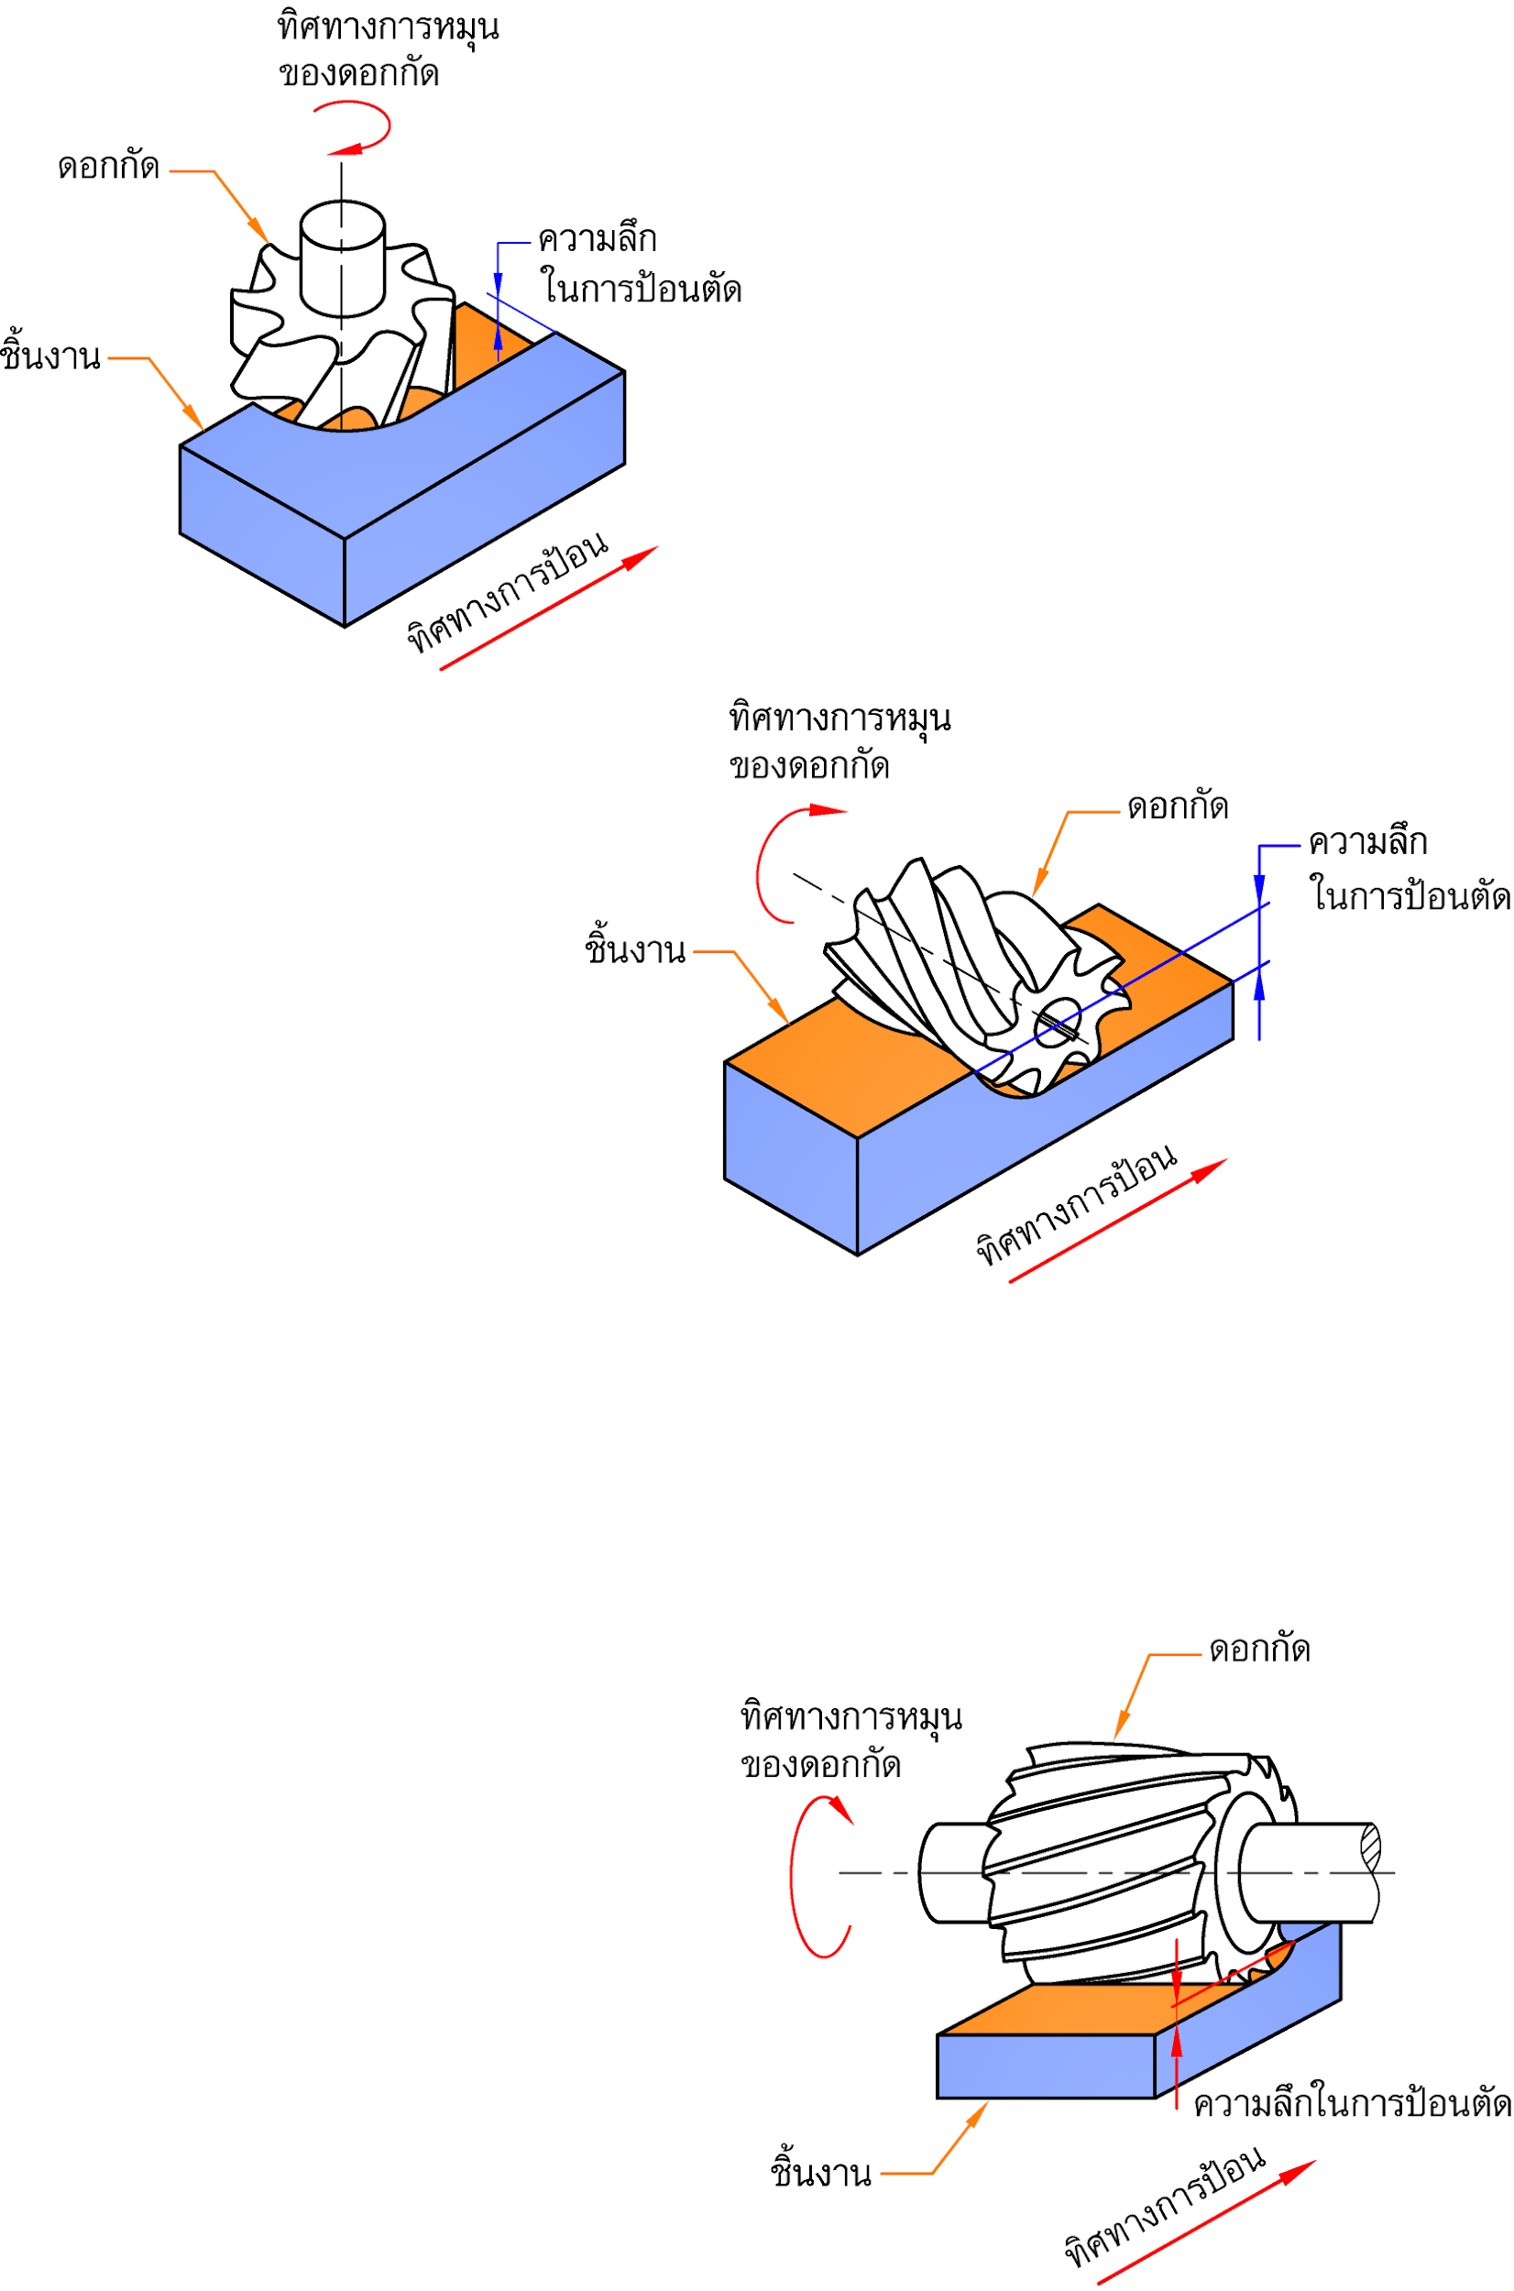 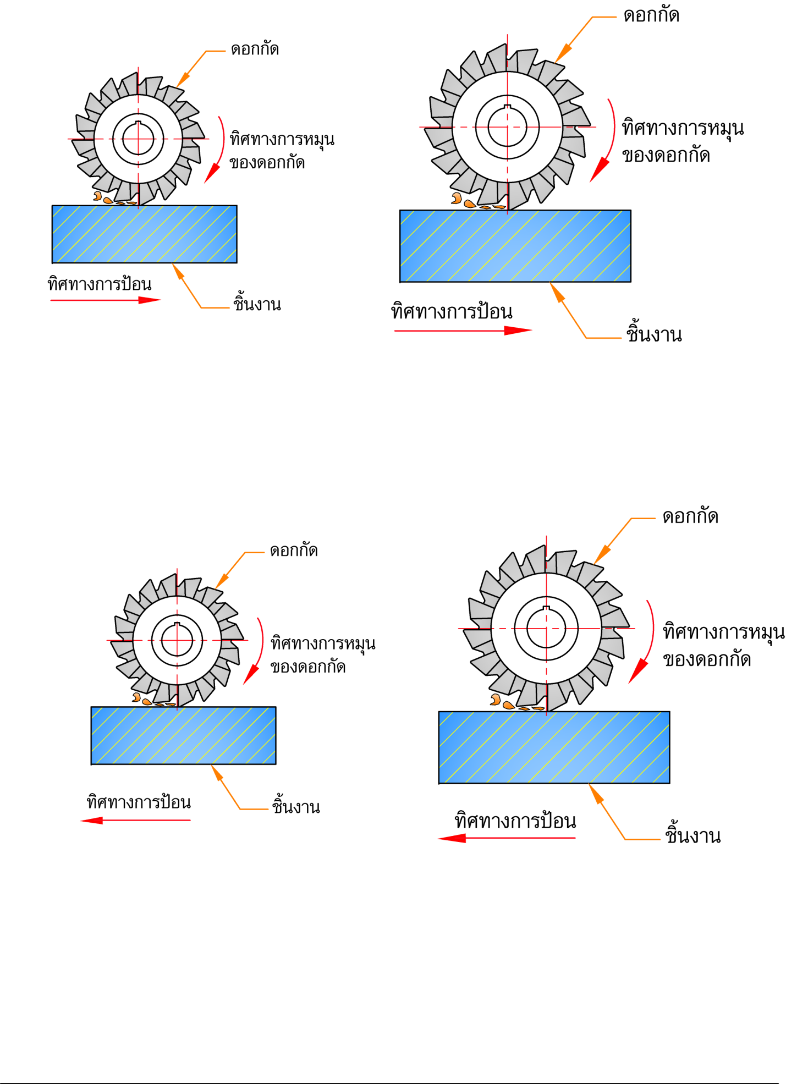

(ก) การตัดเฉือนชิ้นงานของดอกกัด (ข) การตัดเฉือนชิ้นงานของดอกกัด

**รูปที่ 6.1** แสดงหลักการทำงานของเครื่องกัดเพลานอน

(*ที่มา:* จิตรา ลืออุโฆษกุล, 2564)

**1.2 ทิศทางการป้อนตัดชิ้นงานของเครื่องกัดเพลานอน**

เครื่องกัดเพลานอนมีทิศทางการป้อนตัดเฉือนชิ้นงาน 2 ลักษณะดังนี้

**1.2.1 การป้อนตัดทวนทิศทางการหมุนของดอกกัด (Conventional or Up Milling)** การป้อนตัดลักษณะนี้คมตัดของดอกกัดจะเริ่มตัดเฉือนชิ้นงานจากเบา และเพิ่มความหนาขึ้นเรื่อย ๆ จนกระทั่งถึงความลึกของการป้อนตัดที่กำหนดไว้ ทำให้เกิดแรงต้านจากชิ้นงานและต้องใช้แรงตัดเฉือนมาก ดังนั้นการจับยึดชิ้นงานจึงต้องมั่นคงและแข็งแรงเพื่อป้องกันไม่ให้ชิ้นงานถูกดอกกัดงัดตาม ทิศทางการหมุนของดอกกัด

**1.2.2 การป้อนตัดตามทิศทางการหมุนของดอกกัด (Climb or Down Milling)** การป้อนตัดลักษณะนี้คมตัดของดอกกัดจะเริ่มตัดเฉือนชิ้นงานจากหนาแล้วลดความหนาลงเรื่อย ๆ จนกระทั่งถึงความลึกที่ป้อนตัดกำหนดไว้ แรงที่เกิดจากการหมุนดอกกัดและแรงจากการป้อนตัดจะกดชิ้นงานลงแน่นกับพื้นโต๊ะงาน ดังนั้นการจับยึดชิ้นงานจึงมั่นคงแข็งแรงมากกว่าในกรณีการป้อนตัดทวนทิศทางการหมุนของดอกกัด

การป้อนตัดทั้ง 2 ลักษณะที่กล่าวมานี้ถ้าพิจารณาด้านคุณภาพของผิวงาน กล่าวคือ การป้อนตัดตามทิศทางการหมุนของดอกกัดจะได้คุณภาพของผิวงานที่ละเอียดมากกว่าการป้อนตัดทวนทิศทางการหมุนของดอกกัด

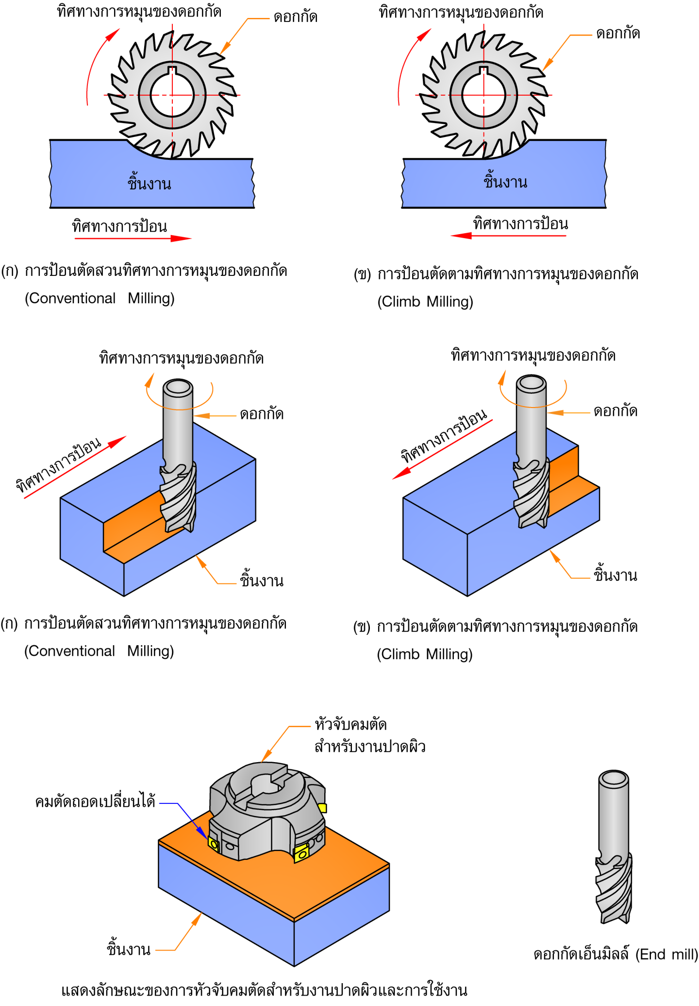

(ก) การป้อนตัดทวนทิศทางการหมุนของดอกกัด (ข) การป้อนตัดตามทิศทางการหมุนของดอกกัด

**รูปที่ 6.2** แสดงทิศทางการป้อนตัดของดอกกัดเพลานอน

(*ที่มา:* จิตรา ลืออุโฆษกุล, 2564)

**1.3 ชนิดของเครื่องกัดเพลานอน**

เครื่องกัดเพลานอนจำแนกออกเป็น 4 ชนิดดังนี้

1.3.1 เครื่องกัดเพลานอนแบบธรรมดา (Plan Knee and Column Milling Machine)

1.3.2 เครื่องกัดเพลานอนแบบเอนกประสงค์ (Horizontal Universal Knee and Column Milling Machine)

1.3.3 เครื่องกัดสำหรับงานผลิต (Manufacturing Type Milling Machine) เครื่องกัดชนิดนี้ใช้สำหรับการผลิตเฉพาะอย่างเพื่อให้สามารถทำงานได้อย่างรวดเร็ว เช่น เครื่องกัดเกลียวและเครื่องกัดเฟือง เป็นต้น

1.3.4 เครื่องกัดซีเอ็นซี (CNC Milling Machine)

**1.4 ส่วนประกอบและหน้าที่การใช้งานของเครื่องกัดเพลานอนแบบธรรมดา**

เครื่องกัดเพลานอนแบบธรรมดามีส่วนประกอบสำคัญและหน้าที่การใช้งานดังต่อไปนี้

**1.4.1 ฐานเครื่อง (Base)** ทำจากเหล็กหล่อที่ใช้รองรับน้ำหนักของเครื่องกัดทั้งหมด ภายในฐานเครื่องใช้เป็นที่เก็บน้ำหล่อเย็น นอกจากนี้ฐานเครื่องยังใช้สำหรับติดตั้งเครื่องกัดบนพื้นของโรงงานหรืออาจมีฐานรองเครื่องเพื่อความสะดวกในการติดตั้งและปรับระดับ

**1.4.2 โครงเครื่อง (Column)** ทำหน้าที่รองรับและติดตั้งส่วนต่าง ๆ ของเครื่องกัด เช่น คานยื่น แคร่เลื่อนและแท่นเลื่อน เป็นต้น โครงเครื่องกัดส่วนใหญ่จะเป็นชิ้นส่วนเดียวกันกับฐานเครื่องและผลิตจากเหล็กหล่อเพื่อให้มีความแข็งแรง ไม่สั่นสะเทือนขณะใช้งาน ส่วนด้านหน้าของโครงเครื่องจะเป็นร่องหางเหยี่ยวที่ใช้รองรับการเลื่อนขึ้น-ลงในแนวตั้งของแท่นเลื่อน

**1.4.3 คานยื่น (Over Arm)** เป็นส่วนประกอบที่ติดตั้งอยู่ด้านบนสุดของโครงเครื่องทำหน้าที่เป็นตัวจับยึดเพลาจับดอกกัดและสามารถเลื่อนไป-กลับตามความยาวของเพลาจับดอกกัดได้



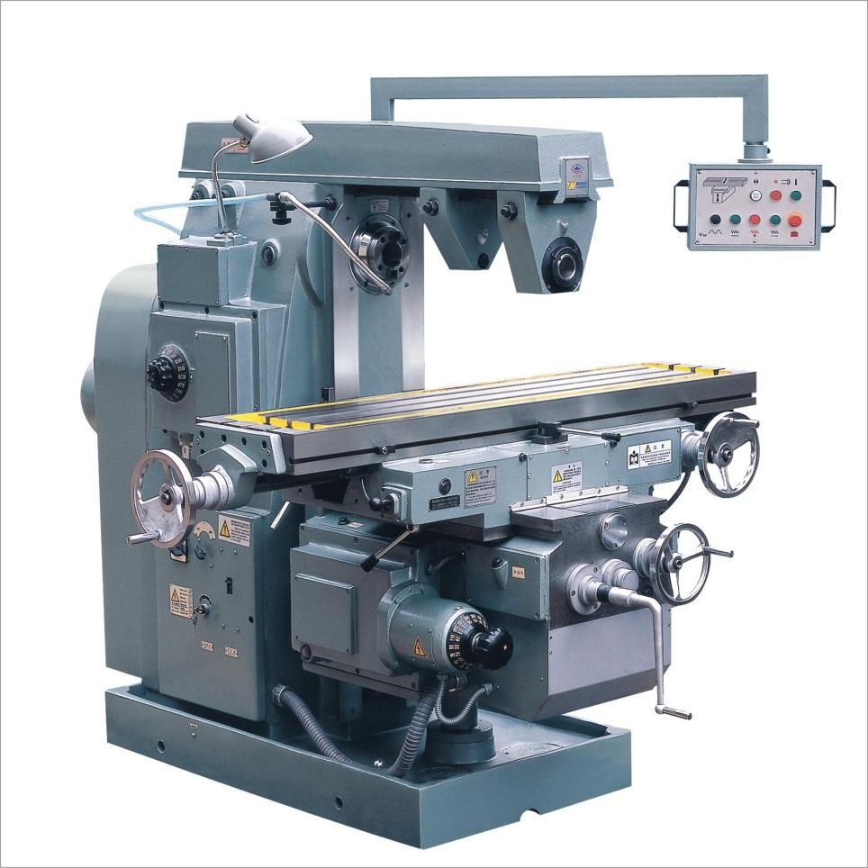

**รูปที่ 6.3** แสดงส่วนประกอบของเครื่องกัดเพลานอนแบบธรรมดา

(ที่มา: http://www.mechanicalbooster.com/, เข้าถึงเมื่อ 30 มีนาคม 2564)

**1.4.4 โต๊ะงาน (Table)** ติดตั้งอยู่ด้านบนของแคร่เลื่อน ทำหน้าที่จับยึดชิ้นงานหรืออุปกรณ์ช่วยจับยึดอย่างอื่น เช่น ปากกาจับงานและหัวแบ่ง เป็นต้น สามารถเคลื่อนที่ไป-กลับตามความแนวยาว เคลื่อนที่เข้า-ออกตามขวางและขึ้น-ลงในแนวตั้งได้ โต๊ะงานของเครื่องกัดจะทำร่องที-สล็อตไว้ด้านบนเพื่อใช้สอดที-โบลท์ช่วยในการจับยึด

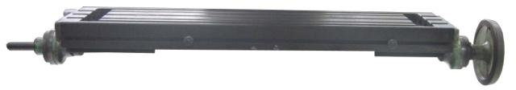 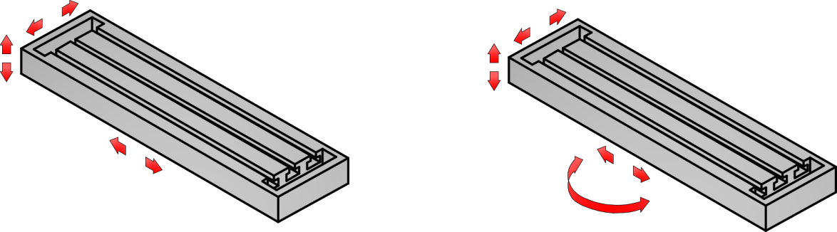

(ก) โต๊ะงานของเครื่องกัด (ข) การเคลื่อนที่ของโต๊ะงานเครื่องกัด

**รูปที่ 6.4** แสดงลักษณะโต๊ะงานของเครื่องกัดเพลานอน

(*ที่มา:* จิตรา ลืออุโฆษกุล, 2564)

**1.4.5 แท่นเลื่อน (Knee)** ติดตั้งอยู่ด้านหน้าของโครงเครื่อง ทำหน้าที่รองรับแคร่เลื่อน

สามารถเลื่อนขึ้น-ลงในแนวตั้งตามร่องหางเหยี่ยวของโครงเครื่องได้

**1.4.6 แคร่เลื่อน (Saddle)** ติดตั้งอยู่ด้านบนของแท่นเลื่อน ทำหน้าที่รองรับโต๊ะงานและใช้เลื่อนโต๊ะงานให้เคลื่อนที่ซ้าย-ขวาตามยาวและเลื่อนเข้า-ออกตามขวางของหน้าโครงเครื่องตามร่องหางเหยี่ยวของแท่นเลื่อนได้

**1.4.7** **เพลาเครื่องกัด** **(Spindle)** มีลักษณะเป็นเพลากลวงมีรูเรียวด้านในเพื่อใช้ประกอบหรือจับยึดเพลาจับดอกกัดให้หมุนด้วยความเร็วรอบตามที่ปรับตั้งไว้

**1.4.8 ตัวประคองเพลาจับยึดดอกกัด (Arbor Support)** ทำหน้าที่ประคองหรือรองรับเพลาจับยึดดอกกัดไม่ให้สั่นสะเทือนหรือคดงอในขณะที่ดอกกัดกำลังหมุนตัดเฉือนชิ้นงาน สามารถเลื่อนเข้า-ออกได้ตามร่องหางเหยี่ยวของคานยื่น การใช้งานจะประกอบตัวประคองเพลาจับยึดดอกกัดเข้ากับร่องห่างเหยี่ยวของคานยื่นโดยอาจใช้ 2 ตัว คือ ตัวรองตัวใน (Inner Support) และตัวรองตัวนอก (Outer Support) ในกรณีที่ต้องการตัดลึกชิ้นงานครั้งละมาก ๆ

**1.4.9 สกรูรองรับแท่นเลื่อน (Vertical Screw Support)** ทำหน้าที่รองรับน้ำหนักและขับแท่นเลื่อน แคร่เลื่อนและโต๊ะงานในเคลื่อนที่ขึ้น-ลงในแนวตั้ง นอกจากนี้ยังช่วยรับแรงกระแทกในขณะเครื่องดอกกัดกำลังตัดเฉือนชิ้นงาน

**1.4.10 สวิตช์ควบคุม (Control Switch)** ทำหน้าที่ควบคุมการทำงานของเครื่องกัดและทิศทางการหมุนของเพลาเครื่องกัด เป็นต้น

**1.4.11 มือหมุนแท่นเลื่อน (Vertical Hand Feed Crank)** ใช้หมุนเพื่อให้แท่นเลื่อนเคลื่อนที่ขึ้น-ลงในแนวตั้งโดยมีขีดสเกลเพื่อระบุระยะการเคลื่อนที่

**1.4.12 มือหมุนแคร่เลื่อน (Cross Feed Hand Wheel)** ใช้หมุนเพื่อให้แคร่เลื่อนเคลื่อนที่เข้า-ออกตามแนวขวางโดยมีขีดสเกลเพื่อบอกระยะการเคลื่อนที่

**1.4.13 มือหมุนโต๊ะงาน (Table Hand Wheel)** ใช้หมุนเพื่อให้โต๊ะงานเคลื่อนที่

**1.4.14 มือหมุนปรับความเร็วรอบ (Speed Change Hand Wheel)** ใช้หมุนเพื่อปรับความเร็วรอบของเพลาเครื่องกัด

**1.5 ส่วนประกอบและหน้าที่การใช้งานของเครื่องกัดเพลานอนแบบเอนกประสงค์**

เครื่องกัดเพลานอนแบบเอนกประสงค์มีส่วนประกอบและหน้าที่สำคัญเหมือนกับเครื่องกัดเพลานอนแบบธรรมดา แตกต่างกันเฉพาะแคร่เลื่อนของเครื่องกัดเพลานอนแบบธรรมดาไม่สามารถปรับเอียงมุมได้ แต่แคร่เลื่อนของเครื่องกัดเพลานอนแบบเอนกประสงค์ สามารถหมุนเพื่อปรับมุมเอียงของ โต๊ะงานได้โดยมีขีดสเกลปรับมุมเอียงของโต๊ะงานที่ด้านบนของแคร่เลื่อน ดังรูปที่ 6.5



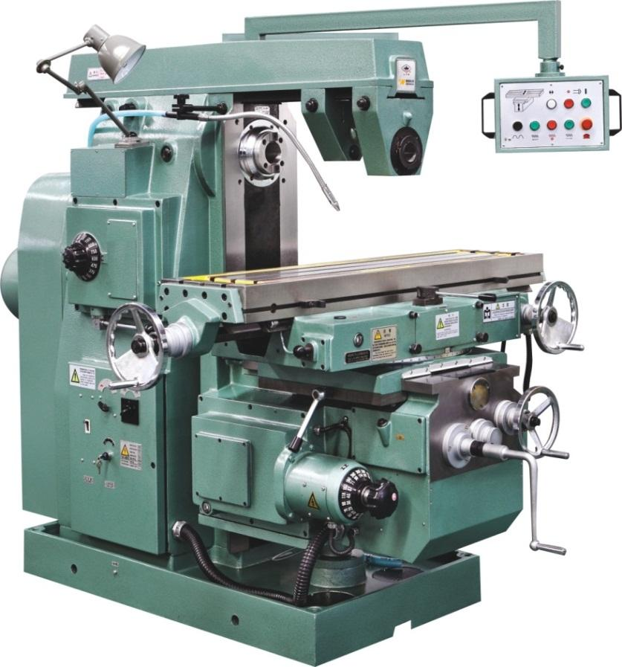



**รูปที่ 6.5** แสดงส่วนประกอบของเครื่องกัดเพลานอนแบบเอนกประสงค์

(ที่มา: http://www.mechanicalbooster.com/, เข้าถึงเมื่อ 30 มีนาคม 2564)

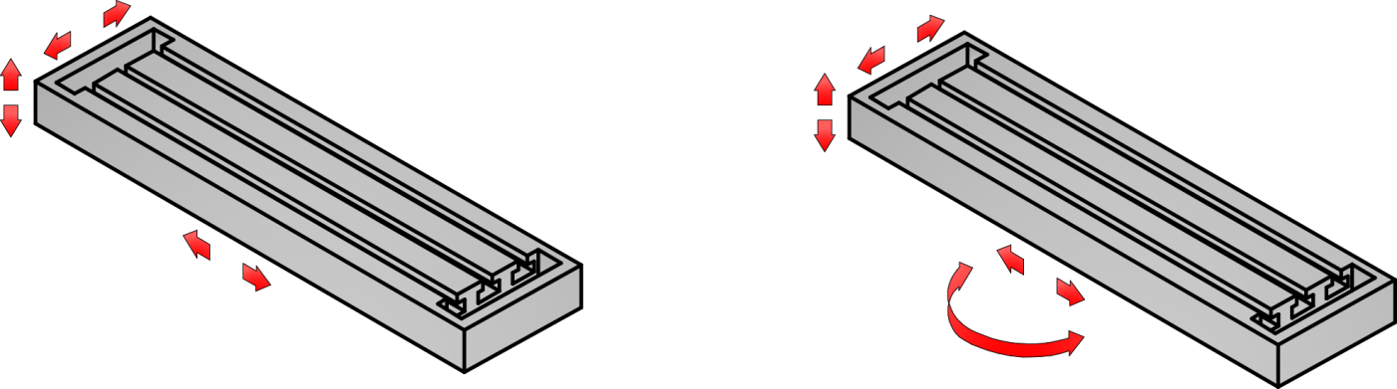

**รูปที่ 6.6** แสดงลักษณะการเคลื่อนที่ของโต๊ะงานเครื่องกัดเพลานอนแบบเอนกประสงค์

(*ที่มา:* จิตรา ลืออุโฆษกุล, 2564)

**1.6 ขั้นตอนการใช้งานเครื่องกัดเพลานอน**

เครื่องกัดเพลานอนแบบธรรมดาและเครื่องกัดเพลานอนแบบเอนกประสงค์มีขั้นตอนการใช้งานดังนี้

1.เตรียมเครื่องมือ-อุปกรณ์ อุปกรณ์ที่ใช้กับเครื่องกัด และชิ้นงานให้พร้อม

2. ตรวจสอบสภาพความพร้อมของเครื่องกัด หากชำรุดให้ทำการซ่อมบำรุงก่อนใช้งาน

3. จับยึดชิ้นงานด้วยปากกาจับงานหรืออุปกรณ์ช่วยจับยึดบนโต๊ะงานของกัด

4. ประกอบเพลาจับยึดดอกกัดเข้ากับเพลาเครื่อง

5. จับยึดดอกกัดเข้ากับเพลาจับยึดดอกกัด แล้วใช้ตัวประคองเพลาจับดอกกัดรองรับ

6. ปรับความเร็วรอบของเครื่องกัดตามที่คำนวณได้

7. เปิดสวิตช์ให้เพลาเครื่องกัดหมุน

8. ปฏิบัติงานกัดขึ้นรูปชิ้นงานตามแบบงานจนแล้วเสร็จ

9. ตรวจสอบขนาดชิ้นงานตามแบบงาน

10. ทำความสะอาดเครื่องกัด เครื่องมือ-อุปกรณ์ที่ใช้ในการปฏิบัติงาน

**1.7 การบำรุงรักษาเครื่องกัดเพลานอน**

1. ตรวจสอบระบบไฟฟ้า จุดต่อสายไฟฟ้าให้อยู่ในสภาพที่พร้อมใช้งาน

2. ตรวจสอบมอเตอร์โดยการฟังเสียงของมอเตอร์ขณะหมุนมีเสียงดังผิดปกติหรือไม่

3. หยอดน้ำมันหล่อลื่นตามจุดที่มีการเคลื่อนที่ของชิ้นส่วนก่อนใช้งานทุกครั้ง

4. เปลี่ยนถ่ายน้ำหล่อเย็นทุกสัปดาห์หรือตามคำแนะนำในคู่มือ

5. เมื่อเลิกใช้งานให้ทำความสะอาดแล้วชโลมน้ำมันบาง ๆ ที่ชิ้นส่วนที่ทำจากเหล็กกล้าเช่น โต๊ะงาน ร่องหางเหยี่ยวและผิวด้านบนของแท่นเลื่อนเพื่อป้องกันสนิม เป็นต้น

6. ทำการตรวจสอบและบำรุงรักษาเครื่องกัดอย่างสม่ำเสมอ ตามคำแนะนำในคู่มือ

**2. เครื่องกัดเพลาตั้ง**

**2.1 หลักการทำงานของเครื่องกัดเพลาตั้ง**

เครื่องกัดเพลาตั้ง (Vertical Milling Machine) มีหลักการทำงาน คือ เมื่อเปิดสวิตช์ควบคุมจะทำให้มอเตอร์ขับหมุนแล้วส่งกำลังไปยังเพลาเครื่องที่ใช้จับดอกกัด เมื่อเพลาของเครื่องหมุนก็จะทำให้ดอกกัดหมุนตามไปด้วย จากนั้นเลื่อนโต๊ะงานที่ใช้จับยึดชิ้นงานให้เคลื่อนที่เข้าหาดอกกัดเพื่อตัดเฉือนชิ้นงาน

 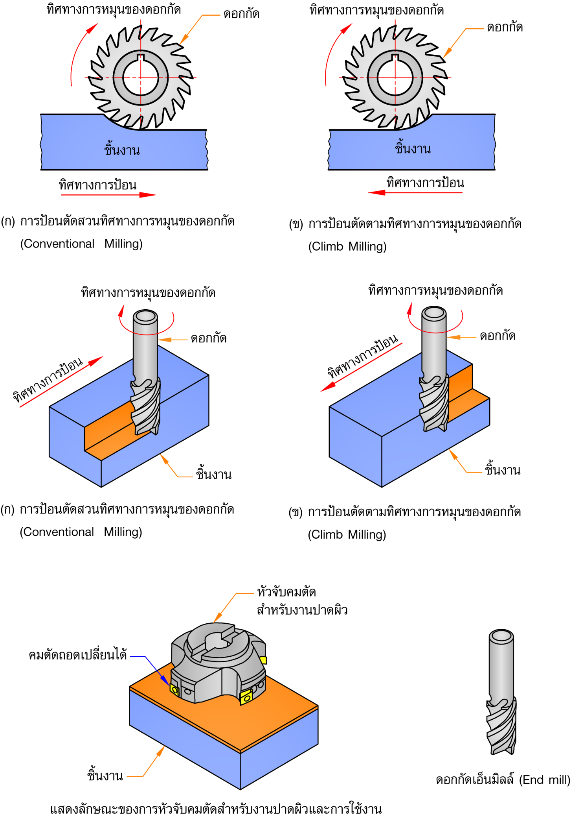

(ก) การตัดเฉือนชิ้นงานของดอกกัด (ข) การตัดเฉือนชิ้นงานของดอกกัด

**รูปที่ 6.7** แสดงหลักการทำงานของเครื่องกัดเพลาตั้ง

(*ที่มา:* จิตรา ลืออุโฆษกุล, 2564)

จากรูปที่ 6.7 ดอกกัดถูกจับยึดในแนวตั้ง ดังนั้นคมตัดของดอกกัดจะตัดเฉือนชิ้นงานได้เศษโลหะหนาเกือบเท่า ๆ กันและขณะตัดเฉือนก็ไม่มีแรงกระแทกมากนัก ทำให้ผิวชิ้นงานที่ได้เรียบมากกว่าการกัดด้วยเครื่องกัดเพลานอน

**2.2 ชนิดของเครื่องกัดเพลาตั้ง**

เครื่องกัดเพลาตั้งจำแนกออกเป็น 2 ชนิดดังนี้

2.2.1 เครื่องกัดเพลาตั้งแบบมาตรฐาน (Standard Vertical Milling Machine or Vertical Knee Type Milling Machine)

2.2.2 เครื่องกัดเพลาตั้งแบบคานยื่น (Ram type or Turret type Milling Machine)

**2.3 ส่วนประกอบและหน้าที่การใช้งานของเครื่องกัดเพลาตั้ง**

เครื่องกัดเพลาตั้งแบบมาตรฐานและเครื่องกัดเพลาตั้งแบบคานยื่นมีส่วนประกอบสำคัญและหน้าที่การใช้งานดังรูปที่ 6.8-6.9 โดยมีรายละเอียดดังนี้

**2.3.1 ฐานเครื่อง (Base)** ทำหน้าที่รองรับน้ำหนักของเครื่องกัดทั้งหมดและภายในฐานเครื่องกัดใช้เป็นที่เก็บน้ำหล่อเย็น

**2.3.2 โครงเครื่อง (Column)** ทำหน้าที่รองรับและติดตั้งส่วนต่าง ๆ ของเครื่องกัด เช่น ชุดหัวเครื่อง แคร่เลื่อนและแท่นเลื่อน เป็นต้น โครงเครื่องกัดส่วนใหญ่จะเป็นชิ้นส่วนเดียวกันกับฐานเครื่องและผลิตจากเหล็กหล่อเพื่อให้มีความแข็งแรง ไม่สั่นสะเทือนขณะใช้งาน ส่วนด้านหน้าของโครงเครื่องจะเป็นร่องหางเหยี่ยวที่ใช้รองรับการเลื่อนขึ้น-ลงในแนวตั้งของแท่นเลื่อน

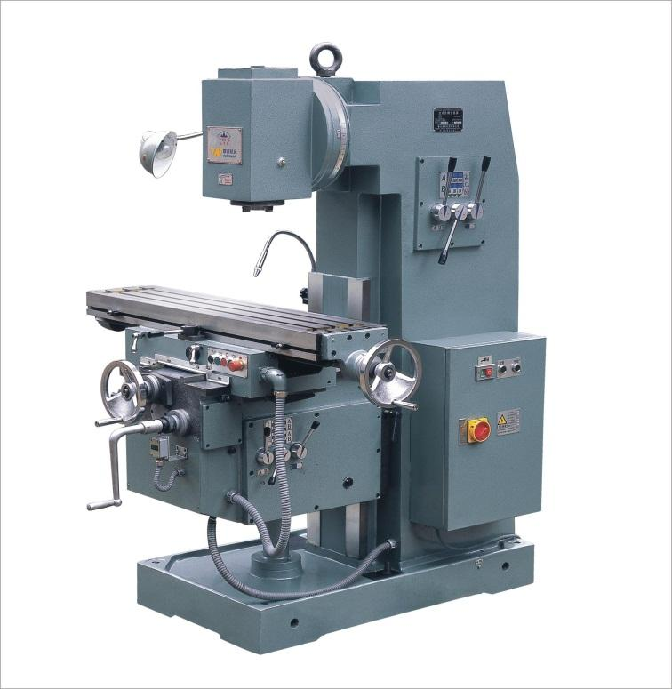

**รูปที่ 6.8** แสดงส่วนประกอบของเครื่องกัดเพลาตั้งแบบมาตรฐาน

(ที่มา: http://www.mechanicalbooster.com/, เข้าถึงเมื่อ 30 มีนาคม 2564)

**2.3.3 แท่นเลื่อน (Knee)** ติดตั้งอยู่ด้านหน้าของโครงเครื่อง ทำหน้าที่รองรับแคร่เลื่อนและโต๊ะงาน สามารถเคลื่อนที่ขึ้น-ลงในแนวตั้งตามร่องหางเหยี่ยวของโครงเครื่องได้

**2.3.4 แคร่เลื่อน (Saddle)** ติดตั้งอยู่ด้านบนของแท่นเลื่อน ทำหน้าที่รองรับโต๊ะงานและใช้เลื่อนโต๊ะงานให้เคลื่อนที่ซ้าย-ขวาตามยาวและเลื่อนเข้า-ออกตามขวางของหน้าโครงเครื่องตามร่องหางเหยี่ยวของแท่นเลื่อนได้

**2.3.5 โต๊ะงาน (Table)** ติดตั้งอยู่ด้านบนของแคร่เลื่อน ทำหน้าที่จับยึดชิ้นงานหรืออุปกรณ์ช่วยจับยึดอย่างอื่น เช่น ปากกาจับงานและหัวแบ่ง เป็นต้น สามารถเคลื่อนที่ไป-กลับตามความแนวยาว เคลื่อนที่เข้า-ออกตามขวางและขึ้น-ลงในแนวตั้งได้ โต๊ะงานของเครื่องกัดจะทำร่องที-สล็อตไว้ด้านบนเพื่อใช้สอดที-โบลท์ช่วยในการจับยึด

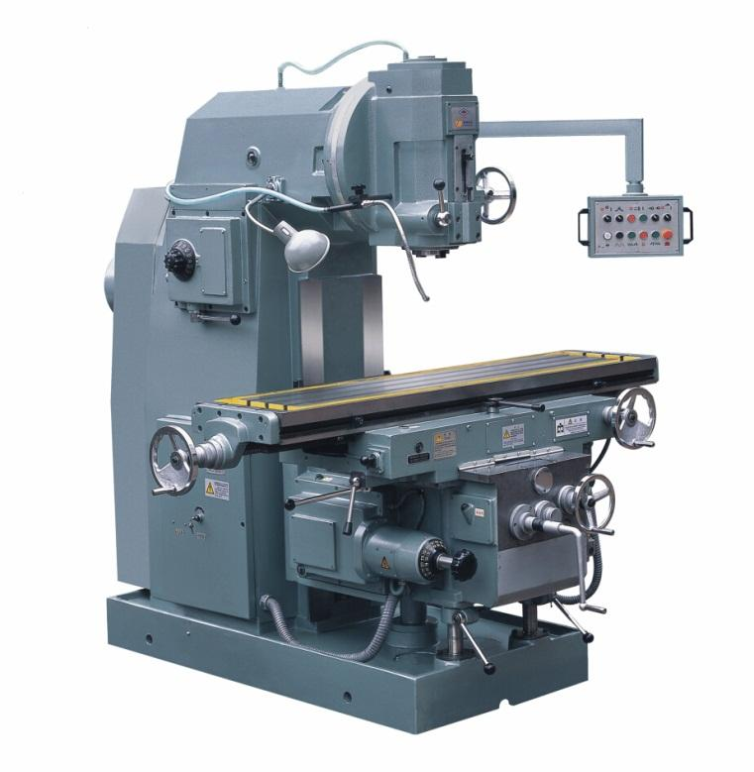

**รูปที่ 6.9** แสดงส่วนประกอบของเครื่องกัดเพลาตั้งแบบมาตรฐาน

(ที่มา: http://www.mechanicalbooster.com/, เข้าถึงเมื่อ 30 มีนาคม 2564)

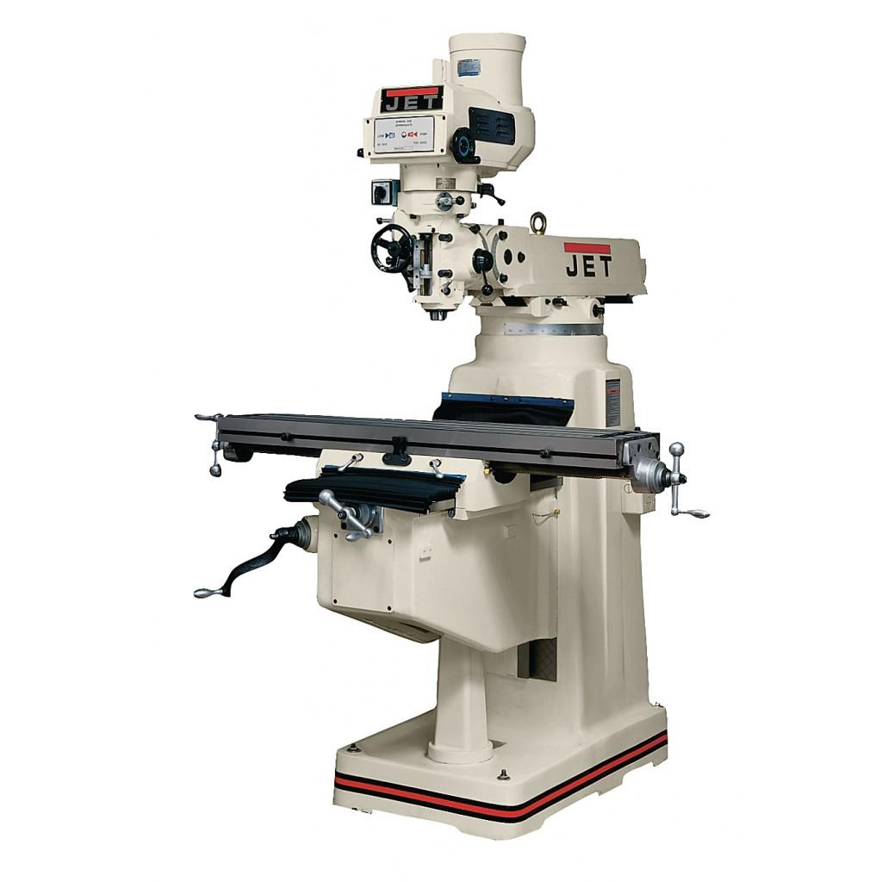

**รูปที่ 6.10** แสดงส่วนประกอบของเครื่องกัดเพลาตั้งแบบคานยื่น

(*ที่มา:* https://blueandgreytoday.com/, เข้าถึงเมื่อ 30 มีนาคม 2564)

**2.3.6 คานยื่น (Over Arm)** ติดตั้งอยู่ที่ส่วนบนของโครงเครื่องเพื่อใช้สำหรับการติดตั้งชุดหัวเครื่องกัดและมอเตอร์ สามารถเลื่อนออกมาด้านหน้าและถอยกลับได้

**2.3.7 ชุดหัวเครื่อง (Vertical Head)** ติดตั้งอยู่ด้านหน้าของแคร่เลื่อน ใช้สำหรับปรับตั้งความเร็วรอบของเพลาเครื่องกัด

**2.3.8 มอเตอร์ (Motor)** ทำหน้าที่เป็นต้นกำลังขับเพลาของเครื่อง

**2.3.9 สวิตช์ควบคุม (Control Switch)** ทำหน้าที่ควบคุมการทำงานของเครื่องกัด

**2.3.10 สกรูรองรับแท่นเลื่อน (Vertical Screw Support)** ทำหน้าที่รองรับน้ำหนักและขับแท่นเลื่อน แคร่เลื่อนและโต๊ะงานในการเคลื่อนที่ขึ้น-ลงในแนวตั้ง

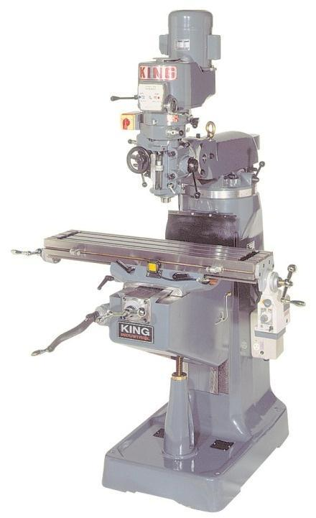

**รูปที่ 6.11** แสดงส่วนประกอบของเครื่องกัดเพลาตั้งแบบคานยื่น

(*ที่มา:* https://blueandgreytoday.com/, เข้าถึงเมื่อ 30 มีนาคม 2564)

**2.3.11 เพลาเครื่อง (Spindle)** มีลักษณะเป็นเพลากลวงมีรูเรียวด้านในเพื่อใช้ประกอบเพลาจับยึดดอกกัดหรือหัวจับดอกกัดให้หมุนด้วยความเร็วรอบตามที่ปรับตั้งไว้

**2.3.12 มือหมุนโต๊ะงาน (Table Hand Wheel)** ใช้หมุนเพื่อให้โต๊ะงานเคลื่อนที่

**2.3.13 มือหมุนแท่นเลื่อน (Vertical Hand Feed Crank)** ใช้หมุนเพื่อให้แท่นเลื่อนเคลื่อนที่ขึ้น-ลงในแนวตั้งโดยมีขีดสเกลเพื่อระบุระยะการเคลื่อนที่

**2.3.14 มือหมุนแคร่เลื่อน (Cross Feed Hand Wheel)** ใช้หมุนเพื่อให้แคร่เลื่อนเคลื่อนที่เข้า-ออกตามแนวขวางโดยมีขีดสเกลเพื่อระบุระยะการเคลื่อนที่

**2.3.15 มือหมุนป้อน (Spindle Hand Wheel)** ใช้หมุนเพื่อให้เพลาเครื่องกัดเคลื่อนที่ขึ้น-ลงในแนวตั้งโดยมีขีดสเกลเพื่อบอกระยะการเคลื่อนที่

**2.4 ขั้นตอนการใช้งานเครื่องกัดเพลาตั้ง**

1.เตรียมเครื่องมือ-อุปกรณ์ อุปกรณ์ที่ใช้กับเครื่องกัดและชิ้นงานให้พร้อม

2. ตรวจสอบสภาพความพร้อมของเครื่องกัด หากชำรุดให้ทำการซ่อมบำรุงก่อนใช้งาน

3. จับยึดชิ้นงานด้วยปากกาจับงานหรืออุปกรณ์ช่วยจับยึดบนโต๊ะงานของกัด

4. ประกอบเพลาจับยึดดอกกัดเข้ากับเพลาเครื่อง

5. จับยึดดอกกัดเข้ากับเพลาจับยึดดอกกัด

6. ปรับความเร็วรอบของเครื่องกัดตามที่คำนวณได้

7. เปิดสวิตช์ให้เพลาเครื่องกัดหมุน

8. ปฏิบัติงานกัดขึ้นรูปชิ้นงานตามแบบงานจนกระทั่งแล้วเสร็จ

9. ตรวจสอบขนาดชิ้นงานตามแบบงาน

10. ทำความสะอาดเครื่องกัด เครื่องมือ-อุปกรณ์ที่ใช้ในการปฏิบัติงาน

**2.5 การบำรุงรักษาเครื่องกัดเพลาตั้ง**

1. ตรวจสอบระบบไฟฟ้า จุดต่อสายไฟฟ้าให้อยู่ในสภาพที่สมบูรณ์ตลอดเวลา

2. ตรวจสอบมอเตอร์ โดยการฟังเสียงของมอเตอร์ขณะหมุนมีเสียงดังผิดปกติหรือไม่

3. หยอดน้ำมันหล่อลื่นตามจุดที่มีการเคลื่อนที่ของชิ้นส่วนก่อนใช้งานทุกครั้ง

4. เปลี่ยนถ่ายน้ำหล่อเย็นทุกสัปดาห์หรือตามคำแนะนำในคู่มือ

5. เมื่อเลิกใช้งานให้ทำความสะอาดแล้วชโลมน้ำมันบาง ๆ ที่ชิ้นส่วนที่ทำจากเหล็กกล้าเช่น โต๊ะงาน ร่องหางเหยี่ยวและผิวด้านบนของแท่นเลื่อนเพื่อป้องกันสนิม เป็นต้น

6. ทำการตรวจสอบและบำรุงรักษาเครื่องกัดอย่างสม่ำเสมอ ตามคำแนะนำในคู่มือ

**3. เครื่องกัดเอนกประสงค์เพลานอนและเพลาตั้ง (Universal Horizontal and**

**Vertical Milling Machine)**

**3.1 หลักการทำงานของเครื่องกัดเอนกประสงค์เพลานอนและเพลาตั้ง**

เครื่องกัดชนิดนี้มีหลักการทำงานคล้ายกับเครื่องกัดเพลานอน และเครื่องกัดเพลาตั้ง กล่าวคือ เป็นเครื่องกัดชนิดที่มีเพลาสำหรับจับยึดดอกกัด 2 เพลา คือ เพลานอนและเพลาตั้งอยู่ในเครื่องเดียว

**3.2 ส่วนประกอบและหน้าที่การใช้งานของเครื่องกัดเอนกประสงค์เพลานอนและเพลาตั้ง**

เครื่องกัดเอนกประสงค์เพลานอนและเพลาตั้งมีส่วนประกอบสำคัญ และหน้าที่การใช้งานเหมือนกับเครื่องกัดเพลานอนและเพลาตั้งดังรูปที่ 6.12-6.13 โดยมีรายละเอียดดังนี้

**3.2.1 ฐานเครื่อง (Base)** ทำหน้าที่รองรับน้ำหนักของเครื่องกัดทั้งหมดและภายในฐานเครื่องกัดใช้เป็นที่เก็บน้ำหล่อเย็น

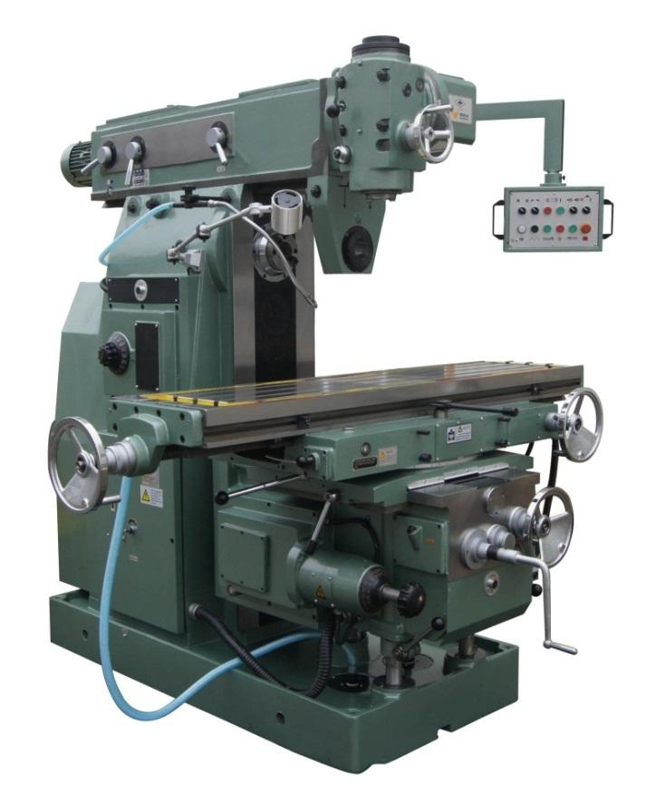

**รูปที่ 6.12** แสดงส่วนประกอบของเครื่องกัดเอนกประสงค์เพลานอนและเพลาตั้ง

(*ที่มา:* https://www.yashmachine.com/, เข้าถึงเมื่อ 30 มีนาคม 2564)

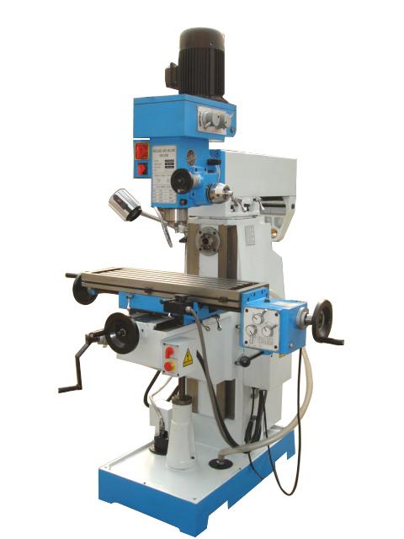

**รูปที่ 6.13** แสดงส่วนประกอบของเครื่องกัดเอนกประสงค์เพลานอนและเพลาตั้ง

(*ที่มา:* https://www.yashmachine.com/, เข้าถึงเมื่อ 30 มีนาคม 2564)

**3.2.2 โครงเครื่อง (Column)** ทำหน้าที่รองรับส่วนต่าง ๆ ของเครื่อง เช่น ชุดหัวเครื่อง คานยื่น แคร่เลื่อนและแท่นเลื่อน เป็นต้น โครงเครื่องส่วนใหญ่เป็นชิ้นส่วนเดียวกันกับฐานเครื่องและผลิตจากเหล็กหล่อเพื่อให้มีความแข็งแรง ไม่สั่นสะเทือนขณะใช้งาน โดยส่วนด้านหน้าของโครงเครื่อง จะเป็นร่องหางเหยี่ยวที่ใช้รองรับการเลื่อนขึ้น-ลงในแนวตั้งของแท่นเลื่อน

**3.2.3 คานยื่น (Over Arm**) ติดตั้งอยู่ด้านบนของโครงเครื่อง ทำหน้าที่จับยึดหัวชุดเครื่องกัดและมอเตอร์ขับเพลาเครื่องแนวตั้ง

**3.2.4 แท่นเลื่อน (Knee)** ติดตั้งอยู่ด้านหน้าของโครงเครื่อง ทำหน้าที่รองรับแคร่เลื่อนและโต๊ะงาน สามารถเลื่อนขึ้น-ลงในแนวตั้งตามร่องหางเหยี่ยวของโครงเครื่องได้

**3.2.5 แคร่เลื่อน (Saddle)** ติดตั้งอยู่ด้านบนของแท่นเลื่อน ทำหน้าที่รองรับโต๊ะงานสามารถเลื่อนเข้า-ออกตามร่องหางเหยี่ยวของแท่นเลื่อนได้

**3.2.6 ชุดหัวเครื่อง (Head Milling Machine)** ติดตั้งอยู่ด้านหน้าของคานยื่น ทำหน้าที่จับยึดเพลาเครื่องกัดแนวตั้งและขับเคลื่อนให้เพลาเครื่องกัดหมุนด้วยความเร็วรอบตามที่ตั้งไว้

**3.2.7 โต๊ะงาน (Table)** ติดตั้งอยู่ด้านบนของแคร่เลื่อน ทำหน้าที่จับยึดชิ้นงานหรืออุปกรณ์ช่วยจับยึดอย่างอื่น เช่น ปากกาจับงานและหัวแบ่ง เป็นต้น สามารถเคลื่อนที่ไป-กลับตามแนวยาว เคลื่อนที่เข้า-ออกตามขวางและขึ้น-ลงในแนวตั้งได้ โต๊ะงานของเครื่องกัดจะทำร่องที-สล็อตไว้ด้านบนเพื่อใช้สอดที-โบลท์ช่วยในการจับยึด

**3.2.8 สกรูรองรับแท่นเลื่อน (Vertical Screw Support)** ทำหน้าที่รองรับน้ำหนักและขับแท่นเลื่อน แคร่เลื่อนและโต๊ะงานในการเคลื่อนที่ขึ้น-ลงในแนวตั้ง นอกจากนี้ยังช่วยรับแรงกระแทกในขณะเครื่องดอกกัดกำลังตัดเฉือนชิ้นงาน

**3.2.9 เพลาเครื่องกัด (Spindle**) ประกอบด้วย เพลาเครื่องแนวนอนและเพลาเครื่องแนวตั้ง ทำหน้าที่จับยึดหัวจับดอกกัดหรือเพลาจับดอกกัด

**3.2.10 มอเตอร์ (Motor)** ทำหน้าที่เป็นต้นกำลังขับชุดหัวเครื่องและเพลาเครื่อง

**3.2.11 แขนปรับความเร็วรอบ (Speed Change Crank and Dial)** ทำหน้าที่โยกชุดเฟืองทดภายในโครงเครื่องให้ขบกันเพื่อปรับตั้งความเร็วรอบของเพลาเครื่อง

**3.2.12 สวิตช์ควบคุม (Control Switch)** ทำหน้าที่ควบคุมการเปิด-ปิดของเครื่องกัด

**3.2.13 มือหมุนโต๊ะงาน (Table Hand Wheel)** ใช้หมุนเพื่อให้โต๊ะงานเคลื่อนที่ไป-กลับตามแนวยาว

**3.2.14 มือหมุนเพลาเครื่องกัด (Spindle Hand Wheel)** ใช้หมุนเพื่อให้เพลาเครื่องกัดเคลื่อนที่ขึ้น-ลงในแนวตั้งโดยมีขีดสเกลเพื่อระบุระยะการเคลื่อนที่

**3.2.15 มือหมุนแท่นเลื่อน (Vertical Hand Feed Crank)** ใช้หมุนเพื่อให้แท่นเลื่อนเคลื่อนที่ขึ้น-ลงในแนวตั้งโดยมีขีดสเกลเพื่อบอกระยะการเคลื่อนที่

**3.2.16 มือหมุนแคร่เลื่อน (Cross Feed Hand Wheel)** ใช้หมุนเพื่อให้แคร่เลื่อนเคลื่อนที่เข้า-ออกในแนวขวางโดยมีขีดสเกลเพื่อบอกระยะการเคลื่อนที่

**4. เครื่องกัดซีเอ็นซี**

**4.1 หลักการทำงานของเครื่องกัดซีเอ็นซี**

เครื่องกัดซีเอ็นซี (CNC Milling Machine) เป็นเครื่องมือกลที่ใช้คอมพิวเตอร์เข้ามาควบคุม การทำงานโดยวิธีการเขียนโปรแกรมคอมพิวเตอร์หรือที่เรียกว่า “โปรแกรมเอ็นซี (NC Program)” เพื่อให้เครื่องกัดทำงานตามที่โปรแกรมไว้ โดยส่งข้อมูลโปรแกรมเอ็นซีผ่านอุปกรณ์ป้อนข้อมูล (Input Device) เช่น แผงควบคุมของเครื่องกัดซีเอ็นซี คีย์บอร์ดหรือแป้นพิมพ์ (Key Board) ยูเอสบีแฟลชไดรฟ์ (USB Flash Drive) เข้าไปยังชุดควบคุมการทำงานของเครื่อง (Machine Control Unit) เมื่อชุดควบคุมการทำงานของเครื่องอ่านโปรแกรมเอ็นซีแล้วก็จะทำการเปลี่ยนรหัสของโปรแกรมฯ ไปเป็นสัญญาณทางไฟฟ้าเพื่อควบคุมให้มอเตอร์ทำงาน แล้วขับเพลาของเครื่องกัดและเพลาเครื่องที่ใช้จับยึดเครื่องมือตัดให้เคลื่อนที่ไปตามที่โปรแกรมกำหนด ดังรูปที่ 6.14

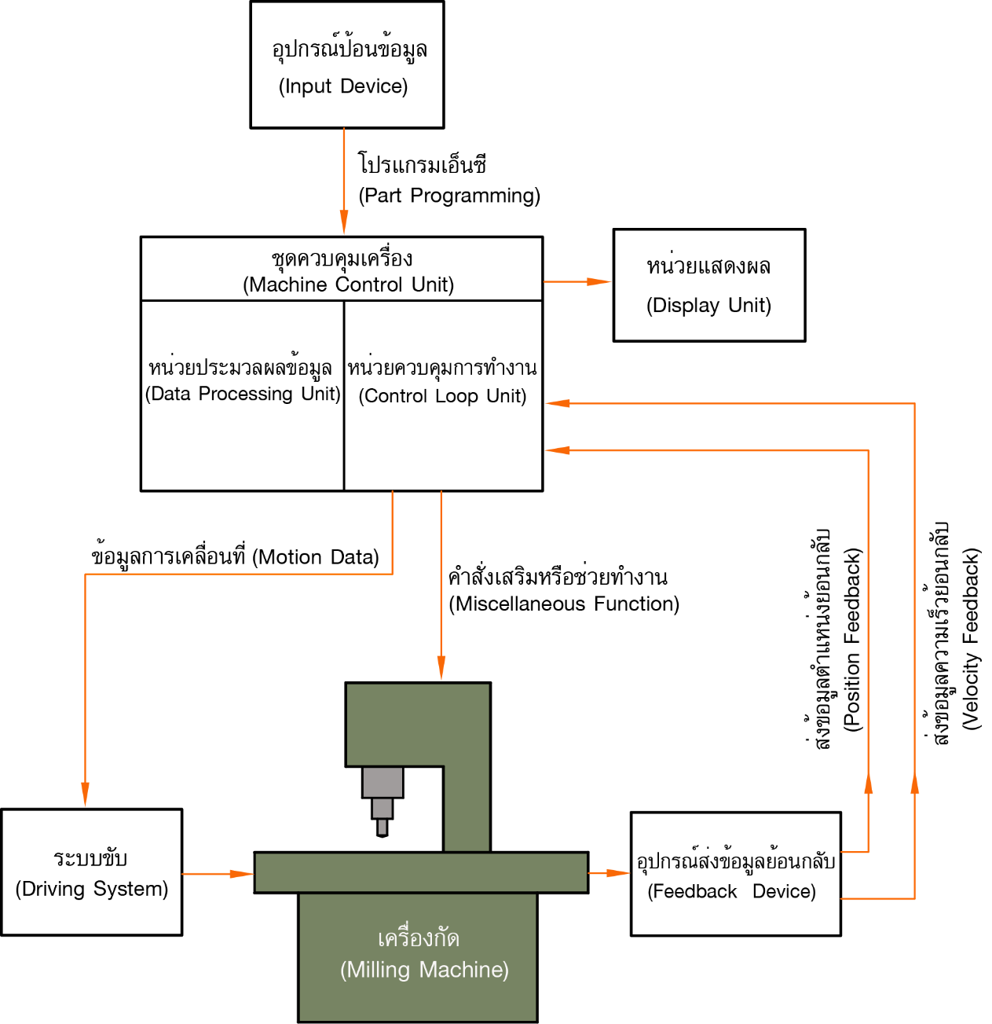

**รูปที่ 6.14** แสดงหลักการทำงานของเครื่องกัดซีเอ็นซี

(*ที่มา:* จิตรา ลืออุโฆษกุล, 2564)

**4.2 ส่วนประกอบและหน้าที่การใช้งานของเครื่องกัดซีเอ็นซี**

เครื่องกัดซีเอ็นซีมีส่วนประกอบสำคัญและหน้าที่การใช้งานดังนี้

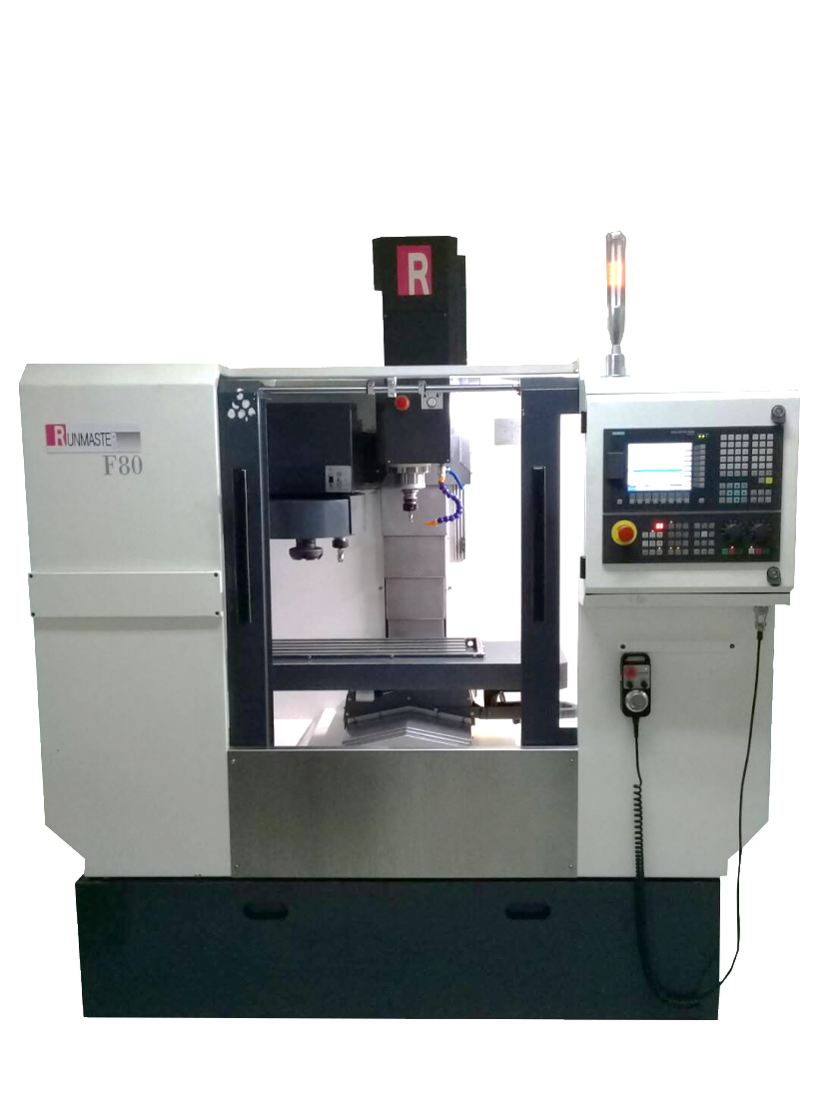

**รูปที่ 6.15** แสดงส่วนประกอบของเครื่องกัดซีเอ็นซี

(*ที่มา:* จิตรา ลืออุโฆษกุล, 2564)

**4.2.1 ชุดหัวเครื่อง (Head Milling Machine)** ทำหน้าที่จับยึดเพลาเครื่องกัดซึ่งใช้ประกอบเพลาจับดอกกัดหรือหัวจับดอกกัด และขับให้เพลาเครื่องกัดหมุนตามความเร็วรอบที่ต้องการ

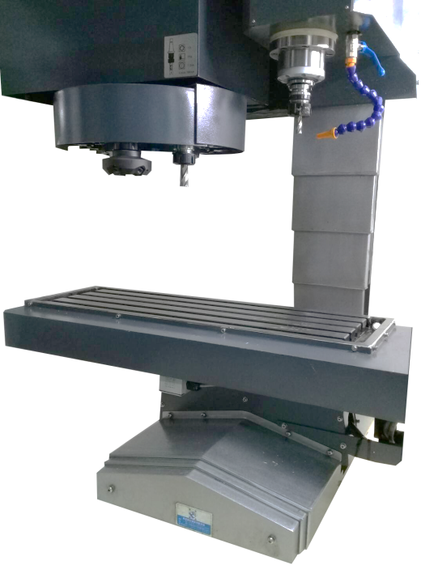

**รูปที่ 6.16** แสดงลักษณะของชุดเพลาหัวเครื่อง โต๊ะงานและชุดเก็บเครื่องมือตัดแบบจานหมุน

(*ที่มา:* จิตรา ลืออุโฆษกุล, 2564)

**4.2.2 โต๊ะงาน (Table)** ทำหน้าที่จับยึดชิ้นงานหรือปากกาชิ้นจับงาน สามารถเคลื่อนที่ตามแนวแกน X แนวแกน Y และแกน Z ได้

**4.2.3 ชุดเก็บเครื่องมือตัดแบบจานหมุน (Carousel Type)** ใช้สำหรับเก็บเครื่องมือตัดชนิดต่าง ๆ ได้จำนวนมากและหมุนวนเพื่อเปลี่ยนเครื่องมือตัด

**4.2.4 เพลาเครื่อง (Spindle)** ทำหน้าที่จับยึดเพลาจับเครื่องมือตัด

**4.2.5 ชุดควบคุมเครื่อง (Machine Control Unit: MCU)** เป็นส่วนประกอบที่มีความสำคัญของเครื่องกัดซีเอ็นซี เพราะทำหน้าที่แปลรหัสคำสั่งที่ส่งมาจากอุปกรณ์ป้อนข้อมูลแล้วแปลงเป็นสัญญาณเพื่อไปควบคุมการทำงานของระบบขับ (Driving System) ของเครื่องกัดซีเอ็นซีต่อไป ชุดควบคุมเครื่องแบ่งออกเป็น 2 ส่วนดังนี้

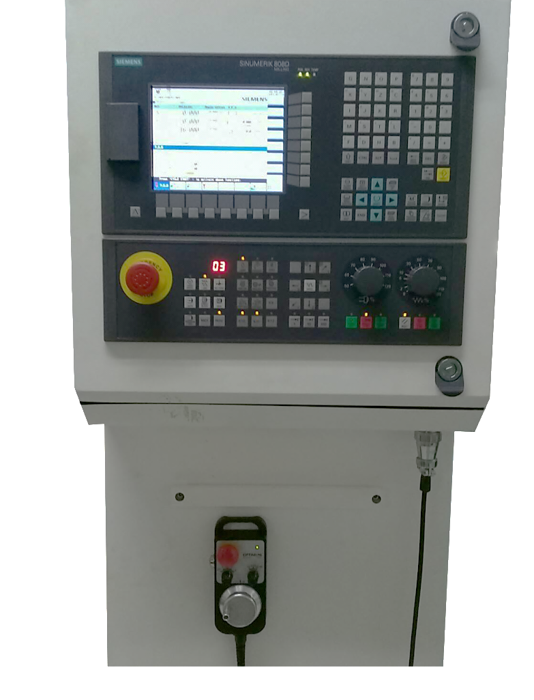

**รูปที่ 6.17** แสดงลักษณะของชุดควบคุมเครื่องของเครื่องกัดซีเอ็นซี

(*ที่มา:* จิตรา ลืออุโฆษกุล, 2564)

1) หน่วยประมวลผลข้อมูล (Data Processing Unit: DPU) ทำหน้าที่ประมวลผลข้อมูลหรือโปรแกรมเอ็นซีที่ส่งมาจากอุปกรณ์ป้อนข้อมูล

2) หน่วยควบคุมการทำงาน Control Loop Unit: CLU) ทำหน้าที่ควบคุมการทำงานของเครื่องมือกลซีเอ็นซี เช่น ความเร็ว อัตราป้อน การเคลื่อนของแนวแกน ควบคุมการทำงานของคำสั่งเสริมหรือช่วยทำงาน (Miscellaneous Function) การเปลี่ยนทิศทางการหมุน การเปลี่ยนเครื่องมือตัดและการเปิด-ปิดน้ำหล่อเย็น เป็นต้น

**4.2.6 จอภาพ (Display)** ทำหน้าที่แสดงผลข้อมูลต่าง ๆ และภาพในขณะที่เครื่องกัดกำลังทำงาน เช่น ข้อมูลของโปรแกรมเอ็นซี แนวแกนของเครื่องที่กำลังทำงาน ทางเดินของเครื่องมือตัด (Tool Plath) ตำแหน่งของเครื่องมือตัด จำลองการขึ้นรูปชิ้นงาน (Simulation) และแสดงสัญญาณเตือนหากเกิดการผิดพลาด (Alarm) เป็นต้น

**4.2.7 อุปกรณ์ป้อนข้อมูล (Input Device)** ในการส่งข้อมูลหรือการป้อนโปรแกรมเอ็นซีของเครื่องกัดซีเอ็นซี ซึ่งมีลักษณะเป็นรหัสคำสั่งที่เขียนไว้ในรูปของตัวเลข ตัวอักษรและสัญลักษณ์ ต่าง ๆ เข้าไปในหน่วยความจำคอมพิวเตอร์ของชุดควบคุมเครื่อง สามารถทำได้หลายวิธีขึ้นอยู่กับเครื่องกัดซีเอ็นซีแต่ละรุ่น ตัวอย่างเช่น ใช้ยูเอสบีแฟลชไดรฟ์ (USB Flash Drive) การส่งข้อมูลด้วยสายส่งสัญญาณมาตรฐาน (Serial Communication) เช่น มาตรฐาน RS-232 การใช้อีเทอร์เน็ต (Ethernet) ผ่านระบบเครือข่ายพื้นที่ (LAN) และการป้อนข้อมูลผ่านแป้นพิมพ์ของแผงควบคุมของเครื่องกัดซีเอ็นซีโดยตรงหรือเอ็มดีไอ (Manual Data Input : MDI) เป็นต้น

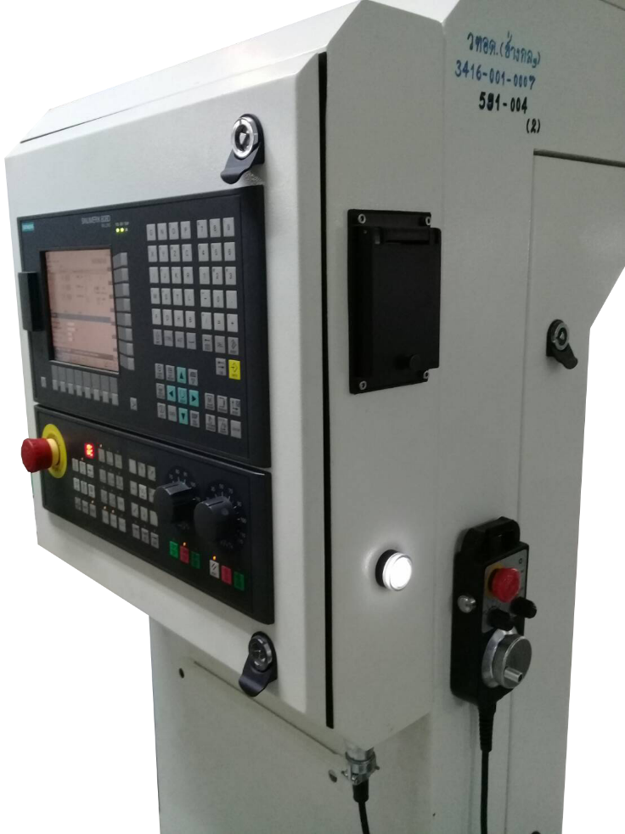 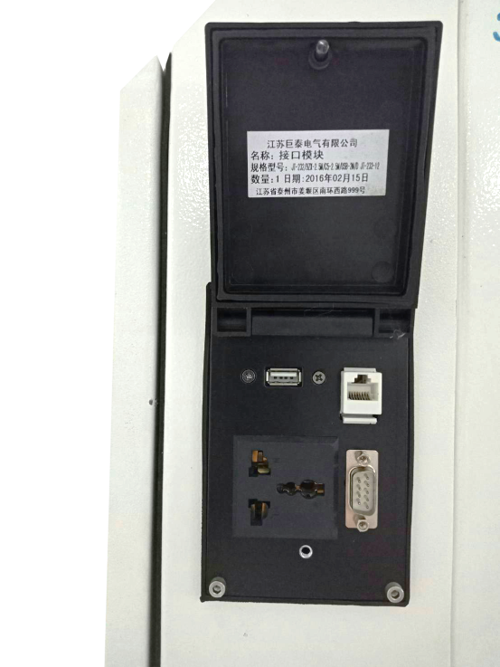

1. ยูเอสบีแฟลชไดรฟ์ 2. อีเทอร์เน็ต 3. มาตรฐาน RS-232 4. เอ็มดีไอ (MDI)

**รูปที่ 6.18** แสดงลักษณะของอุปกรณ์ป้อนข้อมูลเครื่องกัดซีเอ็นซี

(*ที่มา:* จิตรา ลืออุโฆษกุล, 2564)

**4.2.8 ระบบการขับเคลื่อน (Driving System)** ของเครื่องกัดซีเอ็นซีส่วนใหญ่ใช้มอเตอร์ขับการป้อน (Feed Motor) และควบคุมการเคลื่อนที่ของแนวแกนต่าง ๆ ด้วยบอลสกรู (Ball Screw) โดยการแปลงการเคลื่อนที่เชิงมุม (Angular Motion) เป็นการเคลื่อนที่เชิงเส้น (Linear Motion) ตำแหน่งหรือระยะทางการเคลื่อนที่ และความเร็วจะถูกควบคุมโดยรับสัญญาณจากชุดควบคุมเครื่อง มอเตอร์ขับที่ใช้กับเครื่องมือกลซีเอ็นซีแบ่งออกเป็น 3 ชนิดได้แก่ มอเตอร์กระแสตรง (DC Servo Motor) มอเตอร์กระแสสลับ (AC Servo Motor) และมอเตอร์แบบขั้น (Stepping Motor) เป็นต้น

**4.2.9 อุปกรณ์ส่งข้อมูลย้อนกลับ (Feedback Devices)** การทำงานของเครื่องกัดซีเอ็นซีนั้น ค่าพิกัดของตำแหน่งและความเร็วในการขับแนวแกนของเครื่องจะต้องมีความเที่ยงตรงและคงที่อยู่ตลอดเวลา ดังนั้นจึงมีการติดตั้งอุปกรณ์ที่ตรวจสอบสัญญาณข้อมูลที่ส่งมาว่ามีความถูกต้องหรือผิดพลาดอย่างไรไว้ที่ตัวเครื่องกัด อุปกรณ์ส่งข้อมูลย้อนกลับแบ่งออกเป็น 2 ชนิด คือ อุปกรณ์ส่งข้อมูลตำแหน่งย้อนกลับ (Position feedback) และอุปกรณ์ส่งข้อมูลความเร็วย้อนกลับ (Velocity Feedback)นอกจากนี้อุปกรณ์ส่งข้อมูลตำแหน่งย้อนกลับยังแบ่งออกได้เป็น 2 ชนิด คือ อุปกรณ์ที่ใช้ตรวจสอบการเคลื่อนที่เชิงเส้น (Linear Transducer) และอุปกรณ์ที่ใช้ตรวจสอบความเร็วเชิงมุม (Rotary Encoder)

สำหรับอุปกรณ์ที่ใช้ตรวจสอบการเคลื่อนที่เชิงเส้นจะถูกติดตั้งไว้บนโต๊ะงานของเครื่องกัด เพื่อบันทึกตำแหน่งการเคลื่อนที่จริงของโต๊ะงาน ส่วนอุปกรณ์ที่ใช้ตรวจสอบความเร็วเชิงมุมจะถูกติดตั้ง ที่ปลายของแกนมอเตอร์หรือบอลสกรูเพื่อบันทึกการเคลื่อนที่ของแกนมอเตอร์ แล้วส่งข้อมูลกลับไปยัง ชุดควบคุมเครื่องและชุดควบคุมมอเตอร์ขับ และแปลงข้อมูลสัญญาณนี้คำนวณระยะทางในการเคลื่อนที่ของโต๊ะงานต่อไป สำหรับอุปกรณ์ส่งข้อมูลความเร็วย้อนกลับ สามารถวัดความเร็วจริงของมอเตอร์ ได้โดยติดอุปกรณ์วัดความเร็วรอบ (Tachometer) ไว้ที่ปลายแกนเพลาของมอเตอร์

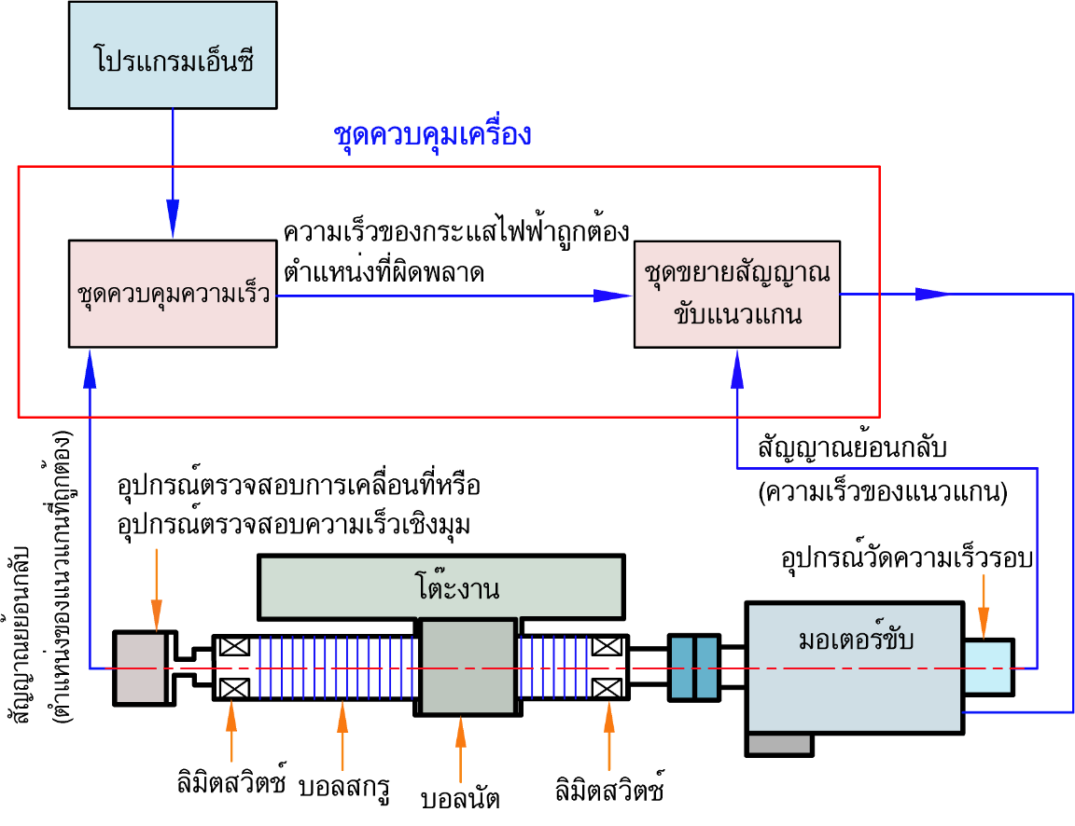

**รูปที่ 6.19** แสดงลักษณะการทำงานของอุปกรณ์ส่งข้อมูลย้อนกลับ

(*ที่มา:* จิตรา ลืออุโฆษกุล, 2564)

**5. อุปกรณ์ที่ใช้กับเครื่องกัด**

ในหัวข้อนี้จะกล่าวถึงอุปกรณ์ที่ใช้เครื่องกัดที่ควบคุมการทำงานด้วยมือดังต่อไปนี้

**5.1 เพลาจับดอกกัด**

เพลาจับดอกกัด (Arbor) เป็นอุปกรณ์ที่ใช้สำหรับจับดอกกัดโดยประกอบเข้ากับเพลาเครื่องกัดเพลานอนแล้วใช้สกรูดึงเพลาจับดอกกัด (Draw-in Bar) ให้ยึดแน่นรูในของเพลาเครื่องกัด เพลาจับดอกกัดแบ่งออกเป็น 3 ชนิด คือ เพลาจับดอกกัดชนิด A สำหรับงานเบา เพลาจับดอกกัดชนิด B ใช้สำหรับงานกัดหนัก และเพลาจับดอกกัดชนิด C ใช้สำหรับจับดอกกัดปาดผิวด้านหน้า (Face Milling Cutter) หรือดอกกัดเอ็นมิลล์ (End Mill) ซึ่งจับยึดเข้ากับเพลาของเครื่องกัดโดยตรง

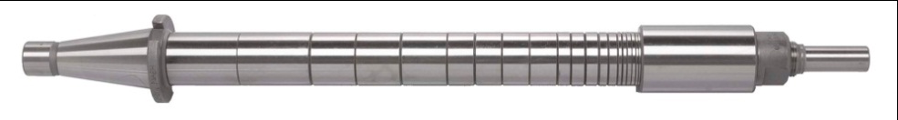

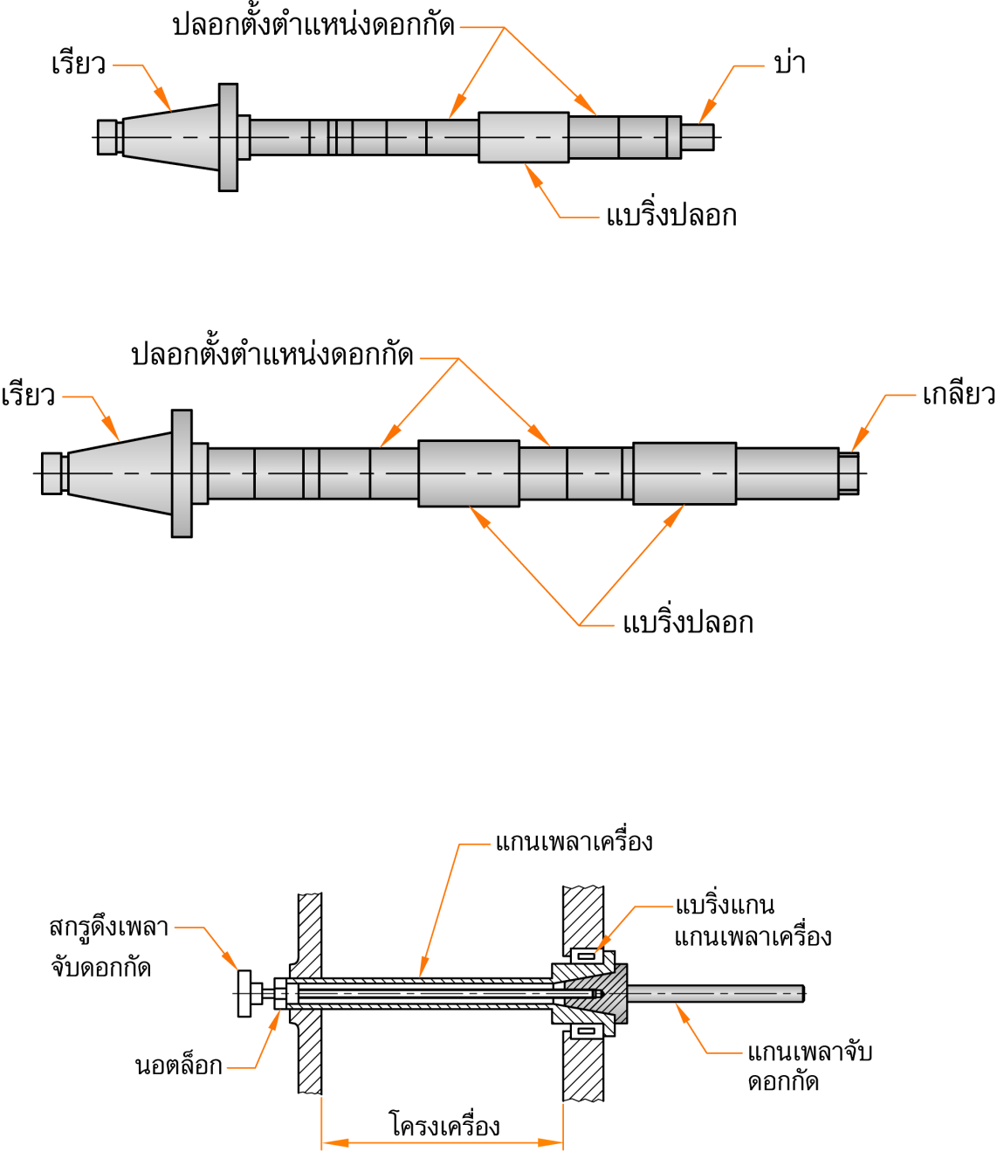

(ก) เพลาจับดอกกัดชนิด A

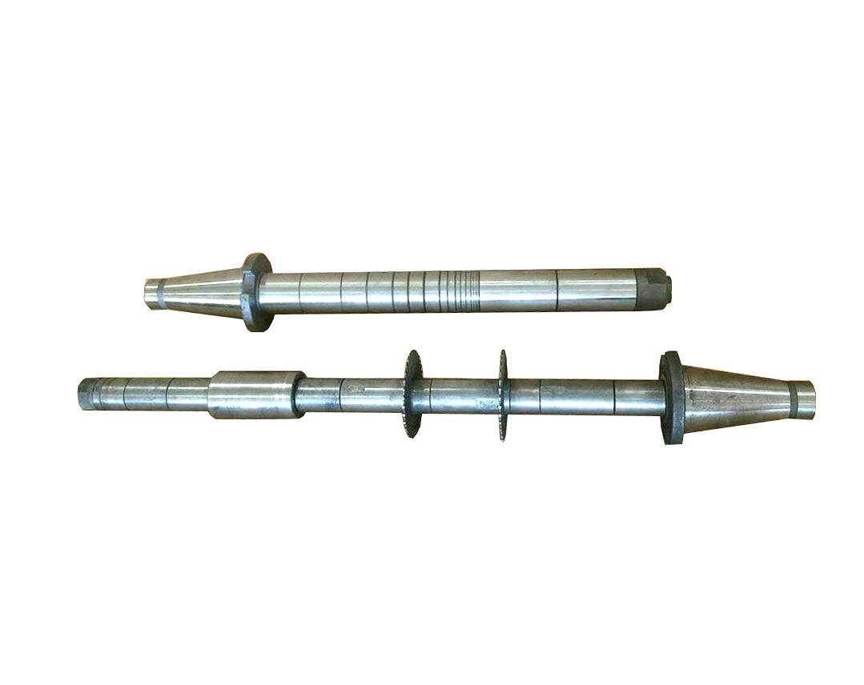

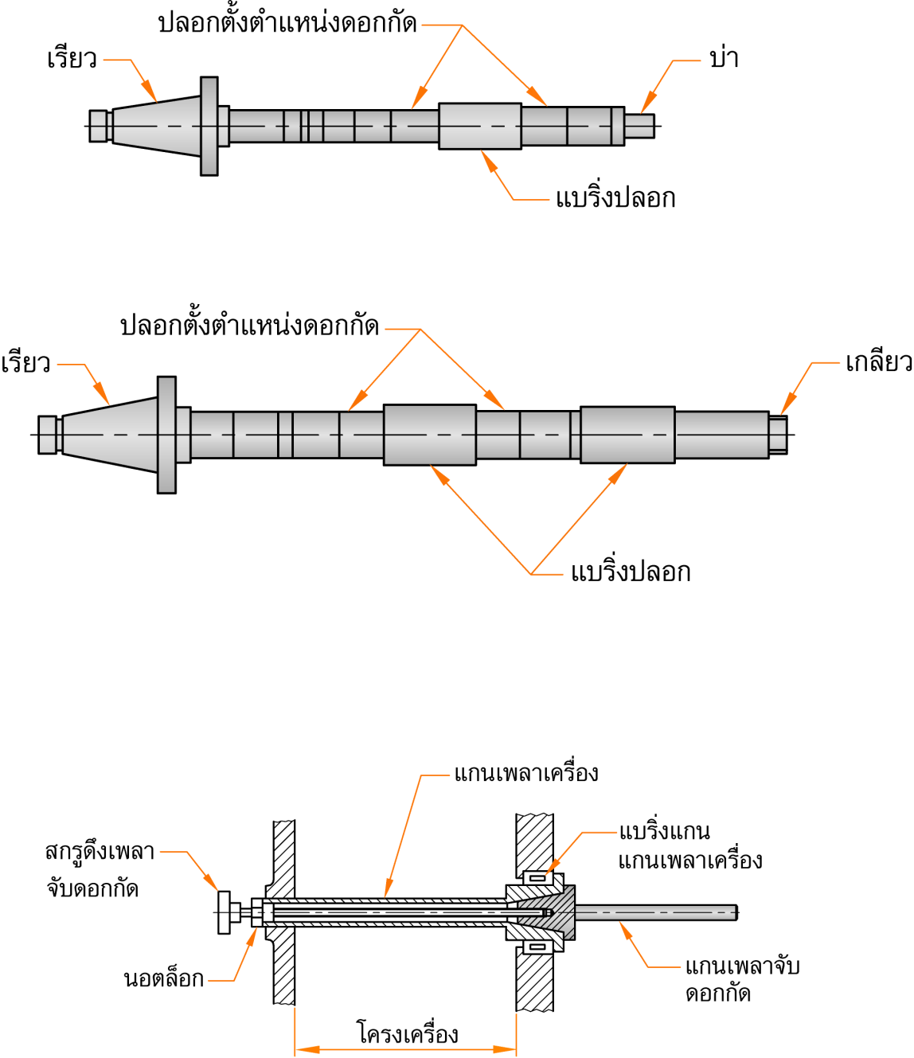

(ข) เพลาจับดอกกัดชนิด B

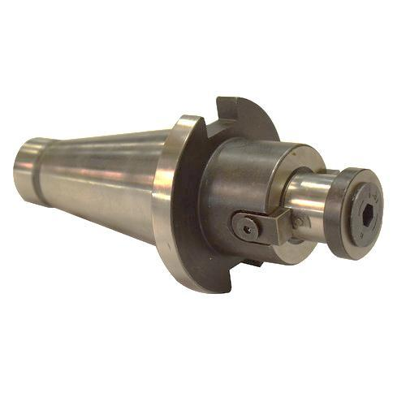

(ค) เพลาจับดอกกัดชนิด C

**รูปที่ 6.20** แสดงลักษณะของเพลาจับดอกกัดชนิดต่าง ๆ

(*ที่มา:* จิตรา ลืออุโฆษกุล, 2564)

จากรูปที่ 6.20 เพลาจับดอกชนิด A และ B ใช้กับเครื่องกัดเพลานอน ส่วนชนิด C ใช้ได้ทั้งเครื่องกัดเพลานอนและเครื่องกัดเพลาตั้ง ซึ่งเป็นอุปกรณ์ที่ใช้จับดอกกัดชนิดต่าง ๆ เช่น ดอกกัดด้านข้าง (Shell End Mill Cutter) ดอกกัดร่องเอียง (Dove Tail Milling Cutter) ดอกกัดราบฟันเฉียงสำหรับงานกัดเบา (Light Duty Helical Plain Milling Cutter) และดอกกัดราบฟันเฉียงสำหรับงานกัดหนัก (Heavy Helical Plain Milling Cutter) เป็นต้น โดยรูปที่ 6.20 (ก) และ (ข) นี้จะใช้ปลอกตั้งตำแหน่งดอกกัด (Spacer Bushing) ช่วยกำหนดตำแหน่งของดอกกัดที่เพลาจับดอกกัด ส่วนแบริ่งปลอกจะใช้สวมกับตัวประคองเพลาจับดอกกัด (Arbor Support) อีกครั้งหนึ่ง



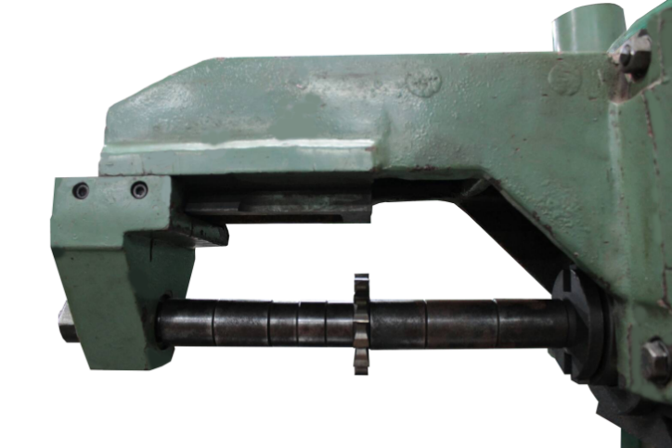

(ก)



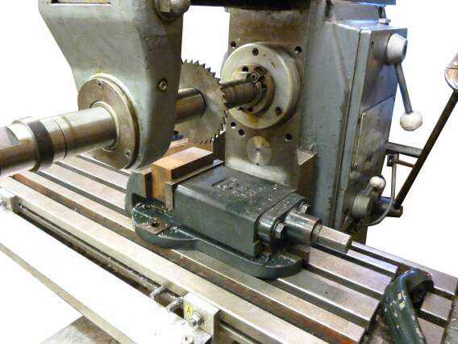 

(ข)

**รูปที่ 6.21** แสดงการจับยึดเพลาจับดอกกัดเข้ากับเพลาของเครื่องกัดแนวนอน

(*ที่มา:* จิตรา ลืออุโฆษกุล, 2564)

จากรูปที่ 6.21 เพลาจับดอกกัดจะมีร่องลิ่ม (Key-way) ใช้สำหรับสวมลิ่มระหว่างดอกกัดกับเพลาจับดอกกัดเพื่อป้องกันไม่ให้ดอกกัดลื่นหรือหมุนฟรีในขณะตัดเฉือนชิ้นงาน แต่การใส่ลิ่มอาจทำให้ดอกกัดหยุดหมุนในขณะที่ป้อนชิ้นงานเข้าตัดเฉือนและอาจทำให้ดอกกัดแตกหักได้ สำหรับในการขันนอตที่ปลายเพลาจับดอกกัดจะต้องประกอบตัวประคองเพลาจับดอกกัดก่อนทุกครั้ง เพื่อป้องกันไม่ให้เพลาจับดอกกัดคดงอขณะขันนอต

สำหรับสกรูดึงเพลาจับดอกกัด (Draw-in Bar) เป็นอุปกรณ์ที่ใช้จับยึดเพลาจับดอกกัดหรือหัวจับดอกกัดหรือหัวจับดอกกัดเฉพาะ (Adapter) เพื่อให้ยึดแน่นในเพลาของเครื่องกัด ดังรูปที่ 6.22

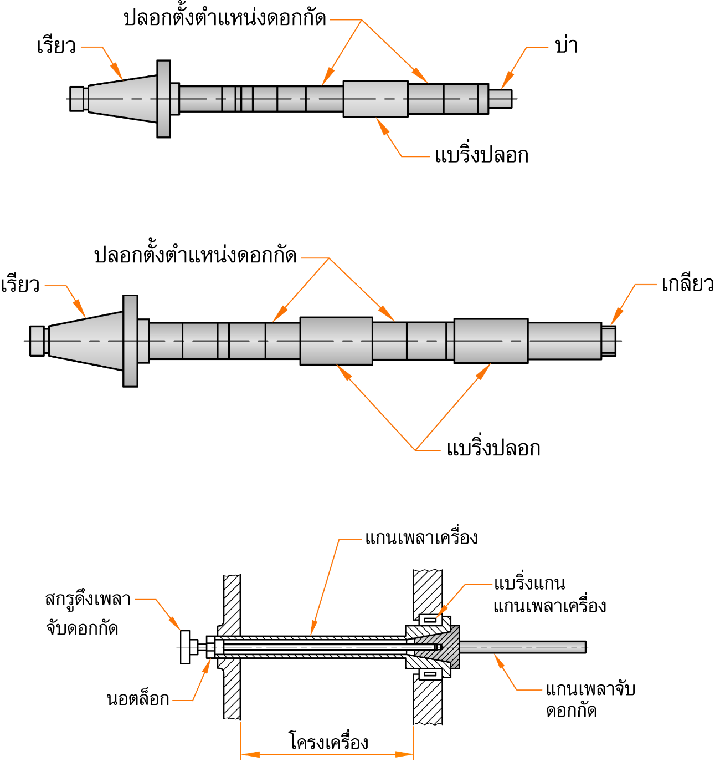

**รูปที่ 6.22** แสดงส่วนประกอบของสกรูดึงเพลาดอกกัดและการใช้งาน

(*ที่มา:* จิตรา ลืออุโฆษกุล, 2564)

**5.2 หัวจับดอกกัด**

หัวจับดอกกัด (Collet Chuck Holder) เป็นอุปกรณ์ที่ใช้สำหรับจับยึดดอกกัดเอ็นมิลล์และดอกกัดร่องเอียงก่อนประกอบเข้ากับเพลาของเครื่องกัดแนวตั้ง

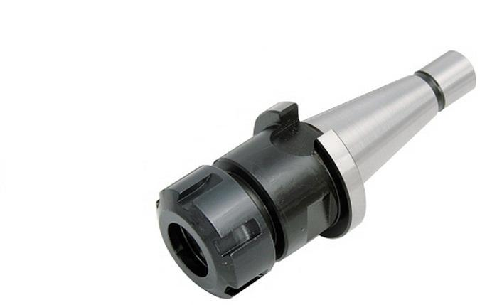

**รูปที่ 6.23** แสดงส่วนประกอบของหัวจับดอกกัด

(*ที่มา:* จิตรา ลืออุโฆษกุล, 2564)

**5.3 ปลอกจับดอกกัด**

ปลอกจับดอกกัด (Collets Chuck) เป็นอุปกรณ์ที่ใช้สำหรับจับยึดดอกกัดเอ็นมิลล์ และดอกกัดร่องเอียงก่อนประกอบเข้ากับหัวจับดอกกัด ปลอกจับดอกกัดมีหลายรูปแบบ และหลายขนาดให้เลือกใช้ตามขนาดของดอกกัดที่นำมาจับยึด

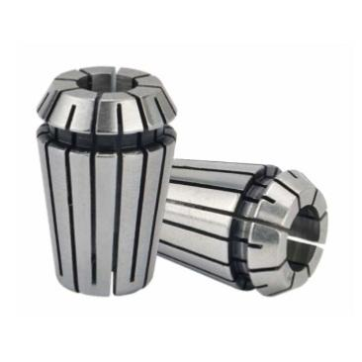 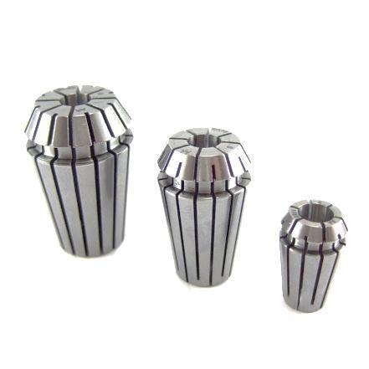

**รูปที่ 6.24** แสดงลักษณะของปลอกจับดอกกัด

(*ที่มา:* จิตรา ลืออุโฆษกุล, 2564)

ในการใช้งานจะสวมหัวจับเข้ากับเพลาเครื่องกัดและขันยึดให้แน่นก่อน จากนั้นสวมก้านดอกกัด เข้ากับปลอกจับดอกกัดและรูเรียวของหัวจับดอกกัด แล้วจึงขันนอตล็อกให้แน่นตามลำดับ

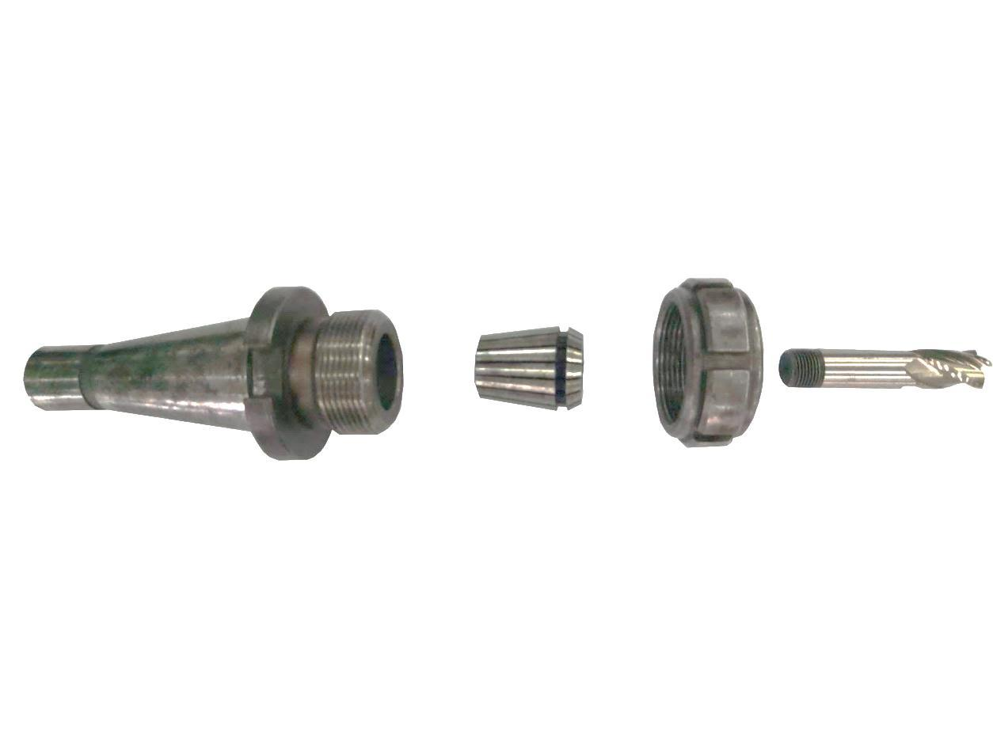

(1) หัวจับดอกจับ (2) ปลอกจับดอกกัด (3) นอตล็อก (4) ดอกกัด

(ก) แสดงหัวจับดอกกัด ปลอกจับดอกกัดและดอกกัดเอ็นมิลล์

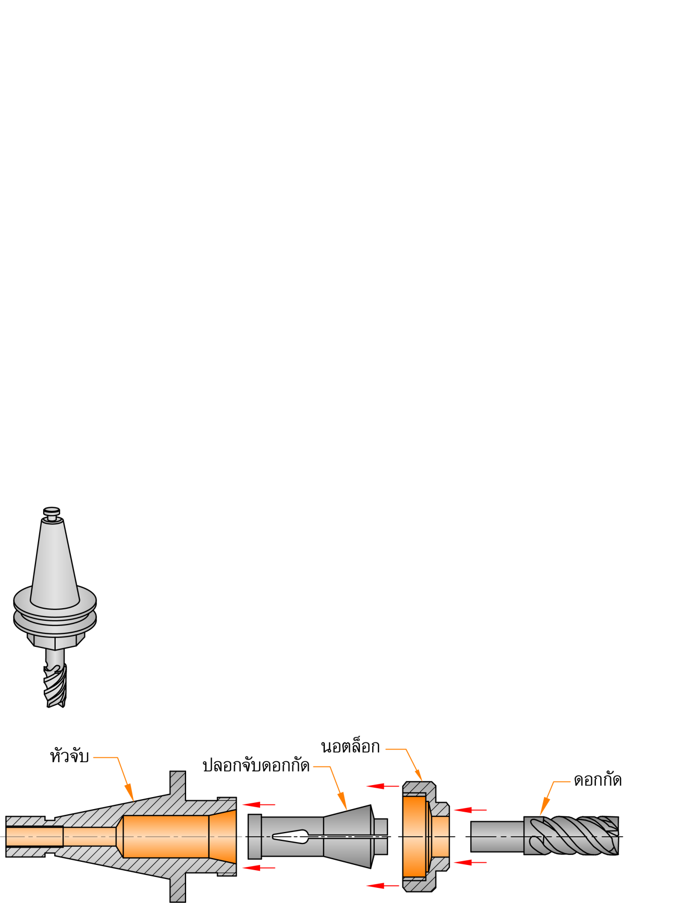

(ข) ขั้นตอนการประกอบดอกกัดเอ็นมิลล์และปลอกจับดอกกัดเข้ากับหัวจับดอกกัด



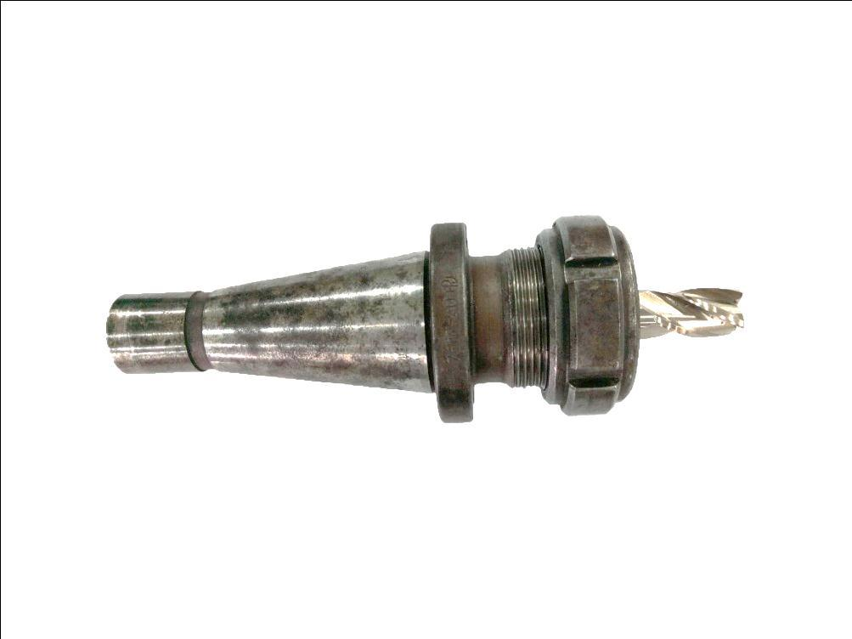

(ค) การประกอบดอกกัดเอ็นมิลล์และปลอกจับดอกกัดเข้ากับหัวจับดอกกัด

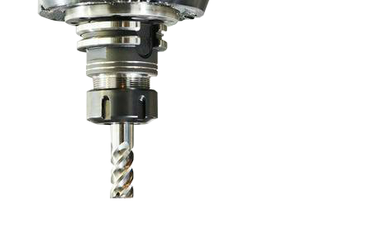

(ง) การประกอบหัวจับดอกกัดเข้ากับเพลาของเครื่องกัด

**รูปที่ 6.25** แสดงลักษณะการใช้งานของหัวจับดอกกัดและปลอกจับดอกกัด

(*ที่มา:* จิตรา ลืออุโฆษกุล, 2564)

**5.4 ประแจตะขอ**

ประแจตะขอ (Hook Wrench) เป็นเครื่องมือที่ใช้สำหรับขันเพื่อล็อกหรือคลายหัวจับดอกกัดออกจากเพลาของเครื่องกัดเพลาตั้ง

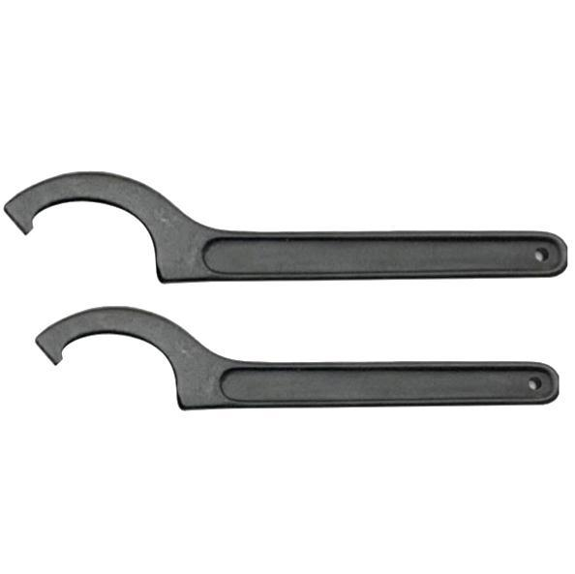 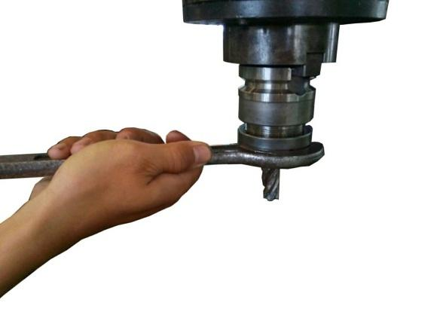

(ก) ประแจขันหัวจับดอกกัด (ข) การใช้งานประแจขันหัวจับดอกกัด

**รูปที่ 6.26** แสดงลักษณะของประแจตะขอและการใช้งาน

(*ที่มา:* จิตรา ลืออุโฆษกุล, 2564)

**5.5 ปากกาจับงาน**

ปากกาจับงาน (Vises) เป็นอุปกรณ์ที่ใช้สำหรับจับยึดชิ้นงานโดยจับยึดบนโต๊ะงานของเครื่องกัด ให้ได้ฉากหรือขนานกับเพลาจับดอกกัด ปากกาจับงานกัดแบ่งออกได้เป็นหลายชนิดและมีรูปร่างแตกต่างกันขึ้นอยู่วัตถุประสงค์การใช้งาน ดังตัวอย่างในรูปที่ 6.27

| (ก) | D:\ปริญญา ไชยสุรินทร์\รวมภาพประกอบเขียนเองแต่ละหน่วย\เครื่องกัด\New folder (2)\angle-fixed-milling-vise-500x500.png  (ข) |
| --- | --- |
| D:\ปริญญา ไชยสุรินทร์\รวมภาพประกอบเขียนเองแต่ละหน่วย\เครื่องกัด\เครื่องกัด\ปากกางานกัด\unique-vices-500x500.jpg  (ค) | D:\ปริญญา ไชยสุรินทร์\รวมภาพประกอบเขียนเองแต่ละหน่วย\เครื่องกัด\New folder (2)\Qhk100-Precision-Swiveling-Milling-Vise (1).jpg  (ง) |

**รูปที่ 6.27** แสดงลักษณะของปากกาจับงานกัด

(*ที่มา:* http://www.use-enco.com/, เข้าถึงเมื่อ 30 มีนาคม 2564)

**5.6 โต๊ะงานหมุนได้**

โต๊ะงานหมุนได้ (Rotary Tables)เป็นอุปกรณ์ที่ใช้สำหรับจับยึดและแบ่งมุมชิ้นงานตามแนวเส้นรอบวงกลม เช่น การเจาะรูรอบหน้าแปลน เป็นต้น

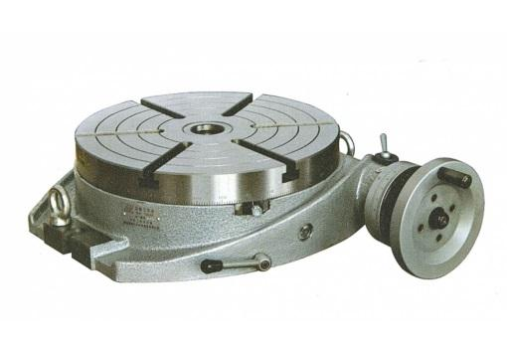 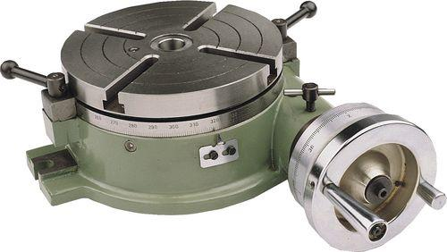 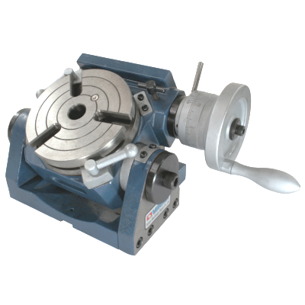

(ก) (ข) (ค)

**รูปที่ 6.28** แสดงลักษณะของโต๊ะงานหมุนได้

(*ที่มา:* http://www.use-enco.com/, เข้าถึงเมื่อ 30 มีนาคม 2564)

**5.7 หัวแบ่ง**

หัวแบ่ง (Dividing or Indexing Heads)เป็นอุปกรณ์ที่ใช้สำหรับจับยึดและแบ่งชิ้นงาน ที่ต้องการกัดออกเป็นหลายส่วนเท่า ๆ กัน เช่น การกัดฟันเฟืองและการกัดหัวสลักเกลียวหกเหลี่ยม เป็นต้น

| **D:\ปริญญา ไชยสุรินทร์\รวมภาพประกอบเขียนเองแต่ละหน่วย\เครื่องกัด\New folder (2)\rBVaEVfT6lOAC0qYAABxxh30J3I516.jpg**  (ก) | **D:\ปริญญา ไชยสุรินทร์\รวมภาพประกอบเขียนเองแต่ละหน่วย\เครื่องกัด\New folder (2)\g1053-cc16a25ffe4f0741659a7021e775524c.jpg**  (ข) |
| --- | --- |
| **D:\ปริญญา ไชยสุรินทร์\รวมภาพประกอบเขียนเองแต่ละหน่วย\เครื่องกัด\New folder (2)\Front-angle.jpg**  (ค) | **D:\ปริญญา ไชยสุรินทร์\รวมภาพประกอบเขียนเองแต่ละหน่วย\เครื่องกัด\New folder (2)\universal-dividing-head-500x500 (1).jpg**  (ง) |

**รูปที่ 6.29** แสดงลักษณะของหัวแบ่ง

(*ที่มา:* http://www.use-enco.com/, เข้าถึงเมื่อ 30 มีนาคม 2564)

**5.8 ที-โบลท์**

ที-โบลท์เป็นอุปกรณ์ที่ใช้จับยึดชิ้นงานโดยสวมลงในร่องที-สล็อตของโต๊ะงาน และใช้งานร่วมกับแผ่นกดชิ้นงานและแท่งระดับ ดังรูปที่ 6.30

**5.9 แผ่นกดชิ้นงาน**

แผ่นกดชิ้นงานเป็นอุปกรณ์จับยึดชิ้นงานที่ใช้งานร่วมกับที-โบลท์และแท่งระดับ การใช้งาน จะสวมแผ่นกดเข้ากับที-โบลท์สลอต จากนั้นจึงใช้แท่งระดับรองรับแผ่นกดชิ้นงานอีกครั้ง ดังรูปที่ 6.30

**5.10 แท่งระดับ**

แท่งระดับเป็นอุปกรณ์จับยึดชิ้นงานที่ใช้งานร่วมกับที-โบลท์และแผ่นกดชิ้นงาน การใช้งานจะใช้แท่งระดับเป็นฐานรองแผ่นกดชิ้นงาน

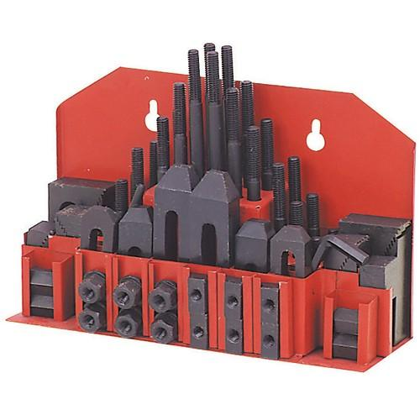

(ก) ชุดอุปกรณ์จับยึดชิ้นงาน (ที-โบลท์ แผ่นกดชิ้นงานและแท่งระดับ)

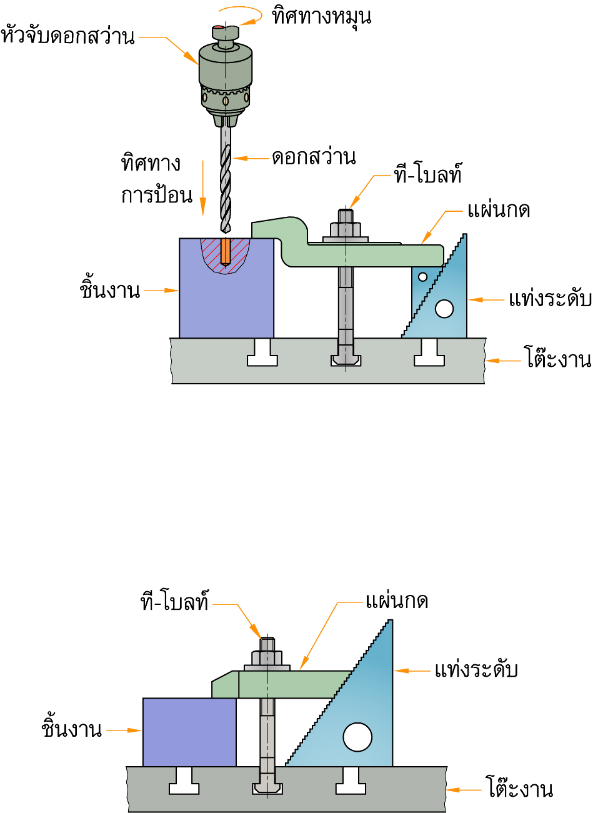

(ข) การจับยึดชิ้นงานด้วยที-โบลท์ แผ่นกดชิ้นงานและแท่งระดับ

**รูปที่ 6.30** แสดงลักษณะการใช้งานของที-โบลท์ แผ่นกดชิ้นงานและแท่งระดับ

(*ที่มา:* จิตรา ลืออุโฆษกุล, 2564)

**5.11 แท่งขนาน**

แท่งขนานเป็นอุปกรณ์ที่ใช้สำหรับรองรับชิ้นงานกัดเพื่อให้ผิวชิ้นงานขนาน หรืออยู่เหนือจากปากของปากกาจับงาน ดังรูปที่ 6.31

**5.12 วี-บล็อก**

วี-บล็อกเป็นอุปกรณ์ที่ใช้สำหรับจับชิ้นงานรูปทรงกระบอก โดยใช้งานร่วมกับอุปกรณ์อื่น ๆ เช่น ยู-แคล็มป์ แท่งขนานและแผ่นกดชิ้นงาน ดังรูปที่ 6.31

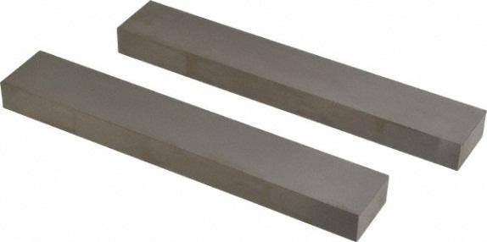 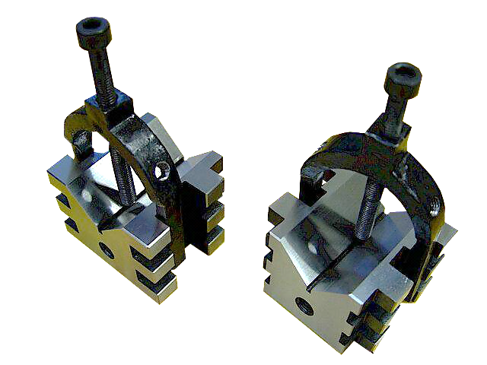

(ก) แท่งขนาน (ข) แท่งขนาน

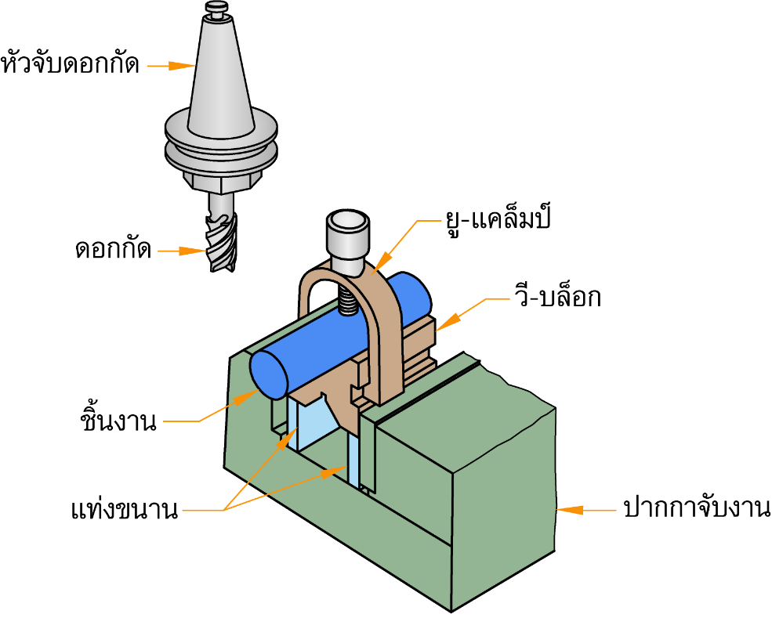

(ค) การจับยึดชิ้นงานด้วยวี-บล็อก

**รูปที่ 6.31** แสดงลักษณะการใช้งานของวี-บล็อกและแท่งขนาน

(*ที่มา:* จิตรา ลืออุโฆษกุล, 2564)

**6. เครื่องมือตัดที่ใช้กับเครื่องกัด**

เครื่องมือตัดที่ใช้ในงานกัดแบ่งออกได้เป็นหลายชนิด ทั้งนี้ขึ้นอยู่กับการนำไปใช้งานและรูปร่างของชิ้นงานที่นำมาขึ้นรูป ตัวอย่างเครื่องมือตัดที่ใช้กับเครื่องกัดและการใช้งานมีดังนี้

**6.1 เอนมิลล์**

เอนมิลล์ (End Mill Cutter)ใช้สำหรับกัดผิวราบ บ่าฉากและผิวเอียง สามารถกัดได้ทั้งด้านนอกและด้านใน

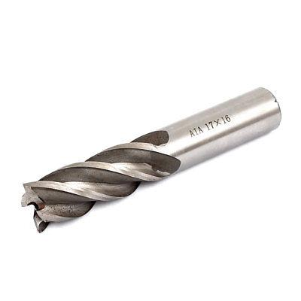 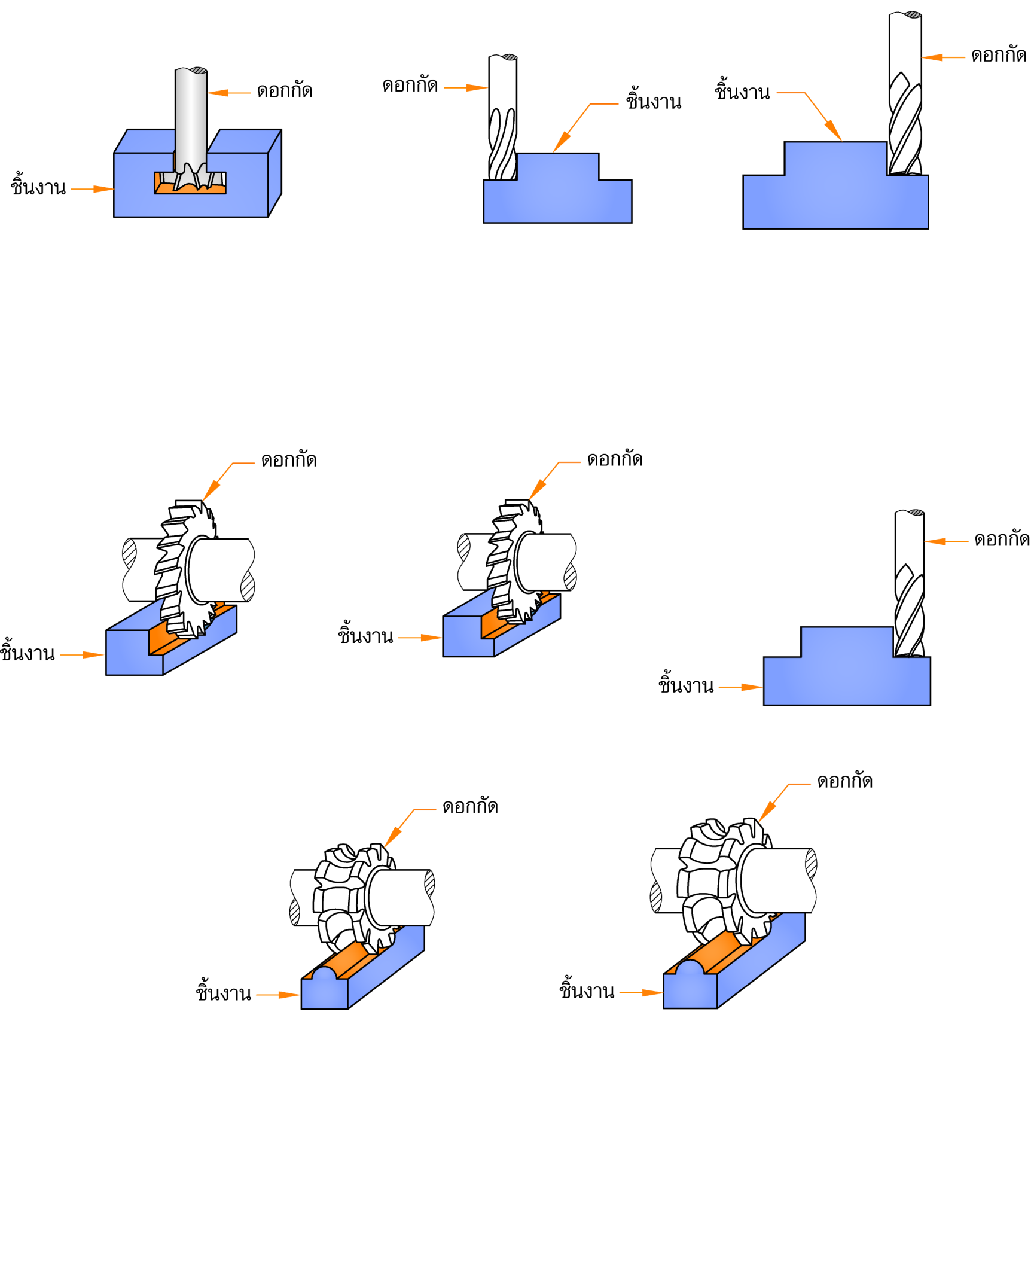

(ก) เอนมิลล์ (ข) การใช้งาน

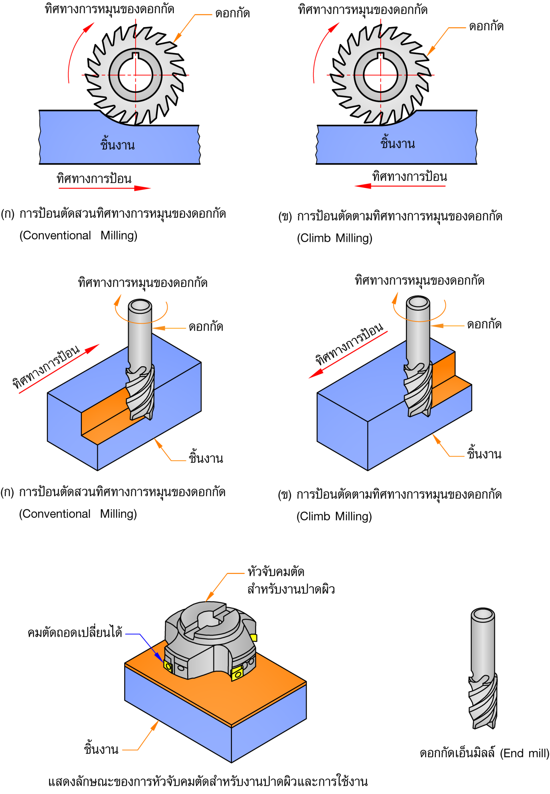 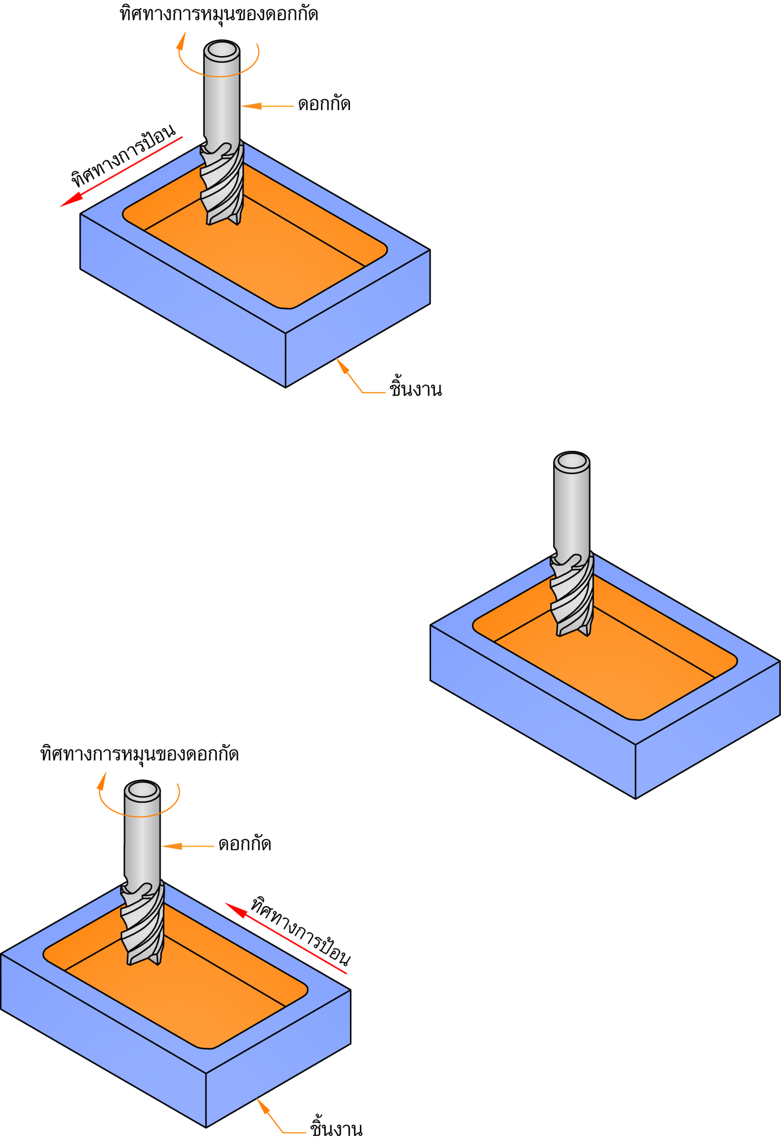

(ค) การกัดบ่าฉากด้านนอก (ง) การกัดบ่าฉากด้านใน

**รูปที่ 6.32** แสดงลักษณะของเอ็นมิลล์และการใช้งาน

(*ที่มา:* จิตรา ลืออุโฆษกุล, 2564)

**6.2 ดอกกัดร่องตัวที**

ดอกกัดร่องตัวที (T-Slot Cutter) ใช้สำหรับงานกัดร่องตัวทีและร่องบ่าฉาก

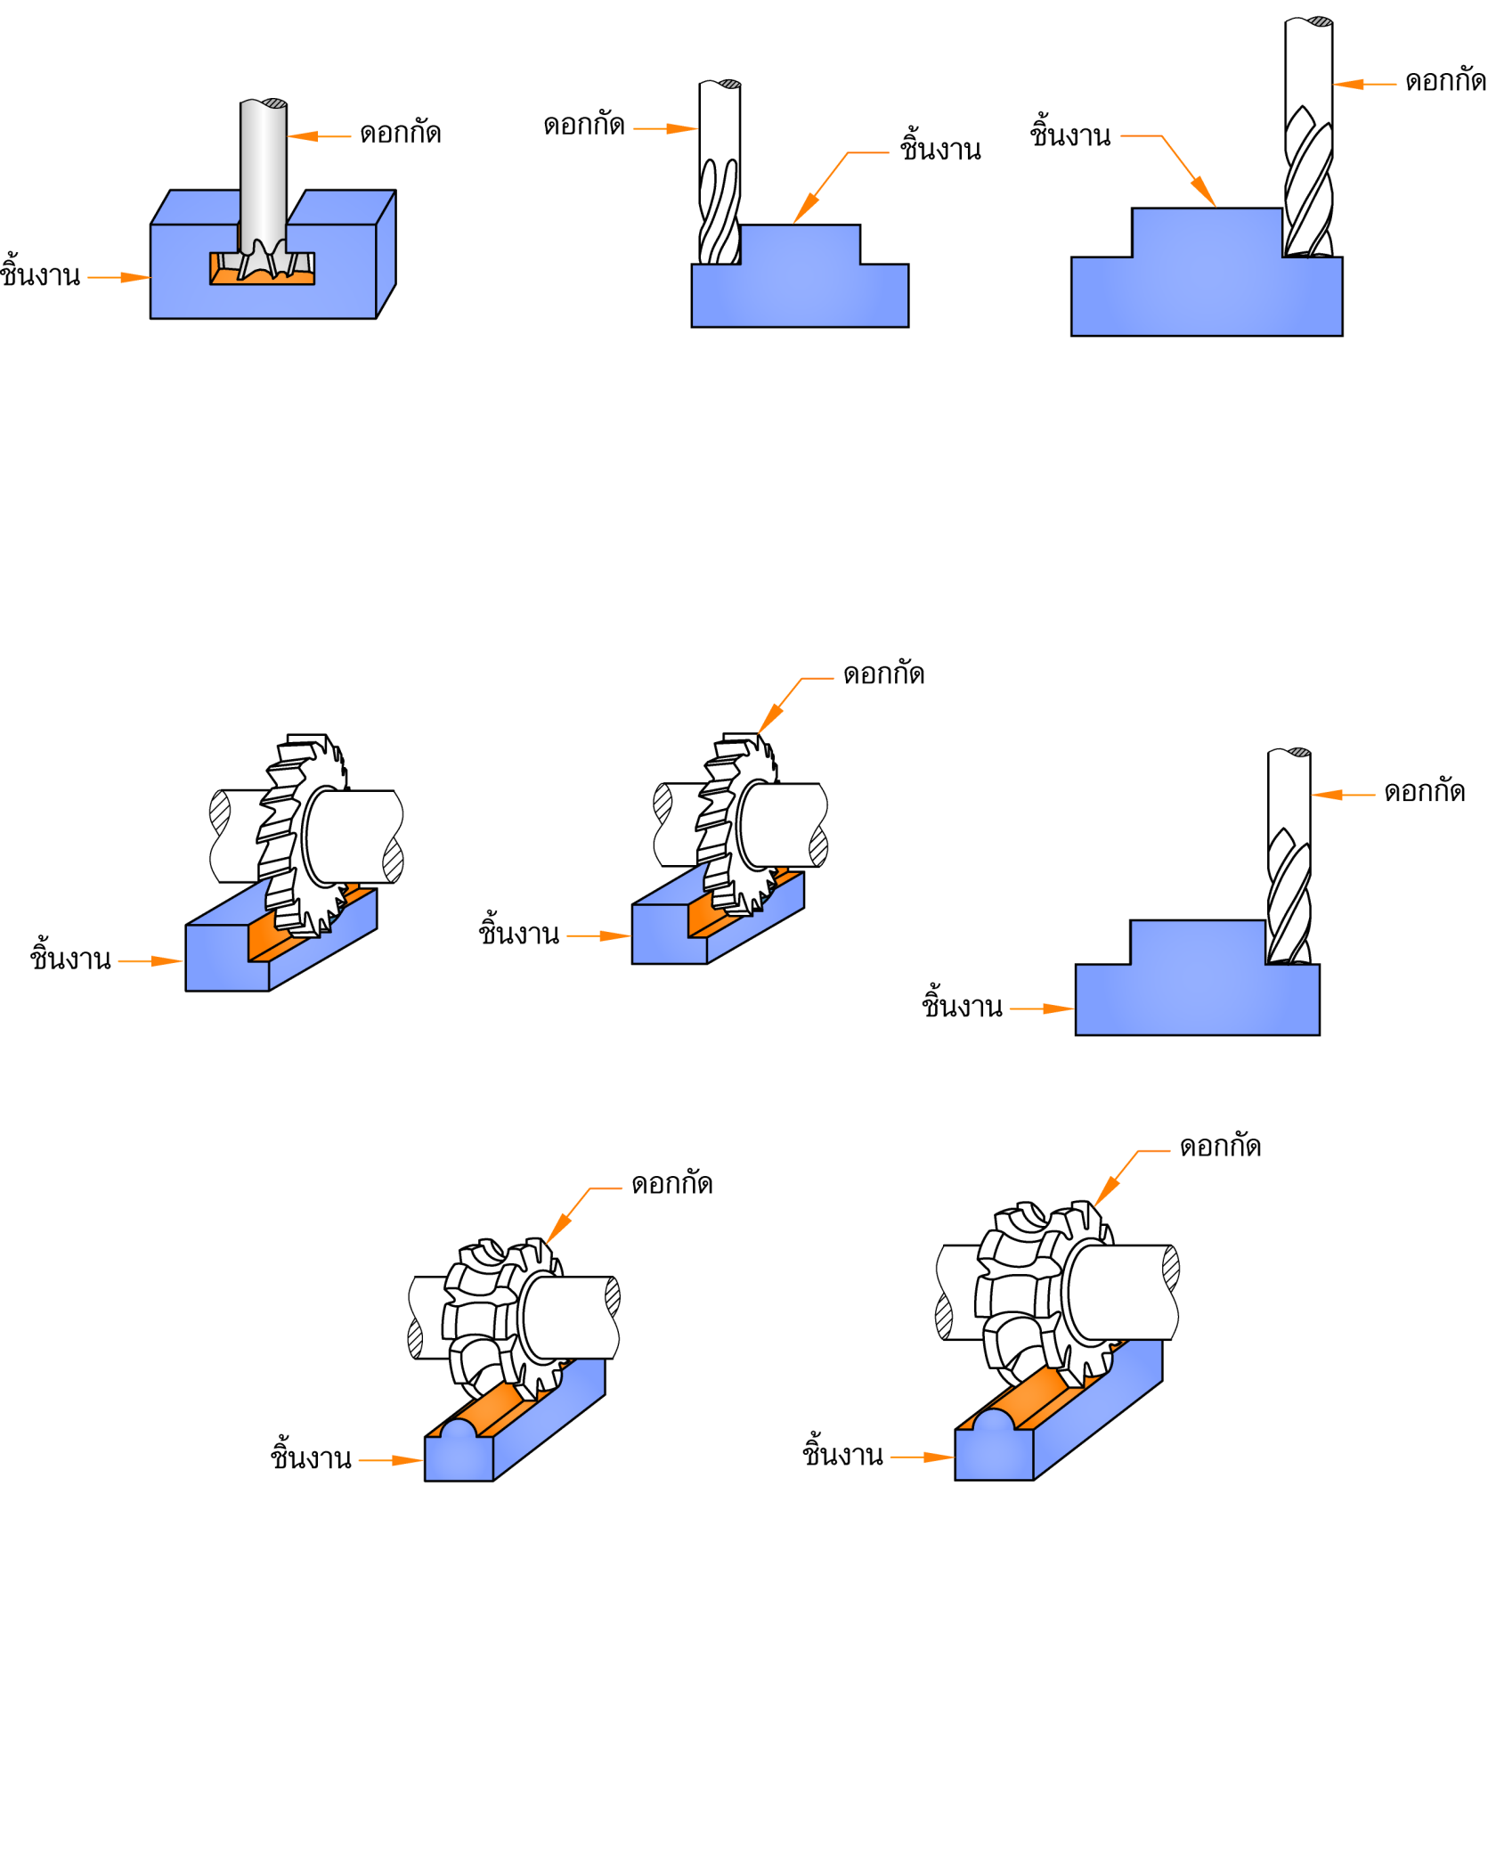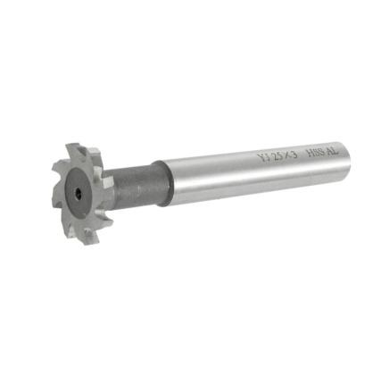

(ก) ดอกกัดร่องตัวที (ข) การใช้งาน

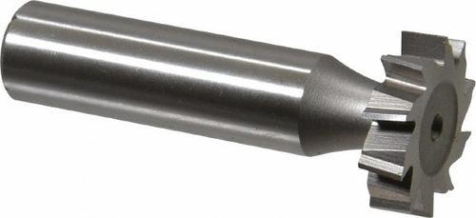 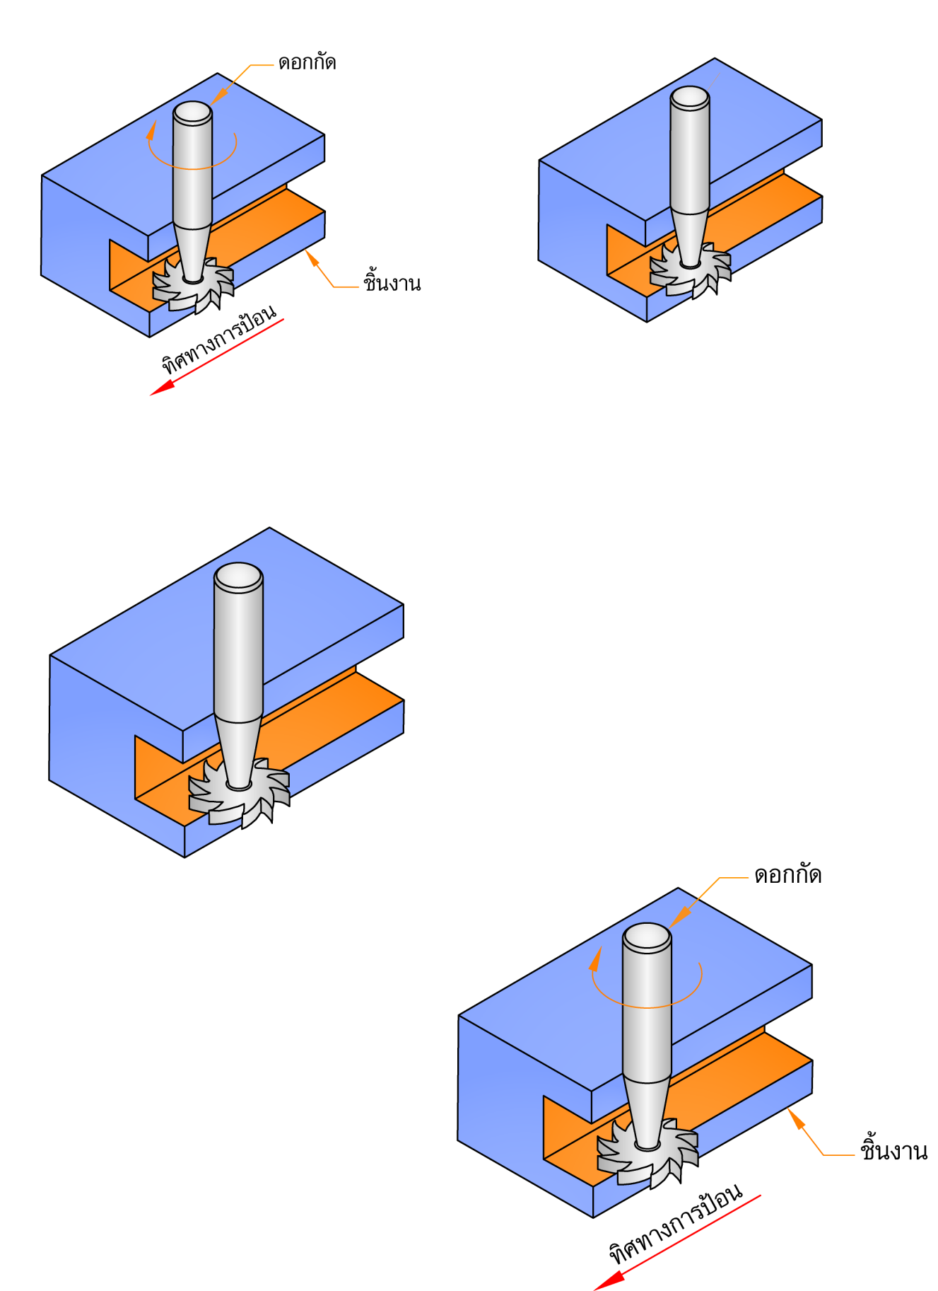

(ค) ดอกกัดร่องตัวที (ง) การใช้งาน

**รูปที่ 6.33** แสดงลักษณะของดอกกัดร่องตัวทีและการใช้งาน

(*ที่มา:* จิตรา ลืออุโฆษกุล, 2564)

**6.3 ดอกกัดร่องเอียง**

ดอกกัดร่องเอียง(Dove Tail Milling Cutter)ใช้สำหรับงานกัดร่องเอียงหรือร่องหางเหยี่ยว

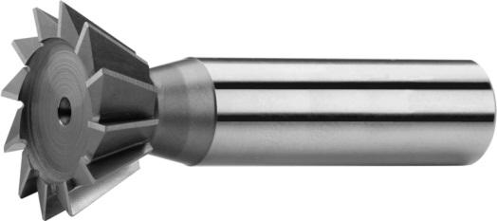 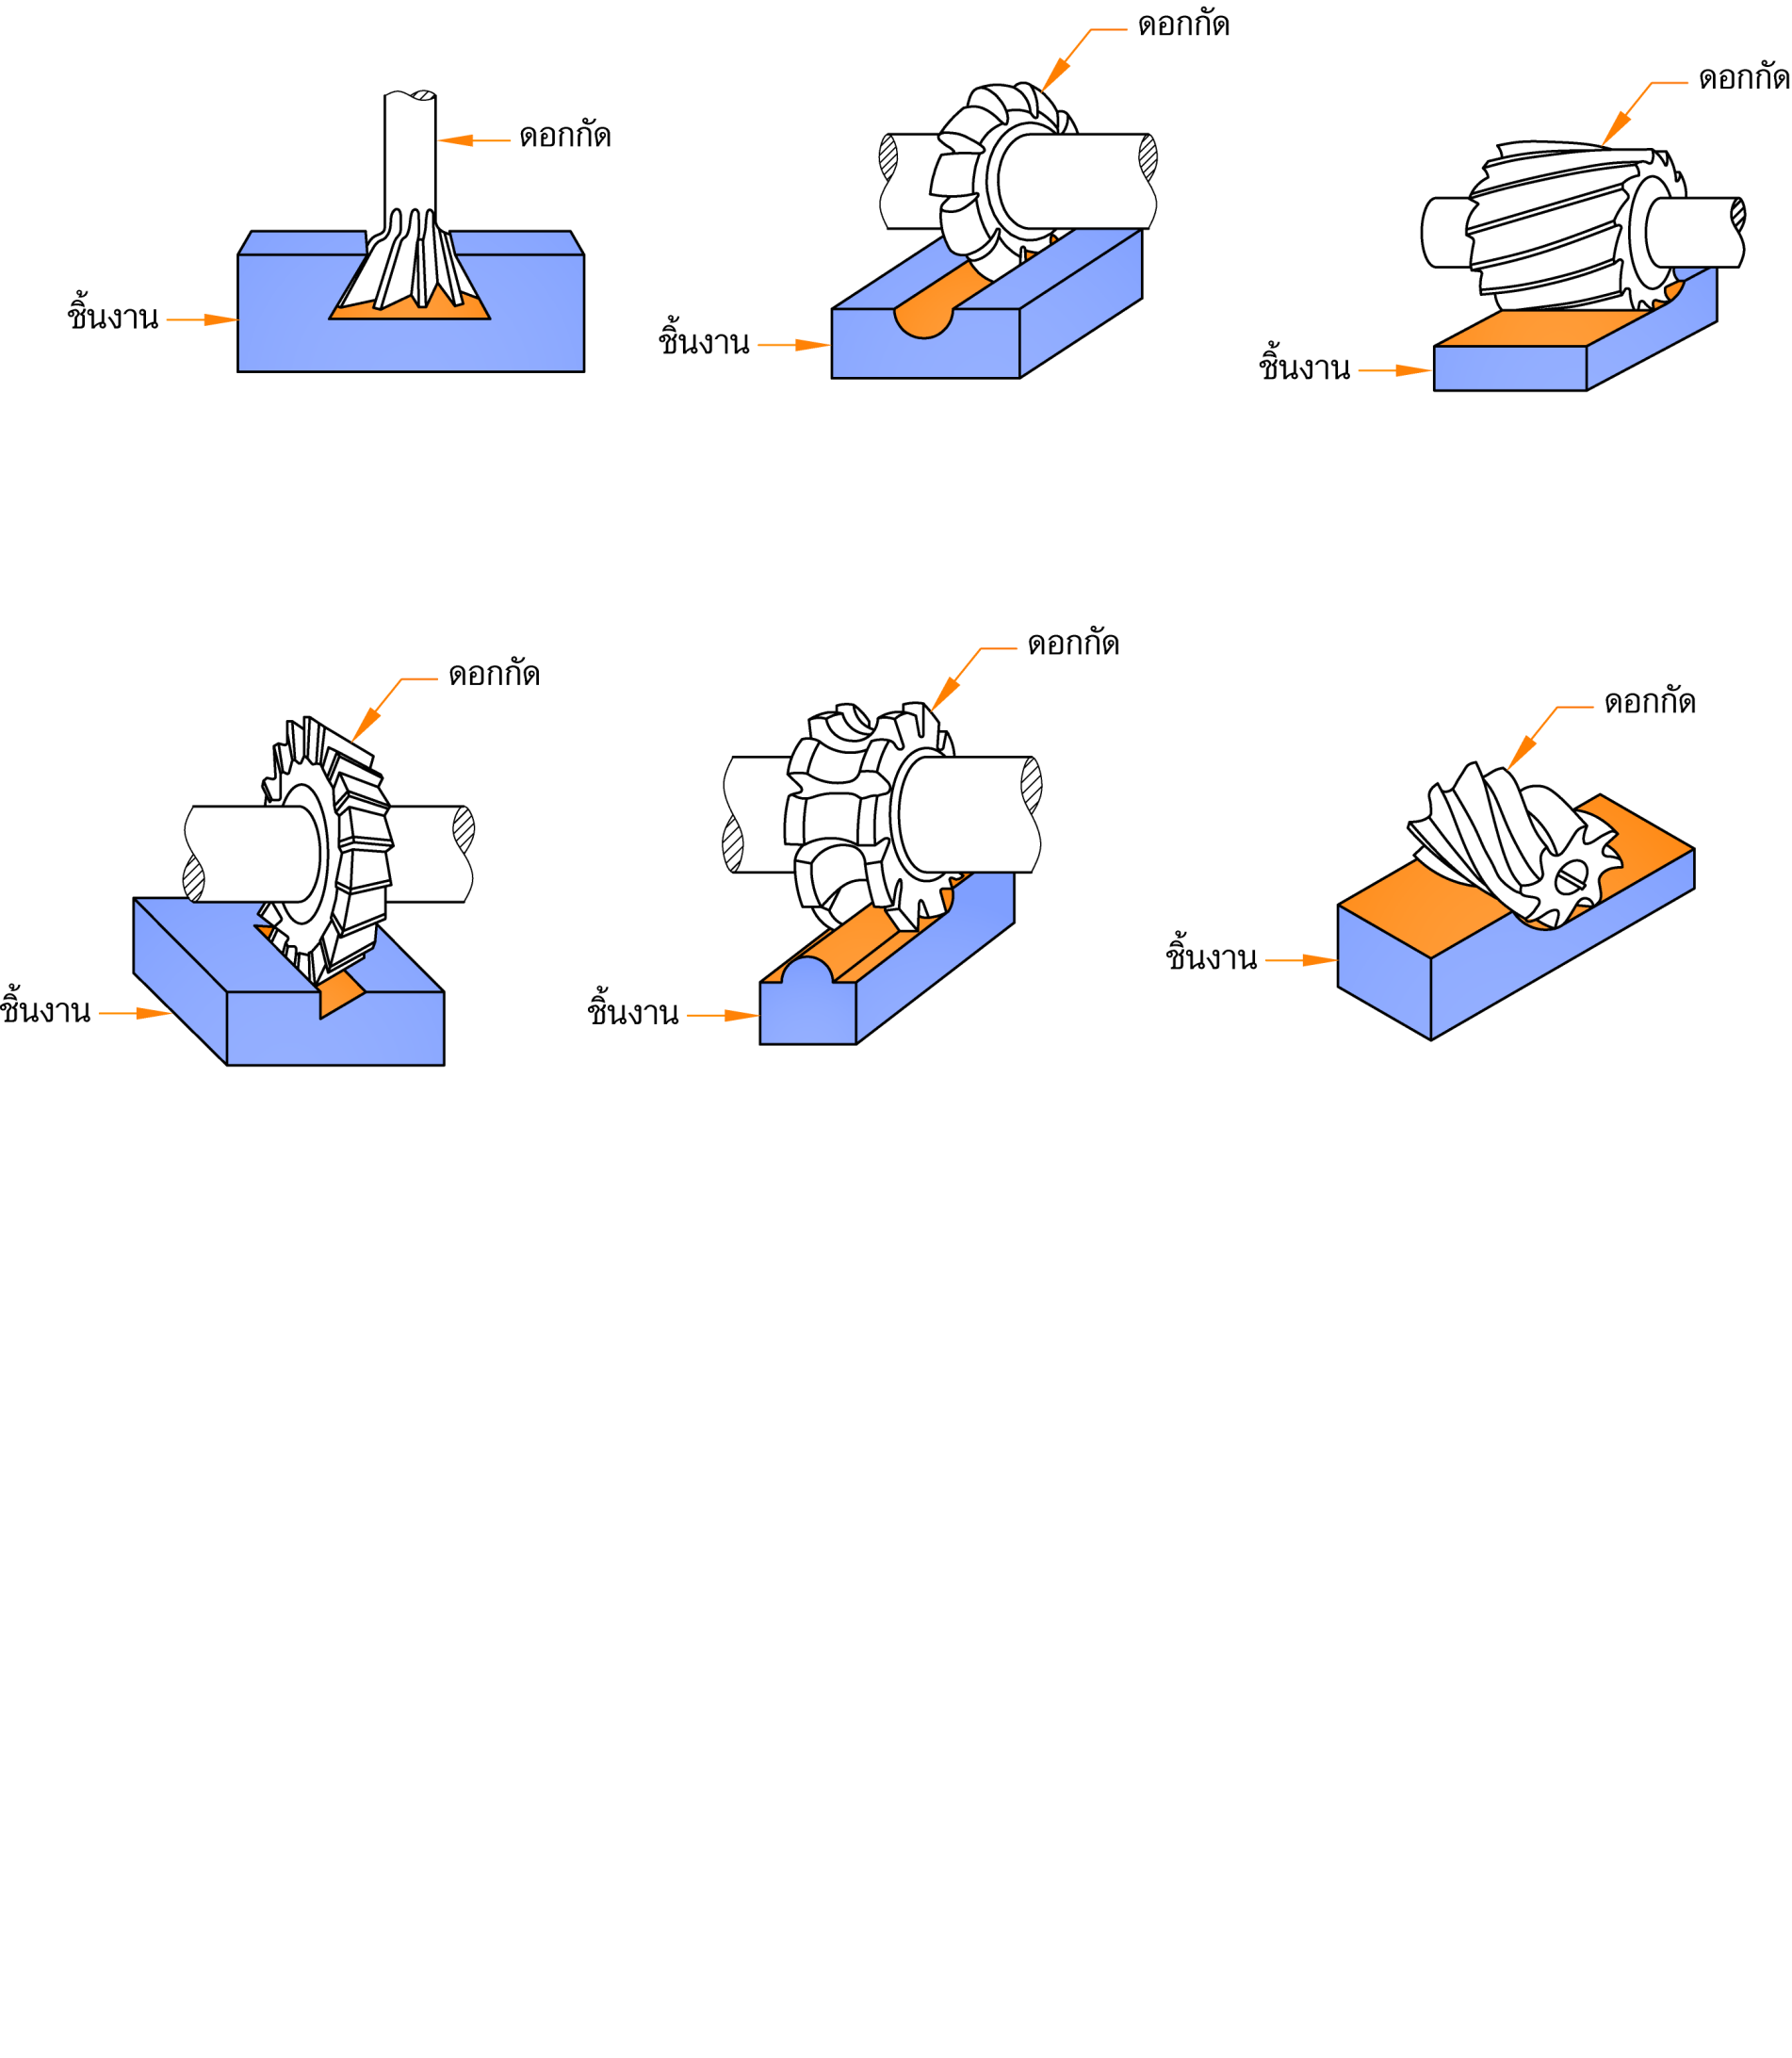

(ก) ดอกกัดร่องเอียง (ข) การใช้งาน

**รูปที่ 6.34** แสดงลักษณะของดอกกัดร่องเอียงและการใช้งาน

(*ที่มา:* จิตรา ลืออุโฆษกุล, 2564)

**6.4 ดอกกัดคมตัดข้าง**

ดอกกัดคมตัดข้าง (Side Milling Cutter)ใช้สำหรับงานกัดบ่าฉากด้านข้างและงานกัดร่อง เป็นต้น

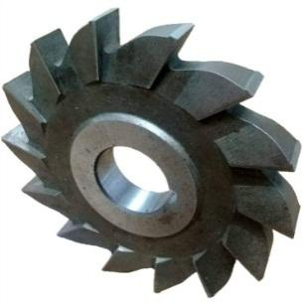 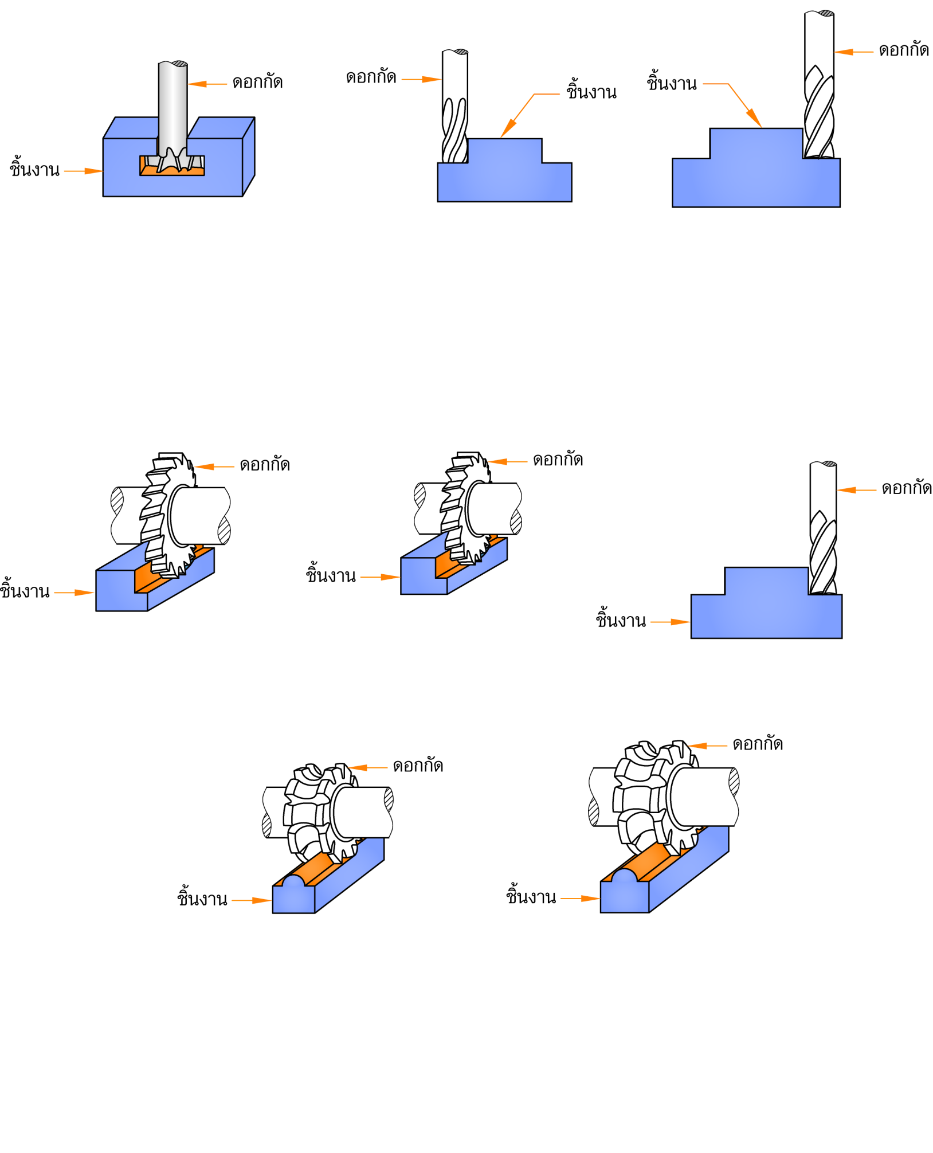

(ก) ดอกกัดคมตัดข้าง (ข) การใช้งาน

**รูปที่ 6.35** แสดงลักษณะของดอกกัดคมตัดข้างและการใช้งาน

(*ที่มา:* จิตรา ลืออุโฆษกุล, 2564)

**6.5 ดอกกัดฟันเลื่อย**

ดอกกัดฟันเลื่อย (Circular Saw)ใช้สำหรับงานกัดร่องแคบและงานตัด เป็นต้น

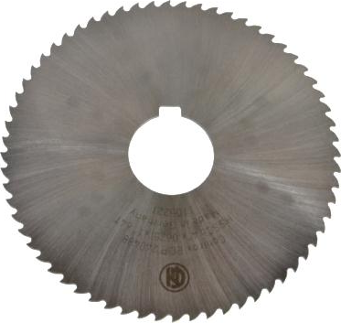 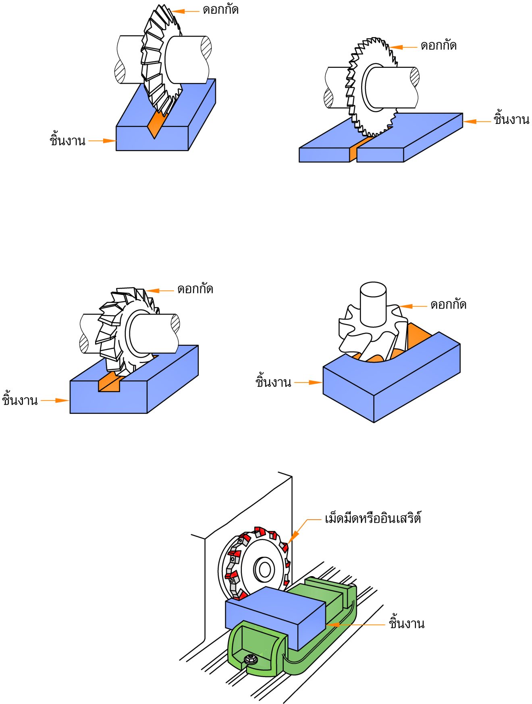

(ก) ดอกกัดฟันเลื่อย (ข) การใช้งาน

**รูปที่ 6.36** แสดงลักษณะของดอกกัดฟันเลื่อยและการใช้งาน

(*ที่มา:* จิตรา ลืออุโฆษกุล, 2564)

**6.6 ดอกกัดเอียงด้านเดียว**

ดอกกัดเอียงด้านเดียว (Single-Angle Milling Cutter) ใช้สำหรับงานกัดมุมเอียง

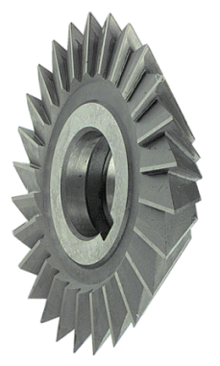 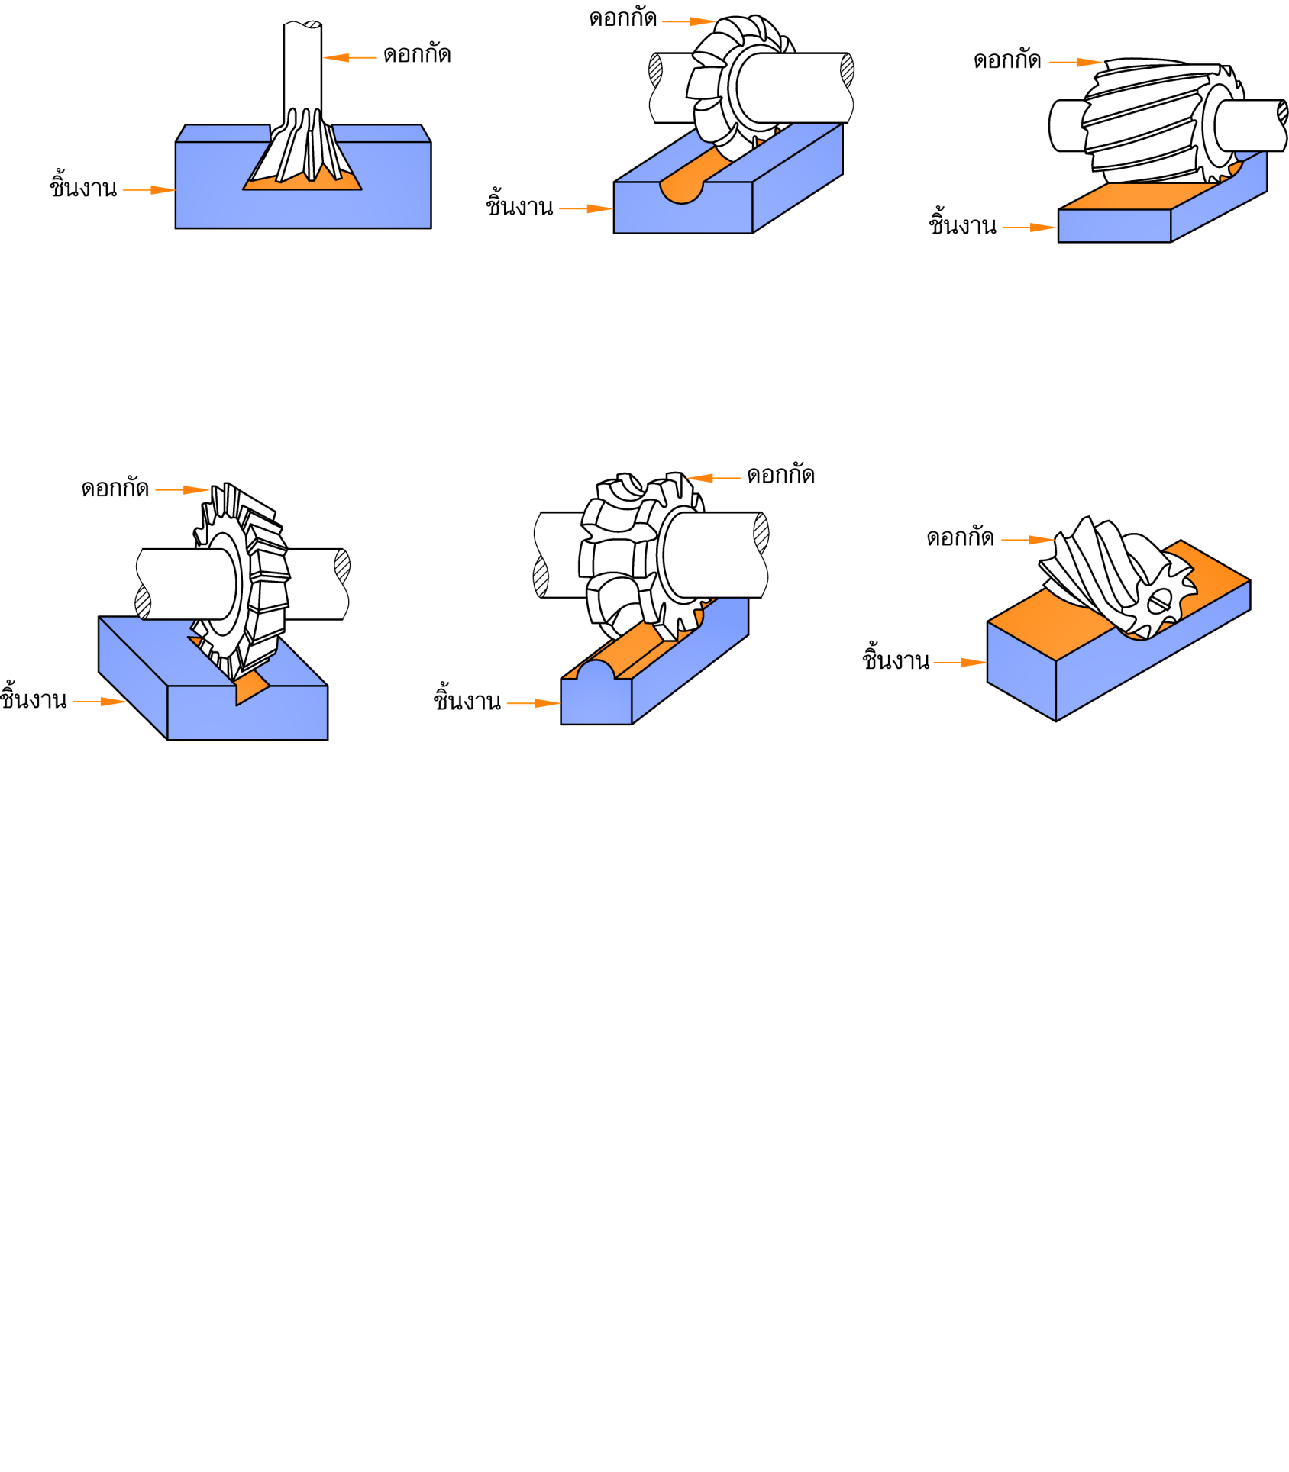

(ก) ดอกกัดเอียงด้านเดียว (ข) การใช้งาน

**รูปที่ 6.37** แสดงลักษณะของดอกกัดเอียงด้านเดียวและการใช้งาน

(*ที่มา:* จิตรา ลืออุโฆษกุล, 2564)

**6.7 ดอกกัดเอียงสองด้าน**

ดอกกัดเอียงสองด้าน (Double-Angle Milling Cutter)ใช้สำหรับงานกัดเอียงสองด้าน

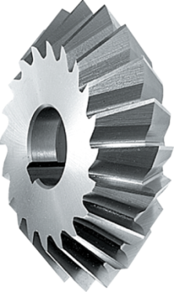 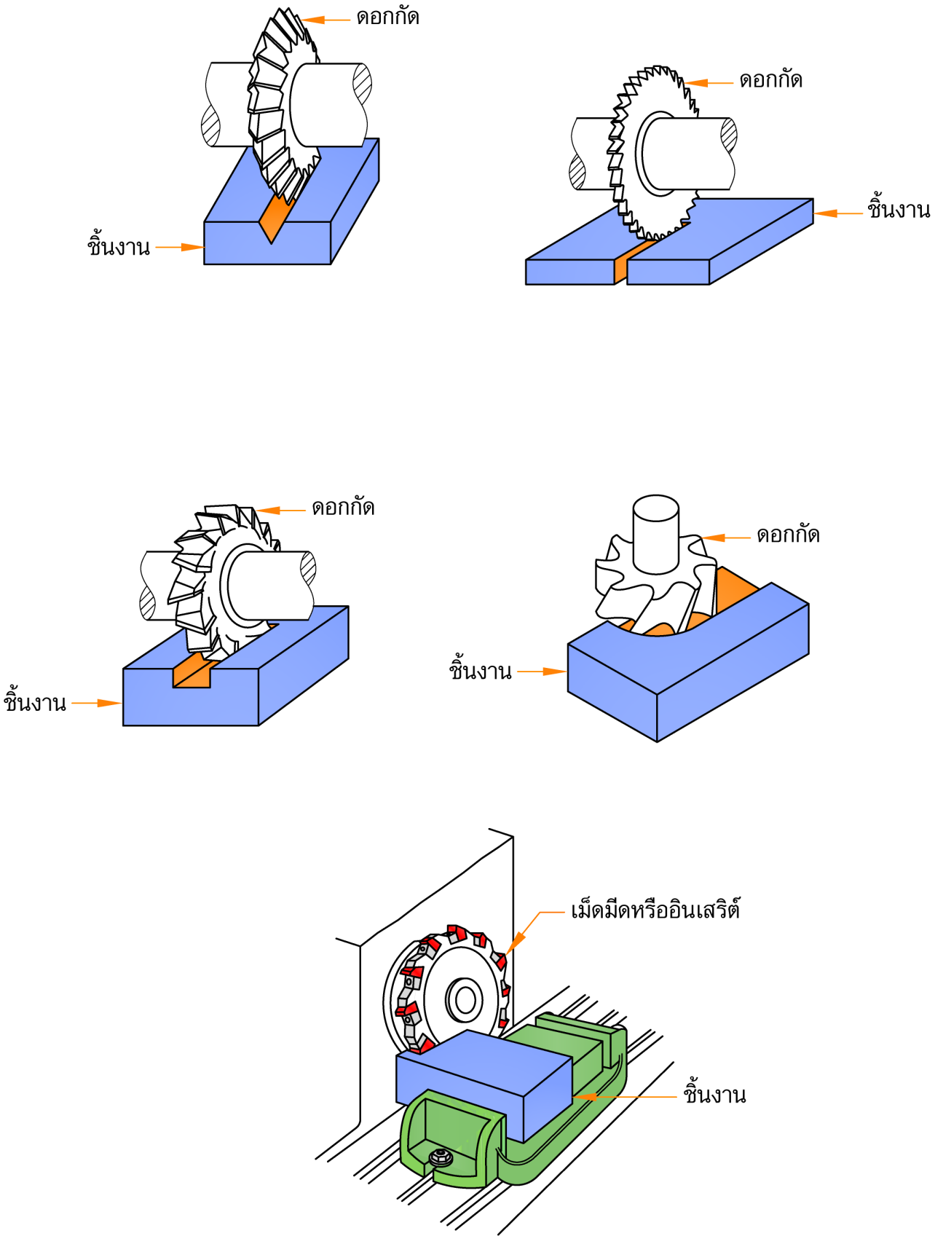

(ก) ดอกกัดเอียงสองด้าน (ข) การใช้งาน

**รูปที่ 6.38** แสดงลักษณะของดอกกัดเอียงสองด้านและการใช้งาน

(*ที่มา:* จิตรา ลืออุโฆษกุล, 2564)

**6.8 ดอกกัดราบสำหรับการกัดเบา**

ดอกกัดราบสำหรับการกัดเบา (Light Duty Plain Milling Cutter)ใช้สำหรับงานกัดราบและงานกัดบ่าฉากที่มีความลึกในการป้อนตัดไม่มาก

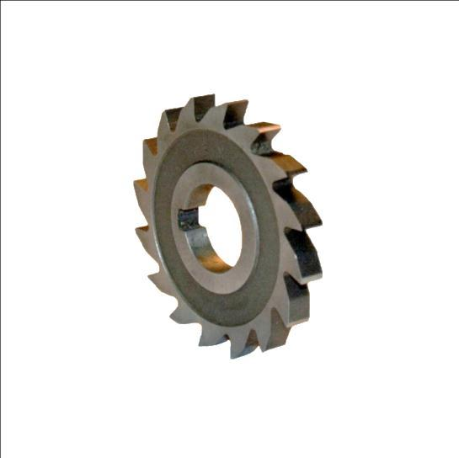 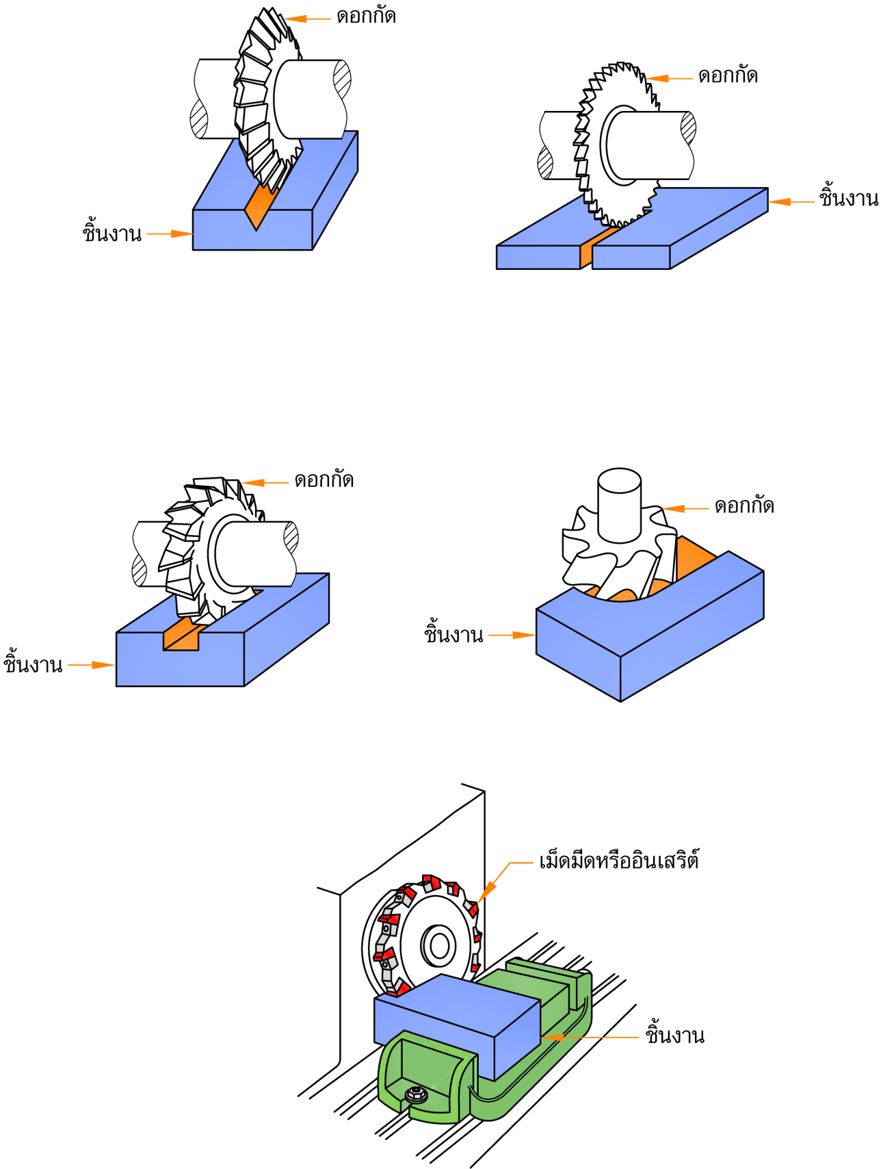

(ก) ดอกกัดราบ (ข) การใช้งาน

**รูปที่ 6.39** แสดงลักษณะของดอกกัดราบและการใช้งาน

(*ที่มา:* จิตรา ลืออุโฆษกุล, 2564)

**6.9 ดอกกัดโค้งเว้า**

ดอกกัดโค้งเว้า (Convex Milling Cutter) ใช้สำหรับงานกัดขึ้นรูปผิวโค้งเว้า

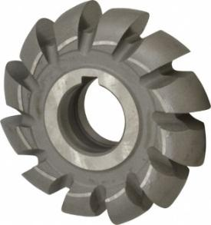 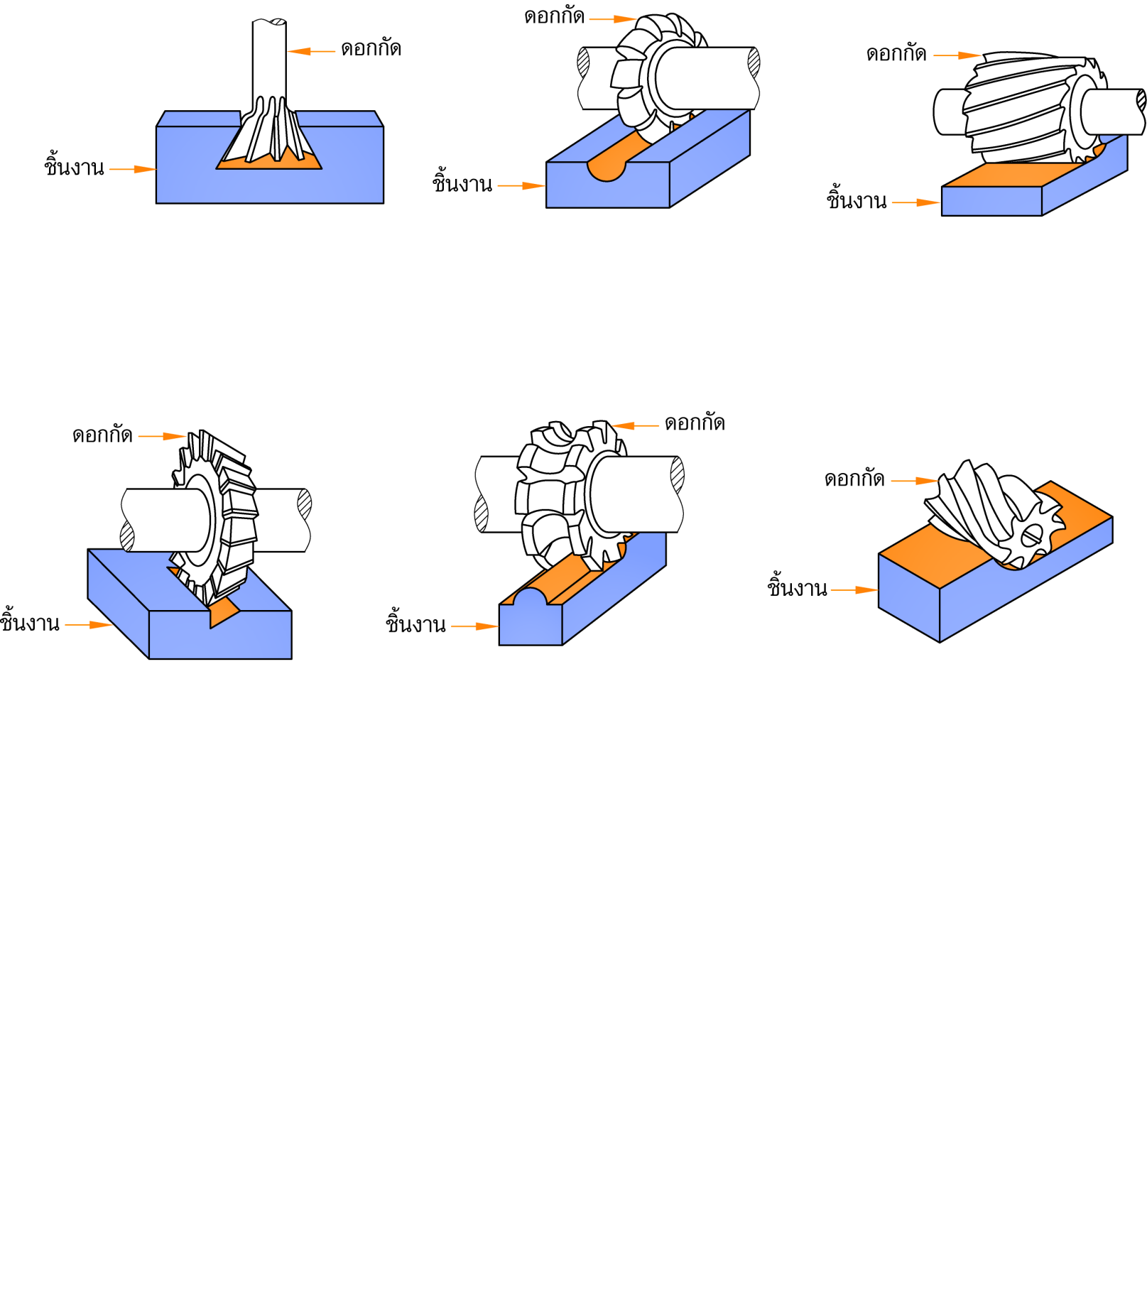

(ก) ดอกกัดโค้งเว้า (ข) การใช้งาน

**รูปที่ 6.40** แสดงลักษณะของดอกกัดโค้งเว้าและการใช้งาน

(*ที่มา:* จิตรา ลืออุโฆษกุล, 2564)

**6.10 ดอกกัดโค้งนูน**

ดอกกัดโค้งนูน (Concave Milling Cutter)ใช้สำหรับงานกัดขึ้นรูปผิวโค้งนูนครึ่งวงกลม

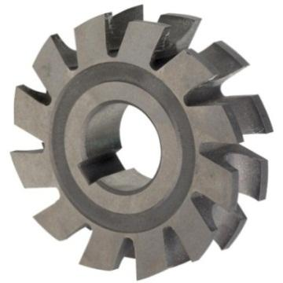 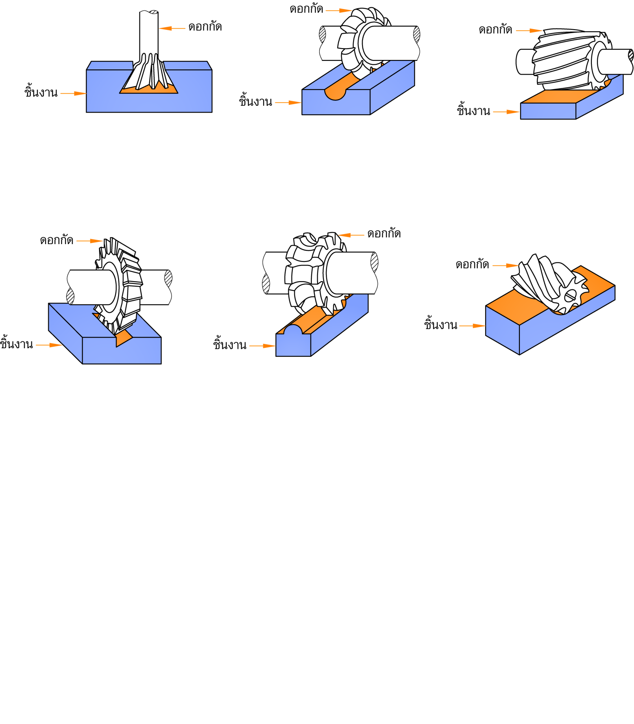

(ก) ดอกกัดโค้งนูน (ข) การใช้งาน

**รูปที่ 6.41** แสดงลักษณะของดอกกัดโค้งนูนและการใช้งาน

(*ที่มา:* จิตรา ลืออุโฆษกุล, 2564)

**6.11 ดอกกัดเฟือง**

ดอกกัดเฟือง (Gear Milling Cutter)ใช้สำหรับงานกัดเฟือง

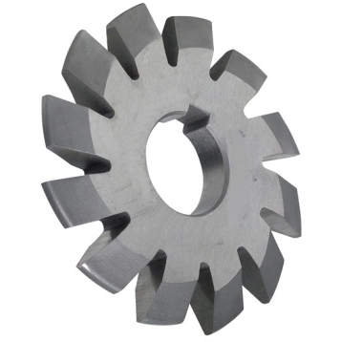 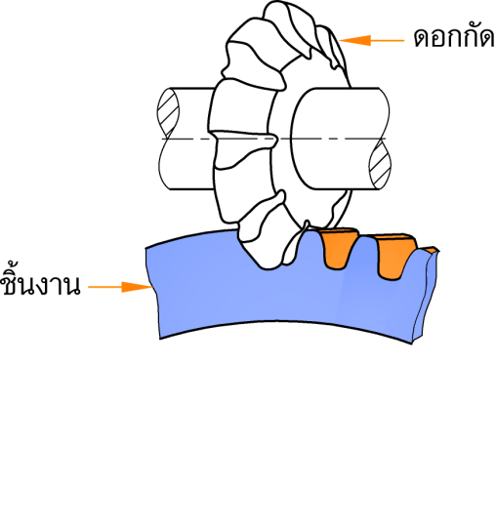

(ก) ดอกกัดเฟือง (ข) การใช้งาน

**รูปที่ 6.42** แสดงลักษณะของดอกกัดเฟืองและการใช้งาน

(*ที่มา:* จิตรา ลืออุโฆษกุล, 2564)

**6.12 ดอกกัดด้านข้าง**

ดอกกัดด้านข้าง (Shell End Mill Cutter)ใช้สำหรับงานกัดผิวราบ

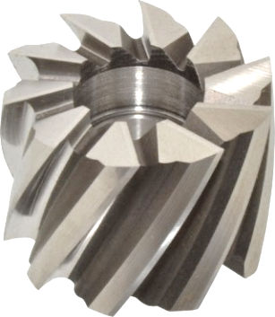 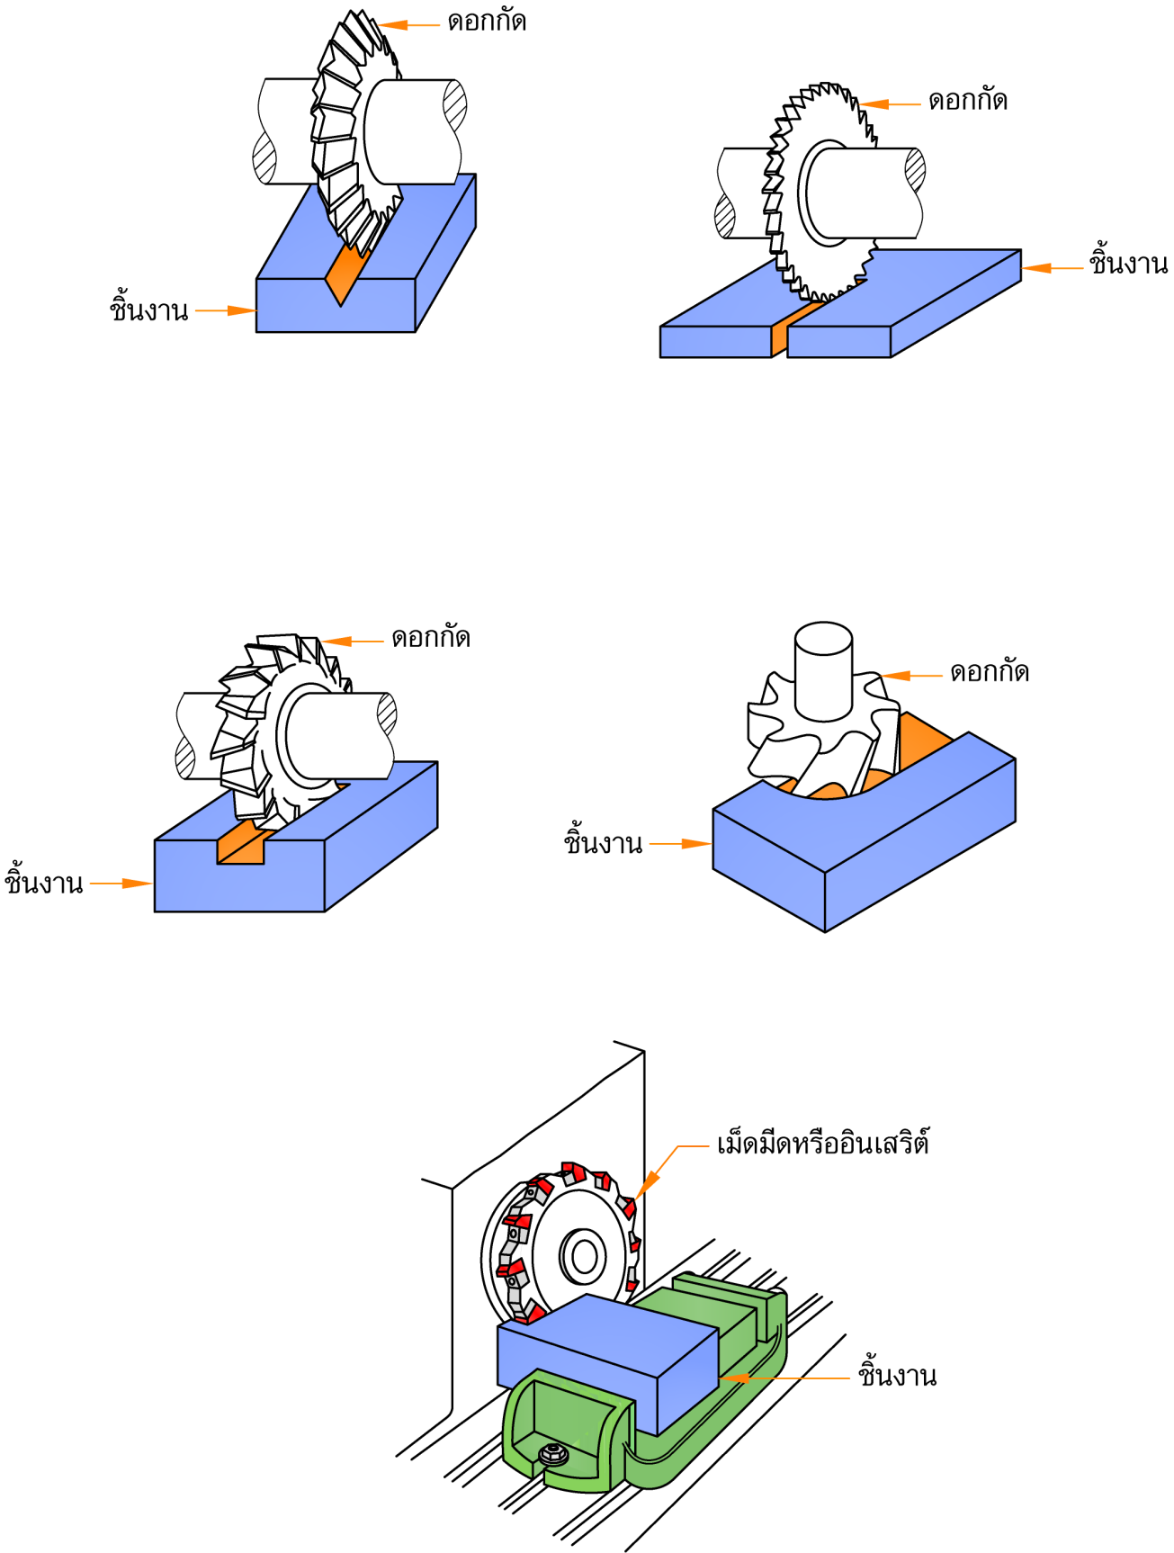

(ก) ดอกกัดด้านข้าง (ข) การใช้งาน

**รูปที่ 6.43** แสดงลักษณะของดอกกัดด้านข้างและการใช้งาน

(*ที่มา:* จิตรา ลืออุโฆษกุล, 2564)

**6.13 ดอกกัดราบฟันเฉียงสำหรับงานกัดเบา**

ดอกกัดราบฟันเฉียงสำหรับงานกัดเบา (Light Duty Helical Plain Milling Cutter) ใช้สำหรับงานกัดผิวราบชิ้นงานหน้ากว้างที่มีความลึกในการป้อนตัดไม่มาก

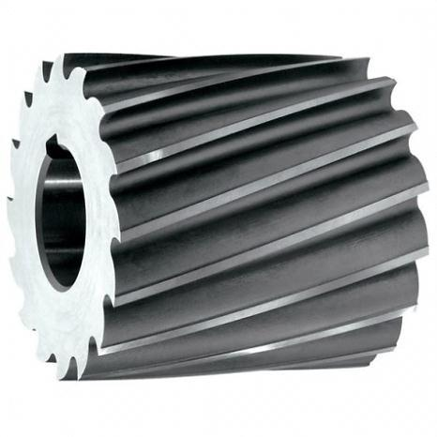 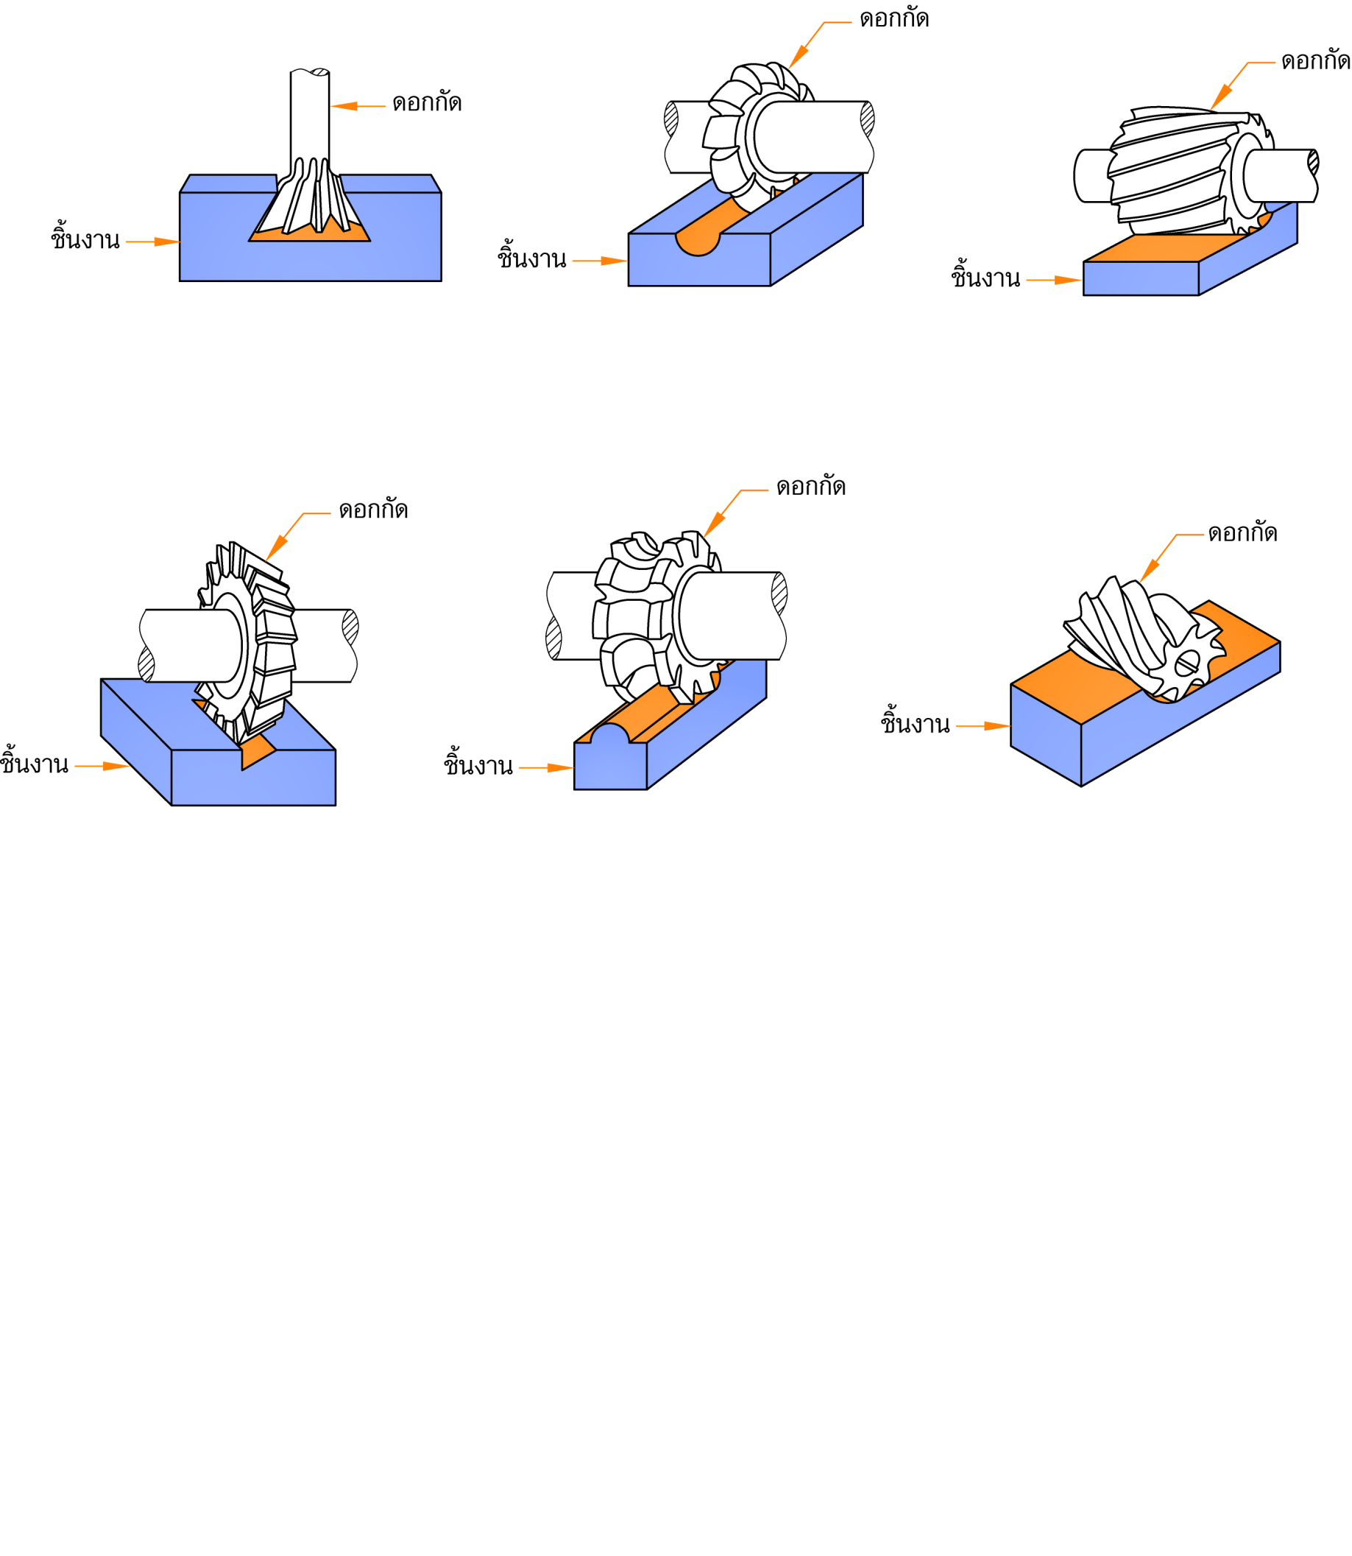

(ก) ดอกกัดราบฟันเฉียงสำหรับงานกัดเบา (ข) การใช้งาน

**รูปที่ 6.44** แสดงลักษณะของดอกกัดราบฟันเฉียงสำหรับงานกัดเบาและการใช้งาน

(*ที่มา:* จิตรา ลืออุโฆษกุล, 2564)

**6.14 ดอกกัดราบฟันเฉียงสำหรับงานกัดหนัก**

ดอกกัดราบฟันเฉียงสำหรับงานกัดหนัก (Heavy Helical Plain Milling Cutter) ใช้สำหรับงานกัดผิวราบชิ้นงานหน้ากว้างเพื่อลดขนาดที่มีความลึกในการป้อนตัดมาก

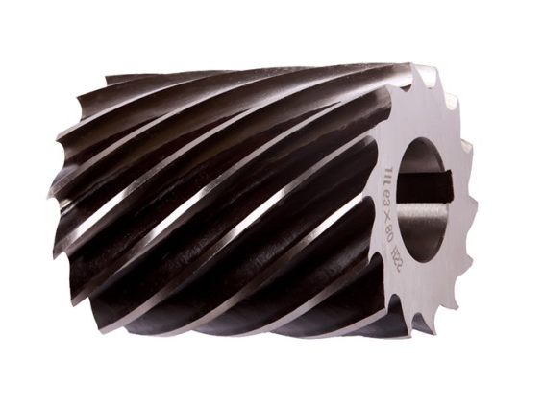 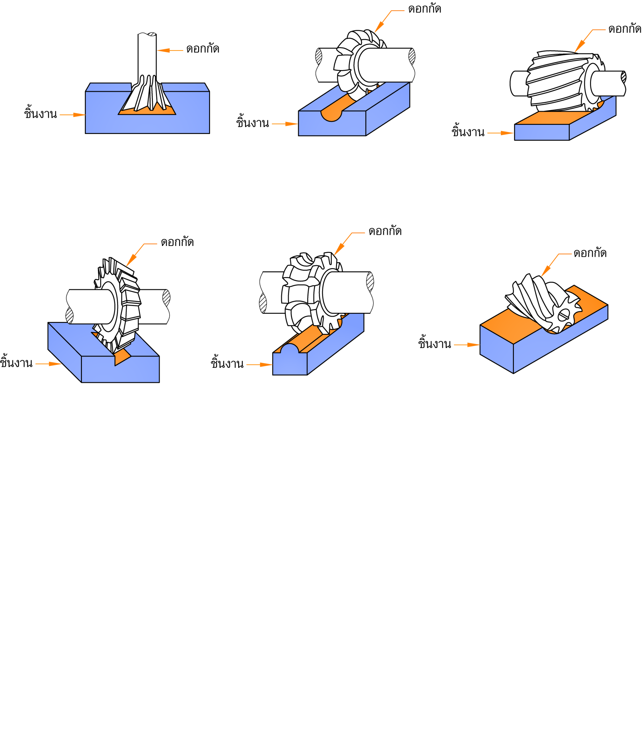

(ก) ดอกกัดราบฟันเฉียง (งานกัดหนัก) (ข) การใช้งาน

**รูปที่ 6.45** แสดงลักษณะของดอกกัดราบฟันเฉียงสำหรับงานกัดหนักและการใช้งาน

(*ที่มา:* จิตรา ลืออุโฆษกุล, 2564)

**6.15 หัวจับดอกกัดสำหรับงานปาดผิว**

หัวจับดอกกัดสำหรับงานปาดผิว (Face Milling Cutter)ใช้จับยึดคมตัดชนิดเปลี่ยนได้ (Insert Cutter) นิยมใช้ในงานปาดผิวราบชิ้นงานหน้ากว้าง

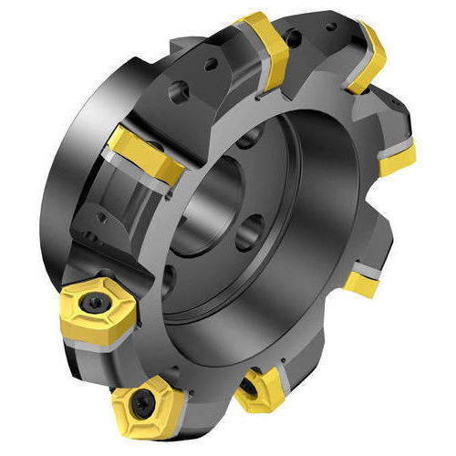

(ก) การใช้งาน

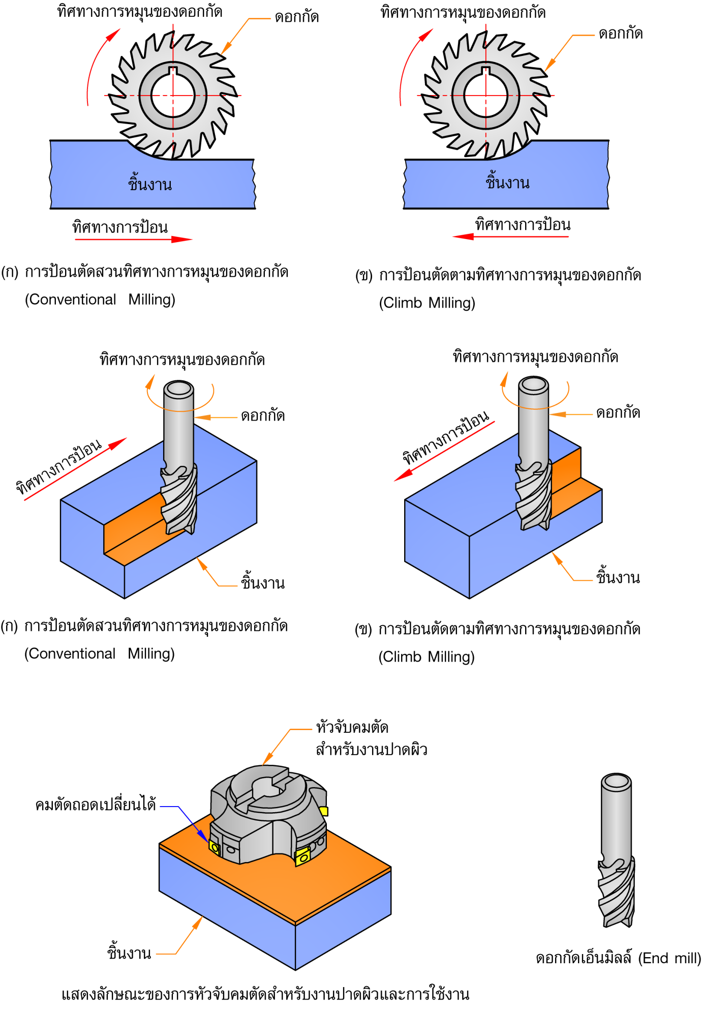

(ข) การใช้งาน

**รูปที่ 6.46** แสดงลักษณะของหัวจับดอกกัดสำหรับงานปาดผิวและการใช้งาน

(*ที่มา:* จิตรา ลืออุโฆษกุล, 2564)

**7. ความเร็วตัด ความเร็วรอบ และอัตราป้อนในงานกัด**

**7.1 ความเร็วตัด**

ความเร็วตัด (Cutting Speed) คือ ความเร็วตามแนวเส้นรอบวงของดอกกัดที่สามารถตัดเฉือนวัสดุชิ้นงานออกได้เป็นระยะทางภายในหนึ่งหน่วยเวลา การเลือกค่าความเร็วตัดนั้นต้องพิจารณาปัจจัย ที่สำคัญ ได้แก่ ชนิดของวัสดุชิ้นงาน ชนิดของวัสดุเครื่องมือตัด อัตราป้อน ความลึกของการตัด คุณภาพหรือความเรียบของผิวงานที่ต้องการ และประสิทธิภาพของเครื่องกัด เป็นต้น ความเร็วตัดมีสูตรในการคำนวณดังนี้



V =

เมื่อ

V แทน ความเร็วตัด (เมตรต่อนาที)

n แทน ความเร็วรอบของดอกกัด (รอบต่อนาที)

d แทน ขนาดเส้นผ่านศูนย์กลางของดอกกัด (มิลลิเมตร)

สำหรับค่าความเร็วตัดของวัสดุแต่ละชนิดนั้นสามารถดูได้จากตารางที่ 6.1 หรือคู่มือในการตัดเฉือนของวัสดุนั้น ๆ ซึ่งในทางปฏิบัติจึงมักจะนำค่าความเร็วตัดจากตารางไปคำนวณหาความเร็วรอบของดอกกัดอีกครั้งหนึ่ง

**ตารางที่ 6.1** แสดงค่าความเร็วตัดในงานกัดของวัสดุชนิดต่าง ๆ

| **ชนิดของวัสดุ** | **ความเร็วตัด** | |
| --- | --- | --- |
| **ดอกกัดเหล็กกล้ารอบสูง**  **(High Speed Steel Cutter)** | **ดอกกัดคาร์ไบด์**  **(Carbide Cutter)** |
| เหล็กกล้าใช้งานทั่วไป | 21-30 | 45-75 |
| เหล็กกล้าเครื่องมือ | 18-20 | 40-60 |
| เหล็กหล่อ | 15-25 | 40-60 |
| โลหะผสมทองแดงและดีบุก | 20-35 | 60-120 |
| อะลูมิเนียม | 150-300 | 300-600 |

(*ที่มา:* อำนาจ ทองแสน, 2559)

**7.2 ความเร็วรอบ**

ความเร็วรอบ (Revolution Per Minute: RPM)คือ จำนวนรอบหรือความเร็วของดอกกัด ที่หมุนไปได้ภายในหนึ่งหน่วยเวลา (นาที)ความเร็วรอบของดอกกัดนี้จะขึ้นอยู่กับค่าความเร็วตัดของงานกัดและขนาดของเส้นผ่านศูนย์กลางของดอกกัดเป็นสำคัญ โดยมีสูตรในการคำนวณดังนี้



n =

เมื่อ

n แทน ความเร็วรอบ (รอบต่อนาที)

V แทน ความเร็วตัด (เมตรต่อนาที)

d แทน ขนาดเส้นผ่านศูนย์กลางของดอดกัด (มิลลิเมตร)

**7.3 อัตราป้อน**

อัตราป้อน (Feed Rate) คือ ระยะที่คมตัดของดอกกัดที่เคลื่อนที่เข้าตัดเฉือนชิ้นงานภายในหนึ่งหน่วยเวลา (นาที) โดยมีสูตรในการคำนวณดังนี้

fm = ft × t × n

เมื่อ

fm แทน อัตราป้อนกัด (มิลลิเมตรต่อนาที)

ft แทน อัตราป้อนกัดต่อฟัน (มิลลิเมตรต่อฟัน)

t แทน จำนวนฟันของดอกกัด

n แทน ความเร็วรอบของดอกกัด (รอบต่อนาที)

การเลือกใช้อัตราป้อนกัดจะต้องพิจารณาปัจจัยที่สำคัญ เช่น ชนิดวัสดุชิ้นงานชนิดของดอกกัด ความลึกและความกว้างของการกัด รูปร่างของดอกกัด ความแข็งแรง และประสิทธิภาพของเครื่องกัด ความเที่ยงตรงและความละเอียดของชิ้นงาน การจับยึดชิ้นงานและการติดตั้งดอกกัด เป็นต้น ดังนั้นในทางปฏิบัติการเลือกใช้ค่าอัตราป้อนในงานกัดสามารถดูได้จากคู่มือมาตรฐาน ซึ่งมีค่าที่แตกต่างกันไปตามชนิดของวัสดุชิ้นงานและชนิดของวัสดุที่ใช้ทำเครื่องมือตัด ดังตารางที่ 6.2

**ตารางที่ 6.2** แสดงค่าอัตราป้อนในงานกัดของวัสดุชนิดต่าง ๆ (หน่วย: มิลลิเมตรต่อฟัน)

| **ชนิดของวัสดุ** | **ชนิดของดอกกัดชนิด** | | | | | |
| --- | --- | --- | --- | --- | --- | --- |
| **Face Mill** | **Helical Mill** | **Slotting and**  **Side Mill** | **End**  **Mill** | **Form Mill** | **Circular Saw** |
| เหล็กกล้าทั่วไป | 0.30 | 0.25 | 0.18 | 0.15 | 0.10 | 0.08 |
| เหล็กกล้าเครื่องมือ | 0.25 | 0.02 | 0.15 | 0.13 | 0.08 | 0.08 |
| เหล็กหล่อ | 0.33 | 0.25 | 0.18 | 0.18 | 0.10 | 0.08 |
| ทองเหลืองหรือโลหะผสมทองแดงและดีบุก | 0.35 | 0.28 | 0.20 | 0.18 | 0.10 | 0.08 |
| อะลูมิเนียม | 0.55 | 0.45 | 0.33 | 0.28 | 0.18 | 0.13 |
| สแตนเลส  (Stainless Steel) | 0.15 | 0.13 | 0.10 | 0.08 | 0.05 | 0.05 |

(*ที่มา:* อำนาจ ทองแสน, 2559)

**ตัวอย่างที่ 6.1** การกัดชิ้นงานเหล็กกล้าใช้งานทั่วไปโดยใช้เอ็นมิลล์แบบคมตัดสองฟันที่มีขนาดเส้นผ่านศูนย์กลาง 20 มิลลิเมตร จงคำนวณหาความเร็วตัด ความเร็วรอบและอัตราป้อนในการกัดชิ้นงาน

**วิธีทำ**

ค่าความเร็วตัด (V) จากตารางที่ 6.1 = 25 เมตรต่อนาที

คำนวณหาความเร็วรอบ (n)



n =



=

**n = 397 รอบต่อนาที**

อัตราป้อนจากตารางที่ 6.2 = 0.15 มิลลิเมตรต่อฟัน

fm = ft × t × n

= 0.15 × 2 × 397

**fm = 119.10 มิลลิเมตรต่อนาที**

**8. ลักษณะการขึ้นรูปด้วยเครื่องกัด**

เครื่องกัดสามารถใช้ขึ้นรูปชิ้นงานได้หลายลักษณะเช่น การกัดราบ การกัดบ่าฉาก การกัดร่อง การกัดแยก งานกัดขึ้นรูปโค้งเว้า งานกัดขึ้นรูปโค้งนูน และการกัดเฟือง ฯลฯ

| D:\ปริญญา ไชยสุรินทร์\รวมภาพประกอบเขียนเองแต่ละหน่วย\เครื่องกัด\รูปที่ 7.51.bmp | D:\ปริญญา ไชยสุรินทร์\รวมภาพประกอบเขียนเองแต่ละหน่วย\เครื่องกัด\รูปที่ 7.52.bmp | D:\ปริญญา ไชยสุรินทร์\รูปประกอบหนังสือเรียน บทที่ 1-7\รูปงานกัด\รูปตารางที่ 4.1\end mill.bmp |
| --- | --- | --- |
| (ก) การกัดราบบ่าฉากด้านนอก | (ข) การกัดราบบ่าฉากด้านใน | (ค) การกัดโค้งนูน |

**รูปที่ 6.47** แสดงลักษณะการขึ้นรูปด้วยเครื่องกัด

(*ที่มา:* จิตรา ลืออุโฆษกุล, 2564)

| D:\ปริญญา ไชยสุรินทร์\รูปประกอบหนังสือเรียน บทที่ 1-7\รูปงานกัด\รูปตารางที่ 4.1\Drawing1.1dwg V2.bmp | D:\ปริญญา ไชยสุรินทร์\รูปประกอบหนังสือเรียน บทที่ 1-7\รูปงานกัด\รูปตารางที่ 4.1\end mill.bmp | D:\ปริญญา ไชยสุรินทร์\รูปประกอบหนังสือเรียน บทที่ 1-7\รูปงานกัด\รูปตารางที่ 4.1\Drawing1.1dwg V2.bmp |
| --- | --- | --- |
| (ง) การกัดโค้งเว้า | (จ) การกัดราบบ่าฉากด้านนอก | (ฉ) การกัดเอียงด้านเดียว |
| D:\ปริญญา ไชยสุรินทร์\รูปประกอบหนังสือเรียน บทที่ 1-7\รูปงานกัด\รูปตารางที่ 4.1\Drawing1.1dwg V2.bmp | D:\ปริญญา ไชยสุรินทร์\รูปประกอบหนังสือเรียน บทที่ 1-7\รูปงานกัด\รูปตารางที่ 4.1\Drawing1.1dwg V2.bmp | D:\ปริญญา ไชยสุรินทร์\รูปประกอบหนังสือเรียน บทที่ 1-7\รูปงานกัด\รูปตารางที่ 4.1\Drawing1.1dwg V2.bmp |
| (ช) การกัดเอียงสองด้าน | (ซ) การกัดแยก | (ฌ) การกัดร่องฉาก |
| D:\ปริญญา ไชยสุรินทร์\รูปประกอบหนังสือเรียน บทที่ 1-7\รูปงานกัด\รูปตารางที่ 4.1\Drawing1.1dwg V2.bmp | D:\ปริญญา ไชยสุรินทร์\รวมภาพประกอบเขียนเองแต่ละหน่วย\เครื่องกัด\รูปที่ 7.50.bmp | D:\ปริญญา ไชยสุรินทร์\รูปประกอบหนังสือเรียน บทที่ 1-7\รูปงานกัด\รูปตารางที่ 4.1\ข้อ 5 new.bmp |
| (ญ) การกัดผิวราบหน้ากว้าง | (ฎ) การกัดผิราบหน้ากว้าง | (ฏ) การกัดเฟือง |

**รูปที่ 6.47** (ต่อ) แสดงลักษณะการขึ้นรูปด้วยเครื่องกัด

(*ที่มา:* จิตรา ลืออุโฆษกุล, 2564)

**9. กระบวนการขึ้นรูปด้วยเครื่องกัด**

ในหัวข้อนี้จะยกตัวอย่างกระบวนการขึ้นรูปด้วยเครื่องกัดเพลาตั้งซึ่งมีขั้นตอนดังนี้

1. เตรียมเครื่องมือ-อุปกรณ์ที่ใช้ในการปฏิบัติงาน เครื่องมือประจำเครื่องกัด เครื่องมือวัดและตรวจสอบ ชิ้นงานและอื่น ๆ ที่จำเป็นให้พร้อมให้ครบถ้วน

2. ตรวจสอบความพร้อมในการทำงานของเครื่องกัด

3. ปรับตั้งความขนานหรือความฉากของอุปกรณ์จับยึดชิ้นงานกับโครงเครื่องกัด โดยจับยึดนาฬิกาวัดเข้ากับโครงเครื่องและให้ปลายวัดสัมผัสกับปากของปากกาจับงาน จากนั้นเลื่อนโต๊ะงานเพื่อตรวจสอบความขนาน หากปากของปากกาจับงานไม่ขนานหรือตั้งฉากกับโครงเครื่องกัดให้ทำการปรับฐานปากกาจนกระทั่งได้ตำแหน่ง แล้วจึงขันยึดปากกาจับงานเข้ากับโต๊ะงานให้แน่น

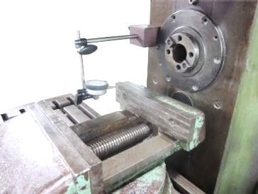

**รูปที่ 6.48** แสดงลักษณะการตรวจสอบความขนานของปากกาจับงานกับโครงเครื่อง

(*ที่มา:* จิตรา ลืออุโฆษกุล, 2564)

4. จับยึดชิ้นงานด้วยปากกาจับงานโดยใช้แท่งขนานรองรับชิ้น

งานเพื่อให้แนวตัดเฉือนอยู่เหนือจากปากของปากกาจับงานเล็กน้อย



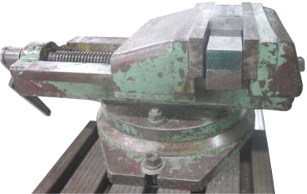



**รูปที่ 6.49** แสดงลักษณะของการจับยึดชิ้นงานด้วยปากกาจับงาน

(*ที่มา:* จิตรา ลืออุโฆษกุล, 2564)

5. จับยึดดอกกัดเข้ากับหัวจับดอกกัดแล้วประกอบเข้ากับเพลาของเครื่องกัด แล้วขันยึดให้แน่น



**รูปที่ 6.50** แสดงลักษณะของการประกอบดอกกัดเข้ากับเพลาของเครื่องกัด

(*ที่มา:* จิตรา ลืออุโฆษกุล, 2564)

6. ปรับตั้งความเร็วรอบของเพลาเครื่องตามที่คำนวณได้ แล้วเลือกใช้ค่าความเร็วรอบจากตารางปรับความเร็วรอบของเครื่อง



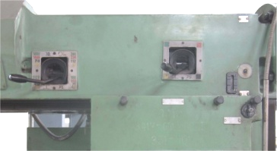

**รูปที่ 6.51** แสดงตำแหน่งของแขนปรับความเร็วรอบของเครื่องกัด

(*ที่มา:* จิตรา ลืออุโฆษกุล, 2564)

7. เปิดสวิตช์ควบคุมให้เพลาเครื่องกัดหมุน

8. ใช้กระดาษวางแนบกับผิวด้านบนของชิ้นงาน แล้วค่อย ๆ หมุนปรับแท่นเลื่อนให้ชิ้นงานเลื่อนขึ้นไปจนดอกกัดเริ่มตัดกระดาษ แล้วจึงหมุนโต๊ะงานให้ชิ้นงานเลื่อนออกมาจากดอกกัด

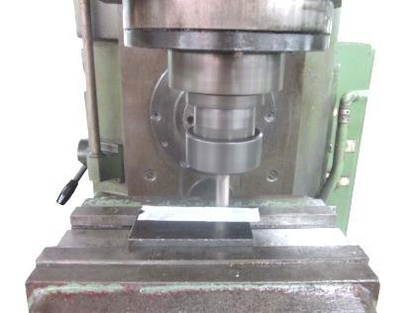







**รูปที่ 6.52** แสดงลักษณะของการปรับตั้งความลึกในการป้อนตัด

(*ที่มา:* จิตรา ลืออุโฆษกุล, 2564)

9. ปรับตั้งความลึกในการป้อนตัดโดยหมุนแท่นเลื่อนให้โต๊ะงานเลื่อนขึ้นด้านบน สำหรับการกัดหยาบควรป้อนลึกครั้งละประมาณ 1.0-4.0 มิลลิเมตร และการกัดละเอียดควรป้อนลึกครั้งละประมาณ 0.5-1.0 มิลลิเมตร

10. เลื่อนโต๊ะงานเข้าหาดอกกัด แล้วทำการขึ้นรูปชิ้นงานตามแบบจนแล้วเสร็จ

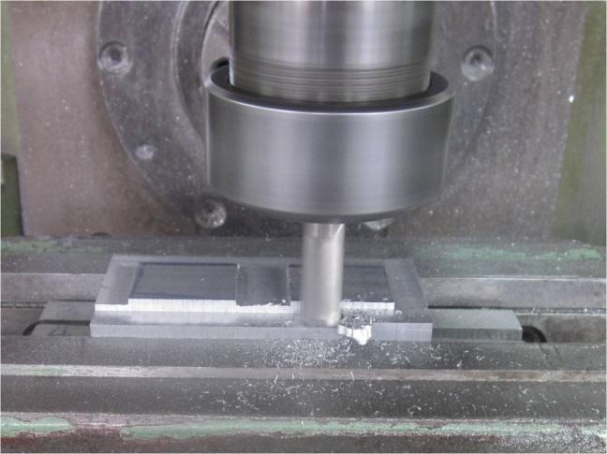

**รูปที่ 6.53** แสดงลักษณะการขึ้นรูปด้วยเครื่องกัดเพลาตั้ง

(*ที่มา:* จิตรา ลืออุโฆษกุล, 2564)

11. ทำความสะอาดเครื่องกัด และเครื่องมือ-อุปกรณ์ที่ใช้ในการปฏิบัติงาน แล้วจัดเก็บให้เป็นระเบียบเรียบร้อย

**บทสรุป**

เครื่องกัด (Milling Machines) เป็นเครื่องมือกลที่สามารถขึ้นรูปได้หลากหลายลักษณะ เช่น การกัดผิวราบ การกัดร่อง การกัดบ่าฉาก และการกัดขึ้นรูปแบบ เป็นต้น เครื่องกัดจำแนกออกเป็นหลายชนิดได้แก่ เครื่องกัดเพลานอน (Horizontal Milling Machine) เครื่องกัดเพลาตั้ง (Vertical Milling Machine) เครื่องกัดเอนกประสงค์แบบเพลานอนและแบบเพลาตั้ง (Universal Horizontal and Vertical Milling Machine) และเครื่องกัดซีเอ็นซี (CNC Milling Machine) เป็นต้น เครื่องกัดแต่ละชนิดมีส่วนประกอบและหน้าที่การใช้งาน ตลอดจนอุปกรณ์ที่ใช้กับเครื่องฯ ก็แตกต่างกันด้วย ดังนั้นในการ ใช้งานเครื่องจึงต้องศึกษาเกี่ยวกับหลักการทำงาน ส่วนประกอบและหน้าที่การใช้งาน เครื่องมือและอุปกรณ์ที่ใช้กับเครื่องกัด วิธีการใช้งานและการบำรุงรักษาให้เข้าใจก่อนจึงจะสามารถใช้เครื่องกัดเหล่านั้นได้อย่างถูกต้อง ปลอดภัยและมีประสิทธิภาพ